Руководство пользователя и описание функциональных характеристик КК ПРАЙМ-БИРЖИ (ПРАЙМ Терминал)
  - 16.6.2014
Оглавление
1. Введение 4
1.1 Что такое КК ПРАЙМ-БИРЖИ 4
1.2 Системные требования 5
1.2.1 Минимальные системные требования 5
1.2.2 Поддерживаемые операционные системы 6
1.3 Как установить КК ПРАЙМ-БИРЖИ 6
1.4 Новое в данной версии 6
1.5 Если Вам нужна техническая поддержка 7
2. Словарь терминов 8
3. Начало работы с КК ПРАЙМ-БИРЖИ 11
3.1 Возможности, предоставляемые нижней панелью КК ПРАЙМ-БИРЖИ 13
3.1.1 Кнопка «Меню» 13
3.1.2 Кнопка блокировки интерфейса 13
3.1.3 Информация о программе 13
3.1.4 Вкладки информационной панели 13
3.1.5 Индикатор состояния соединения с информационным сервером 17
3.2 Описание возможностей панели управления 17
3.2.1 Справочная информация 19
3.2.2 Поиск 19
3.2.3 Информационная система 21
3.2.3.1 Добавление графиков 22
3.2.3.2 Настройка таблиц 24
3.2.3.2.1 Добавление ряда на информационную панель 24
3.2.3.2.2 Добавление новой таблицы 25
3.2.3.2.3 Перемещение таблицы 25
3.2.3.2.4 Добавление колонки (столбца) в таблицу 26
3.2.3.2.5 Добавление строк в таблицу 26
3.2.3.2.6 Добавление таблицы котировок 27
3.2.3.2.7 Удаление ряда 28
3.2.3.3 Информационная система 29
3.2.3.3.1 Индексы 30
3.2.3.3.2 Макроэкономические показатели 31
3.2.3.3.3 Экономический календарь 33
3.2.3.3.4 Кредитные ставки 37
3.2.3.3.5 Облигации 37
3.2.3.3.6 Поиск облигаций 38
3.2.3.3.7 Поиск облигаций по ISIN 44
3.2.4 Новости 46
3.2.4.1 Просмотр, печать и экспорт новостей 47
3.2.4.2 Фильтрация новостей 49
3.2.4.3 Расширенный поиск новостей 50
3.2.4.4 Подписка на выборку новостей 51
3.2.4.5 Иерархический поиск новостей по разделам 52
3.2.5 Поиск компаний 52
3.2.6 Календарь экономических событий 58
3.2.7 О программе 64
3.3 Настройка и работа с информационной панелью 65
3.3.1 Вставка инструментов в сетчатую структуру 66
3.3.2 Удаление окна с Информационной панели 67
3.3.3 Перемещение границ рядов и ячеек 67
3.3.4 Развертывание информационного инструмента на весь экран 67
3.3.5 Работа с таблицами 68
3.3.5.1 Изменение набора инструментов 69
3.3.5.2 Изменение списка отображаемых колонок (полей) 69
3.3.5.3 Перемещение строки 70
3.3.5.4 Перемещение столбца 70
3.3.5.5 Работа с таблицами через контекстное меню 70
3.3.5.5.1 Работа с фильтрами 72
3.3.5.5.2 Убрать все фильтры 74
3.3.5.5.3 Сортировка данных таблицы 75
3.3.5.5.4 Построение графика 75
3.3.5.5.5 Просмотр соответствующих новостей и комментариев 76
3.3.5.6 Настройка структуры информационной панели 77
3.3.5.7 Описание эмитента (доступно для площадок MMVB, SELT, RTS, GCO) 79
3.3.5.8 Информация об инструменте
(доступно для площадок MMVB, SELT, RTS, GCO) 79
3.3.5.9 Работа с таблицей котировок
(доступно для площадок MMVB, SELT, RTS, GCO) 79
3.3.5.10 Работа с тиковыми данными
(доступно для площадок MMVB, SELT, RTS, GCO) 80
3.3.5.10.1 Быстрое удаление колонок и строк 82
3.3.5.10.2 Копирование таблиц в буфер 82
3.3.6 Работа с графиками 82
3.3.6.1.1 Добавление графика 84
3.3.6.1.2 Управление графиком 85
3.3.6.1.3 Анализ 87
3.3.6.1.4 Инструмент 95
3.3.6.1.5 История 101
3.3.6.1.6 Новости 102
3.3.6.1.7 Копирование и печать 106
4. Технический анализ 107
4.1. Индикатор скупки-распродажи (ACD) 109
4.2. Лента Боллинджера (Bollinger's Band (BB)) 109
4.3. Индекс коридора (Commodity Channel Index (CCI)) 112
4.4. Индекс направления движения (Directional Movement Index, DMI) 114
4.5. Индикатор Каири (Kairi (KRI)) 115
4.6. Расхождение (дивергенция) скользящих средних (МACD) 117
4.7. Гистограмма расхождения (дивергенции) скользящих средних (МACDF) 118
4.8. Простая скользящая средняя (Simple Moving Average (SMA)) 120
4.9. Экспоненциальное скользящее среднее (Еxponential Moving Аverage (EMA)) 122
4.10. Модифицированные экспоненциальные скользящие средние (МEMA) 124
4.11. Индикатор инерции (Мomentum (MOM)) 125
4.12. Параболическая система (Parabolic) 126
4.13. Индекс силы (Relative Strength Index - RSI) 128
4.14. Осциллятор (Oscillator (OCS)) 130
5. Возможные проблемы и пути их решения 132
5.1. Не удаётся авторизоваться на информационном сервере 132
5.2. Нет связи с информационным сервером 132
5.3. Стаканы сделок на Московской Бирже по ликвидному инструменту пустые либо нет тиковых данных 132
6. Часто задаваемые вопросы и ответы на них 133
7. Перечень обозначений КК ПРАЙМ-БИРЖИ (терминале ПРАЙМ) 134

Введение

Что такое КК ПРАЙМ-БИРЖИ
Клиентский компонент ПРАЙМ-БИРЖИ (КК ПРАЙМ-БИРЖИ) – это терминал ПРАЙМа, представляющий собой универсальную многофункциональную автоматизированную информационную систему, с помощью которой можно получить доступ к комплексу рыночной информации с задержкой или в реальном времени.
К ключевым функциям КК ПРАЙМ-БИРЖИ можно отнести:
- Отслеживание оперативных новостных лент, развернутых экспертных статей, актуальной аналитики и оценки в области финансов, экономической политики, бизнеса и различных отраслей экономики;
- Отслеживание оперативных новостей на русском языке по международному валютному, фондовому и товарно-сырьевому рынкам;
- Проведение технического и фундаментального анализа;
- Контроль стоимостных параметров ценных бумаг, курсов валют и мировых индексов, получаемых с российских и мировых фондовых и товарных бирж с задержкой или в режиме реального времени.
Для удобства пользователей предусмотрены:
- Возможность персональных настроек интерфейса для более эффективной работы;
- Представление информации в наглядной форме в виде взаимосвязанных:
- Таблиц (они же сводные таблицы) (см. п. 3.3.5);
- Графиков (см. п. 3.3.6);
- Новостных лент (см. п. 3.2.4);
- Тиковых данных, которые в свою очередь также представлены в двух форматах: стакан и график (см. п. 3.3.5.9.);
- Стаканов котировок (см. п. 3.3.5.8).
- Четыре вида поиска информации:
- По ключевым словам (см. п. 3.2.2.);
Пользователи могут осуществлять автоматический поиск по ключевым словам и фразам, а также систематизировать информацию по таблицам котировок, графикам и новостям. Поиск по ключевым словам доступен из пункта меню «Поиск».
Обратите внимание: Поиск в системе ведется без учета регистра, т.е. Вы можете набрать любое слово, как маленькими, так и заглавными буквами и это не повлияет на эффективность поиска.
- По разделам (см.п. 3.2.2.)
Пользователи могут осуществлять поиск информации по трем разделам: Облигации, Компании и Новости.
- По иерархии;
Пользователи могут осуществлять иерархический поиск информации вручную, передвигаясь по меню дерева панели управления.
- Контекстный поиск;
Пользователи также могут осуществлять поиск через контекстное меню доступное из сводных таблиц, графиков, таблиц котировок и тиковых данных. Контекстное меню, вызываемое по нажатию правой кнопки мыши, предоставляет возможность использования дополнительных функций для активного в данный момент объекта (например, графика) или элемента (например, строки в таблице).

Системные требования

Минимальные системные требования
Минимальные системные требования для работы КК ПРАЙМ-БИРЖИ:
- Мышь или другое указывающее устройство (рекомендуется);
- Минимальный объем оперативной памяти 512 МБ, рекомендуемый объем- 1,5 ГБ;
- Процессор 2 ГГц или более;
- 250 МБ свободного пространства на жестком диске.
Рекомендуемое разрешение экрана — 1920 x 1080.
Минимальное разрешение экрана — 1024 x 768.

Поддерживаемые операционные системы
КК ПРАЙМ-БИРЖИ поддерживает апплеты на любых ОС, поддерживающих виртуальную машину Java.

Как установить КК ПРАЙМ-БИРЖИ
- Системный администратор должен установить апплет на сервер;
- Пользователям выдается ссылка для использования КК ПРАЙМ-БИРЖИ.

Новое в данной версии
Новая версия КК ПРАЙМ-БИРЖИ содержит улучшения и дополнения:
- Улучшенный графический интерфейс (подробнее см. п. 3.3, 3.2.3.2):
В новой версии вы можете методом drag&drop перемещать строки(инструменты) и колонки не только внутри информационной таблицы, но и между ними; в случае если такого инструмента(колонки) в таблице не было, строка(колонка) появится в таблице. Методом drag&drop можно перемещать и таблицы между рабочими столами. Для этого, находясь указателем мыши над заголовком окна, нужно нажать и удерживать левую кнопку мыши(drag) и, переместивши мышь, отпустить её(drop) над вкладкой нужного стола в нижней панели - таблица будет перемещена в этот рабочий стол.
В информационных таблицах при помощи кнопки + в заголовке окна можно добавлять новые строки, а также кликнув 2 раза в первой колонке (колонке инструментов) информационной таблицы, вы можете перейти в режим редактирования, и задать этой строке новый инструмент в формате “Инструмент.Площадка” (например, “EUR.FR”). Если введенная строка не содержит разделителя “.” (например, “ЕВРОДОЛЛАР”), она будет считаться вашим обозначением (“Алиасом”) прежнего инструмента этой строчки.
Аналогично, задание собственных обозначений доступно также для заголовков колонок и таблиц, например, кликнув 2 раза на заголовок “Close” вы можете ввести “Закрытие”, а кликнув 2 раза по имени информационной таблицы, можете в режиме редактирования сменить её заголовок.
- Разделы “Облигации”, ”Поиск Компаний”, ”Экономический календарь” (см. п. 3.2.5, 3.2.6).

Если Вам нужна техническая поддержка
Если Вы корпоративный клиент, связь с технической поддержкой ПРАЙМ осуществляется через вашу техническую службу.
Пожалуйста, обратитесь за помощью в техническую службу вашей организации.
Если Вы частное лицо, с технической поддержкой ПРАЙМ можно связаться по телефонам:
+7(495)645-37-00 доб. 8080
8-800-333-50-50 доб.8080
или написав письмо по адресу:
8080@1prime.ru

Словарь терминов
Нижняя панель. Находится в нижней части экрана. Позволяет скрывать/раскрывать панель управления, вызывать окно авторизации, управлять конфигурацией информационной панели (вкладками) и т.д.
Вкладка – независимая информационная панель («рабочий стол»), для которой возможно создать уникальную конфигурацию. Текущее состояние каждой из вкладок автоматически сохраняется системой и восстанавливается при следующем запуске терминала.
Инструмент – некая сущность, торгуемая на бирже, котировки которой транслируются пользователю с помощью КК ПРАЙМ-БИРЖИ.
Обратите внимание (не путайте): слово инструмент также используется в руководстве в контексте описания рабочего пространства терминала. Пример подобного упоминания: базовые инструменты интерфейса терминала или инструмент управления соединением с сервером и т.д.
Информационная панель занимает центральную часть экрана. Включает в себя графики и таблицы, комбинируемые пользователем в любых вариантах. Набор и взаимное расположение таблиц и графиков в информационной панели сохраняется в конфигурации.
Контекстное меню – меню, вызываемое кликом мыши по выбранному объекту/элементу и нажатием правой клавиши мыши; позволяет воспользоваться дополнительными функциями, применимыми для данного объекта/элемента (например, удалить колонку или строку в таблице, построить график и т.д.).
Конфигурация рабочего стола – тип, количество и размер объектов (графиков, таблиц, колонок и строк в таблицах) и их местоположение на информационной панели.
Панель управления - иерархическое меню (дерево) в левой части экрана, содержащее команды управления системой для добавления объектов на информационную панель.
Режим окна (свободный режим). Вновь созданные объекты, как правило, размещаются в «свободных» окнах. В «свободном» режиме окна могут свободно перемещаться в пределах информационной панели, их размер можно менять произвольным образом. Данный режим нужен пользователем для ознакомления с информацией и произведения пользовательских настроек перед вставкой объектов на информационную панель. Соответственно по желанию пользователя все окна могут фиксироваться в специальных ячейках на информационной панели.
Ряд – это пространство между сплиттерами (разделительными полосами) где размещаются фреймы (ячейки) интерфейсных объектов терминала (таблиц, графиков, новостных лент).
Свеча - прямоугольник с вертикальной линией по центру. Концы вертикальной линии обозначают минимальную и максимальную цену за период. Границы прямоугольника обозначают цены открытия и закрытия. Если цена закрытия выше цены открытия, то свеча рисуется не закрашенной. Если цена закрытия ниже цены открытия (произошло снижение цены) - свеча закрашивается темным цветом.
Свечной график – график, где каждый интервал времени символически изображен в виде свечи.
Сводные информационные таблицы (они же сводные таблицы, таблицы хода торгов) отражают ход торгов по выбранным инструментам. Таблицы позволяют наблюдать за текущими ценами валютных пар, значениями биржевых индексов и других финансовых показателей.
Сплиттер- буквально разделительная полоса, здесь граница ряда на информационной панели.
Стакан – организованная особым образом таблица данных. Стакан показывает заявки/сделки, которые «были только что». См. также Таблица котировок и Тиковые данные.
Таблица котировок (стакан котировок) – это специальная таблица торгового терминала, где в режиме онлайн отображаются «ближайшие» продавцы и покупатели. В результате совершения сделок стакан котировок постоянно изменяется и дает возможность оценить рыночные спрос и предложение в текущий момент времени.
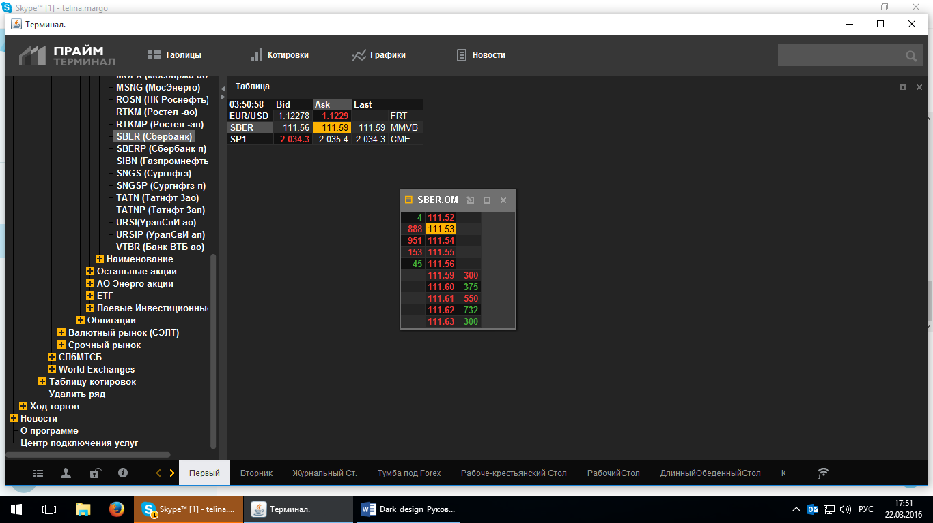
Рыночная цена
Продажа
Покупка
Цена
Продавцы (Ask)
Покупатели (Bid)

Рисунок 1. Стакан котировок
На рис.2 приведен пример стакана котировок. Рассматриваемая таблица разбита на три столбца: в первом отражается объем, который предполагают купить участники торгов, во втором отражается цена, по которой планируется купить/продать биржевой инструмент, а в третьем – соответствующий объем, который предложили участники торгов (продавцы) для заключения сделки.
В верхнем блоке, отмеченном на данном рисунке «Покупатели», отражаются соответственно объемы и цены от покупателей (bid); в нижней части таблицы, отмеченной как «Продавцы), отображаются цены и объемы продавцов (ask). Соответственно цены располагаются сверху вниз в порядке возрастания (от покупателей к продавцам). Цены, которые находятся в центре можно считать рыночными.
Технический анализ (теханализ) – прогнозирование изменений цен в будущем на основе анализа изменений цен в прошлом. В его основе лежит анализ временных рядов цен — «чартов». Помимо ценовых рядов, в техническом анализе используется информация об объёмах торгов и другие статистические данные. Наиболее часто методы технического анализа используются для анализа свободно меняющихся цен, например, на биржах.
Тиковые данные – это данные о каждой конкретной сделке, совершенной по какому-либо инструменту: валюте, акции, облигации, опциону и т.д. Стакан тиковых данных - таблица отображающая время сделки, объем и цену.
Тренд - направление преимущественного движения цен или значений индексов. При восходящем тренде последующий пик на графике должен быть выше предыдущих, при нисходящем тренде последующие спады на графике должны быть ниже предыдущих. Выделяют тренды: восходящий (бычий), нисходящий (медвежий) и боковой (флэт).
На графике часто рисуют линию тренда, которая на восходящем тренде соединяет две или более впадины цены (линия находится под графиком, визуально его поддерживая и подталкивая вверх), а на нисходящем тренде соединяет два или более пика цены (линия находится над графиком, визуально его ограничивая и придавливая вниз).
Фрейм – способ организации пространства, позволяющий загружать в область заданных размеров (ячейку) любые другие независимые объекты: графики, таблицы, новости.
Эмитент – организация, выпустившая (эмитировавшая) ценные бумаги для развития и финансирования своей деятельности.

Начало работы с КК ПРАЙМ-БИРЖИ
Для начала работы с КК ПРАЙМ-БИРЖИ пройдите по ссылке на апплет. Ссылку на апплет можно получить у вашего системного администратора. (См также п. 1.6. Как установить КК ПРАЙМ-БИРЖИ).
После загрузки введите логин/пароль в появившемся окне авторизации. Перед Вами откроется основное окно рабочего места, которое условно можно разделить на зоны (панели).
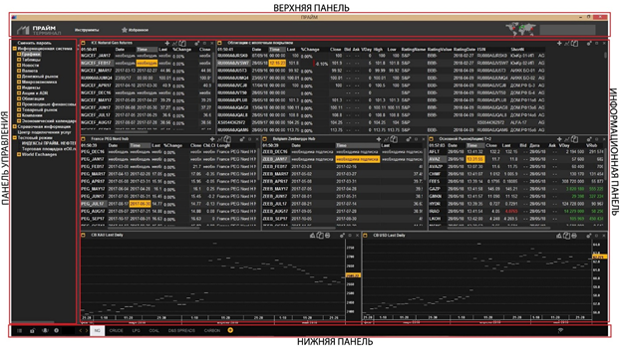
Рисунок 3. Панель рабочего места
- Нижняя панель.
Расположена в нижней части экрана под двумя другими панелями. Содержит индикатор подключения и инструменты управления соединением с сервером, а также вкладки (рабочие столы).
- Панель управления.
Занимает левую часть экрана и представляет собой иерархическое (древовидное) меню, содержащее команды для управления системой, в том числе для добавления таблиц, графиков и новостных лент на информационную панель
- Информационная панель.
Находится справа от панели управления. По умолчанию для неё отведена максимальная площадь рабочего места (окна КК ПРАЙМ-БИРЖИ). Именно здесь располагаются графики, таблицы и новостные ленты, комбинируемые пользователем в удобных для работы сочетаниях. Набор, взаимное расположение и основные настройки инструментов, расположенных на информационной панели, автоматически сохраняются системой при выходе из программы.
- Верхняя панель.
Расположена в верхней части экрана над двумя другими панелями. Содержит пиктограммы для открытия окон с поиском по облигациям, по компаниям и по ISIN, а также форму поиска.
В начале работы с КК ПРАЙМ-БИРЖИ рекомендуется сразу приступить к настройке Вашего информационного пространства: перенесите на информационную панель необходимые Вам таблицы, графики и новостные ленты. Для заполнения пространства информационной панели используйте быстрый поиск (см. рис 6). Для эффективной организации поиска см. п. 3.2.2. Поиск по ключевым словам
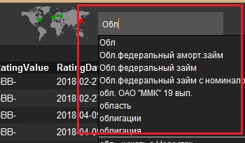
Рисунок 4. Организация поиска информации в системе

Возможности, предоставляемые нижней панелью КК ПРАЙМ-БИРЖИ
1 2 3 4 6 7

Рисунок 5. Нижняя панель.
Нижняя панель содержит базовые инструменты интерфейса КК ПРАЙМ-БИРЖИ:
- Кнопка «Меню»;
- Кнопка блокировки интерфейса;
- Информация о программе;
- Пиктограммы для навигации по вкладкам;
- Вкладки (максимум десять вкладок) для переключения между рабочими столами пользователя (конфигурациями информационной панели);
- Пиктограмма для добавления нового рабочего стола (вкладки);
- Индикатор состояния соединения с информационным сервером.

Кнопка «Меню»
Данная кнопка предназначена для быстрого скрытия/раскрытия панели управления. Для увеличения области информационной панели, кликните мышью на кнопку «Меню» и панель управления будет скрыта. Для возврата панели управления снова кликните на кнопку «Меню».

Кнопка блокировки интерфейса
Данная кнопка нижней панели КК ПРАЙМ-БИРЖИ блокирует перемещение, закрытие и открытие информационных инструментов, предотвращая случайное повреждение настроенной ранее конфигурации информационной панели.

Информация о программе
Данная кнопка вызывает окно с информацией о программе, в частности: номер версии, идентификатор сборки, тип используемого сервера, адрес сервера, порт сервера, логин на сервере, а также режим хеширования, режим работы с ЭП, версию и сборку.

Вкладки информационной панели
Вкладка – это независимая информационная панель (рабочий стол пользователя), для которой возможно создать уникальную конфигурацию (набор информационных инструментов).
Обратите внимание: Информация на каждой вкладке меняется, даже если вкладка в данный момент Вами не просматривается. Т.е., данные скачиваются с сервера и трафик идет.
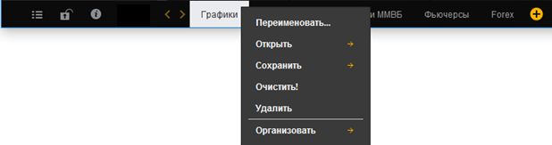
Рисунок 6. Контекстное меню для работы с вкладками нижней панели
Возможно добавление новой вкладки (рабочего стола) путём клика по пиктограмме № 6, изображённой на Рисунке 5. По умолчанию только что добавленный рабочий стол будет иметь название «Новый». Возможно добавление не более десяти вкладок.
Для переименования вкладки нижней панели выполните следующие действия:
      - Выберите вкладку и кликните по ней правой кнопкой мыши (выбранная вкладка выделяется цветом);
      - В появившемся контекстном меню выберите пункт "Переименовать…";
      - Введите необходимое имя;
      - Нажмите клавишу «Enter» на клавиатуре.
Когда вкладки перестают целиком умещаться на нижней панели, появляется возможность навигации по вкладкам влево и вправо с помощью пиктограмм № 4, представленных на Рисунке 5.
По умолчанию на вкладках автоматически сохраняется последняя настроенная пользователем конфигурация, которая и будет загружена при его повторном подключении к серверу.
Текущие конфигурации вкладок могут быть также сохранены вручную в специальных ячейках. Все содержимое вкладки: перенесенные туда пользователем графики, таблицы и новостные ленты, можно сохранить в одной из 15-ти ячеек (не путайте с ячейкой информационной панели). В системе будет храниться до 15-ти настроенных персонально для Вас «рабочих столов». При этом одновременная работа возможна с десятью из них, т.к. в каждый момент времени на экране доступно десять вкладок.
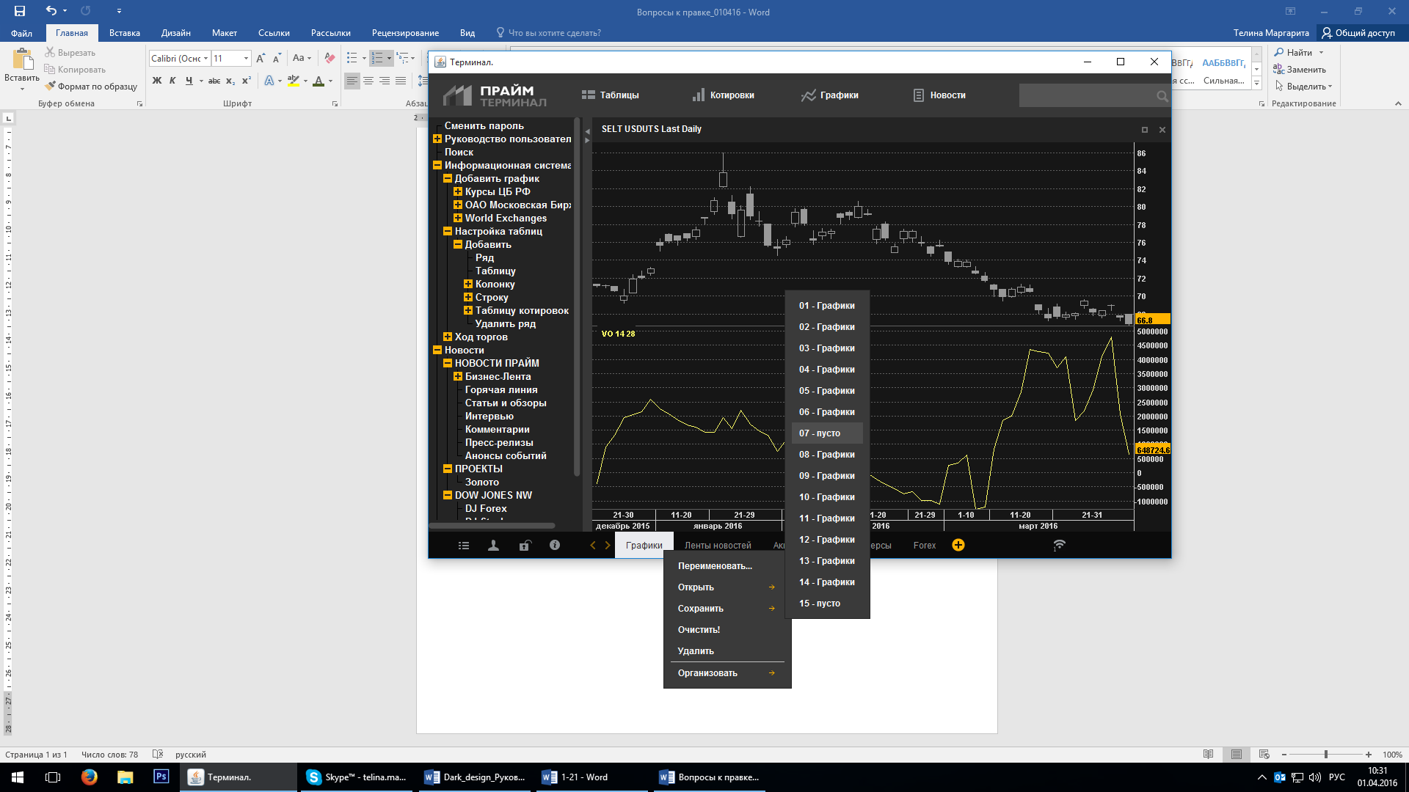
Рисунок 7. Выбор ячейки для сохранения конфигурации
Для сохранения выполненных Вами настроек (конфигурации) рабочего стола в ячейку выполните следующие действия:
- Выберите вкладку и кликните по ней правой кнопкой мыши;
- В появившемся контекстном меню выберите пункт "Сохранить" (Вам будет предложен список из 15-ти ячеек для сохранения выбранной конфигурации экрана);
Пустые ячейки (сохранение данных в которых не приведет к потере ранее сделанных настроек) отмечаются в данном списке как «пусто».
- Кликом мыши выберите ячейку, в которой хотите сохранить текущую конфигурацию.
Т.к. выполняя данное действие, Вы можете случайно или намеренно затереть ранее сделанные настройки, программа выведет на экран запрос на подтверждение выбранного действия. Если Вы уверены в его правильности, нажмите «Ок», иначе нажмите «Отмена».
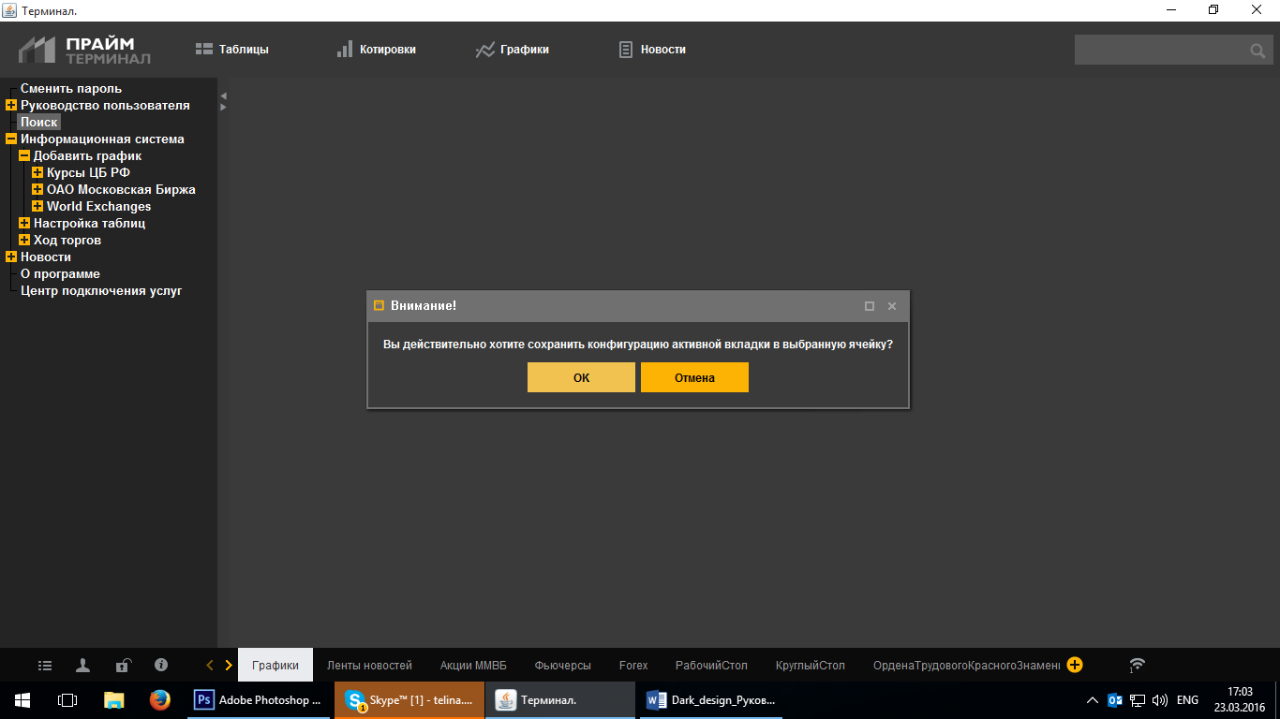
Рисунок 8. Запрос подтверждения операции сохранения конфигурации в ячейку
После выхода из системы, настройки конфигурации экрана сохранятся локально, на жестком диске и будут доступны для загрузки при следующем входе в систему.
Для открытия ранее сохраненной в ячейке конфигурации рабочего стола выполните следующие действия:
- Выберите вкладку, в которую хотите произвести загрузку, и кликните по ней правой кнопкой мыши;
- В появившемся контекстном меню выберите пункт "Открыть";
- Выберите одну из пятнадцати ячеек для хранения конфигураций.
Кроме того, вышеприведенное контекстное меню позволяет быстро очистить содержимое вкладок (удалить конфигурацию).
Для очистки конфигурации вкладки выполните следующие действия:
    - Выберите вкладку и кликните по ней правой кнопкой мыши;
    - В появившемся контекстном меню выберите пункт "Очистить!".
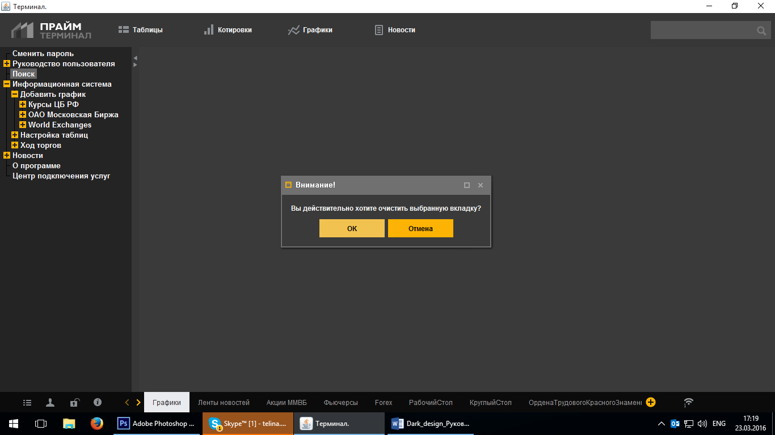
Рисунок 9. Диалоговое окно подтверждения операции очистки содержимого вкладки
Т.к. выполняя данное действие, Вы можете случайно или намерено удалить ранее сделанные настройки, программа выведет на экран запрос о подтверждении выбранного действия. Если Вы уверены в правильности этого действия, нажмите «ОК», иначе нажмите «Отмена».

Индикатор состояния соединения с информационным сервером
Индикатор показывает состояние соединения с информационным сервером. Светло-серый цвет индикатора означает, что соединение активно: данные поступают в КК ПРАЙМ-БИРЖИ. Тёмно-серый цвет индикатора означает, что соединение отсутствует.
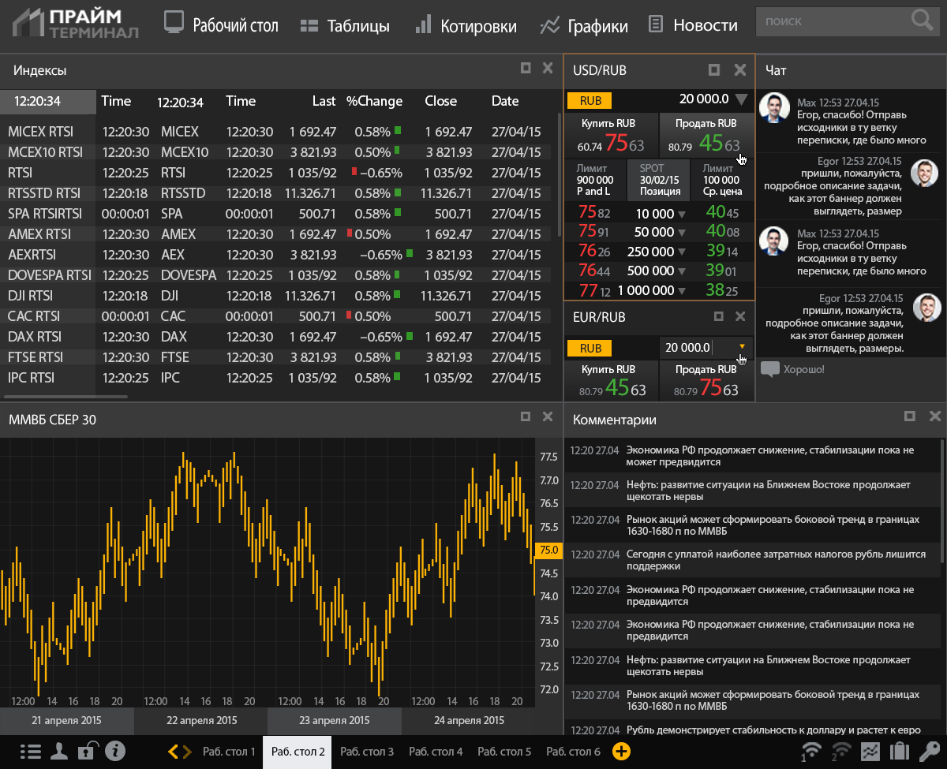
Соединение отсутствует
Соединение активно
Рисунок 10. Индикаторы соединения с сервером
Возможные причины отсутствия соединения: введён неверный пароль пользователя или в данный момент у Вас плохая связь с сервером.

Описание возможностей панели управления
Меню панели управления имеет вид иерархического раскрывающегося дерева. При нажатии на иконку со значком "стрелка вниз" слева от названия пункта меню (узла) раскрываются его подпункты (ветви дерева). При нажатии значок "стрелка вверх" происходит закрытие соответствующей ветви дерева.
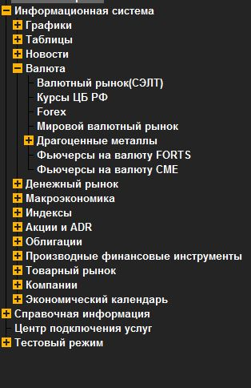
ДЕРЕВО
ВЕТВЬ ДЕРЕВА
--- УЗЕЛ
Рисунок 11. Общий вид панели управления
Ширина панели управления может регулироваться смещением границы между панелью управления и информационной панелью с помощью мыши.
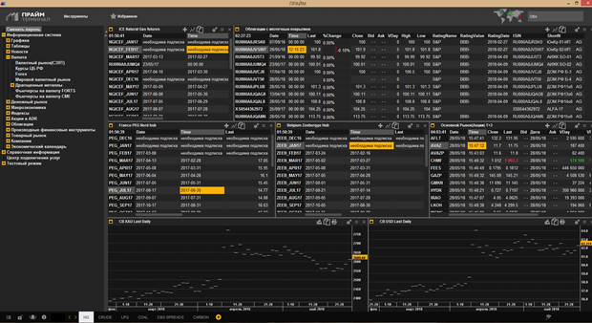
Рисунок 12. Смещение границы между панелями
Если Вам необходимо произвести смещение наведите указатель мыши на границу разделения панели (при этом курсор превратится в двухстороннюю стрелку), нажмите и удерживайте левую кнопку мыши, потяните границу в выбранном Вами направлении, например, вправо:
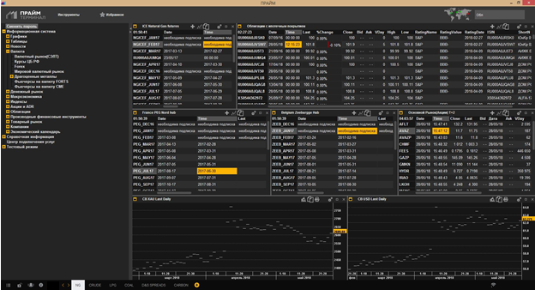
Рисунок 13. Результат смещение границы между панелями вправо
Как уже отмечалось ранее, для быстрого увеличения полезной площади информационной панели панель управления может быть свёрнута «в один клик» при помощи кнопки «Меню», расположенной на нижней панели. Повторный клик левой кнопкой мыши на «Меню» восстанавливает исходный размер панели управления.
Свернутое дерево на панели управления имеет следующие ветви:
- Информационная система;
- Справочная информация;
- Центр подключения услуг;
- Тестовый режим;

Справочная информация
При обращении к меню «Справочная информация» Вы можете:
- Ознакомиться с информационной системой;
- Посмотреть контакты технической поддержки;

Поиск
С помощью панели управления (пункта верхней панели «Поиск») Вы можете осуществлять автоматический поиск по ключевым словам или поиск по разделам, и систематизировать информацию по таблицам котировок, графикам, новостям.
- Для осуществления поиска по ключевым словам наберите интересующее Вас слово(а) в поле ввода и нажмите «Enter»:
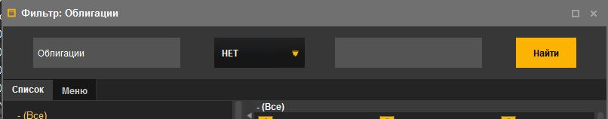
Рисунок 14. Поиск по ключевым словам
На экран будет выведен результат в виде списка. Вы также можете посмотреть, где в меню находится необходимая Вам информация. Для этого нажмите на вкладку «Меню»:
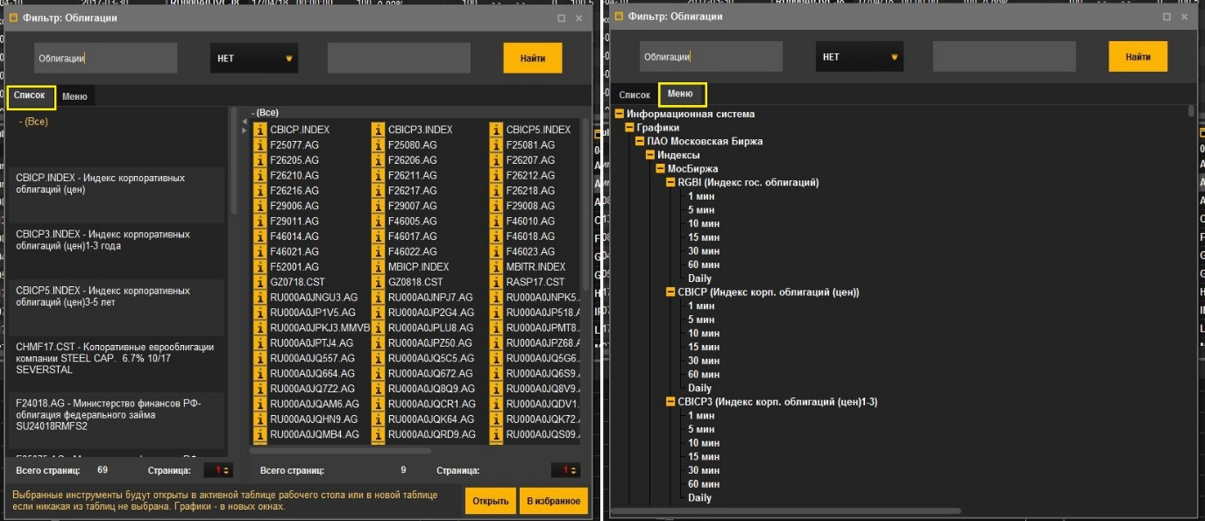
Рисунок 14.1. Пример работы поиска по ключевым словам (список данных)
Внимание: таблица будет заполнена данными, только в случае если у Вас есть соответствующая подписка.
- Для осуществления поиска по разделам наберите интересующее Вас слово(а) в поле ввода. Перед Вами появятся варианты поиска в следующих разделах терминала:
- Новости
- Компании
- Облигации
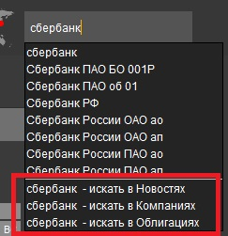
Рисунок 15. Пример поиска по разделам
Выберете необходимый раздел, нажав на него левой кнопкой мыши, далее нажмите кнопку Enter.
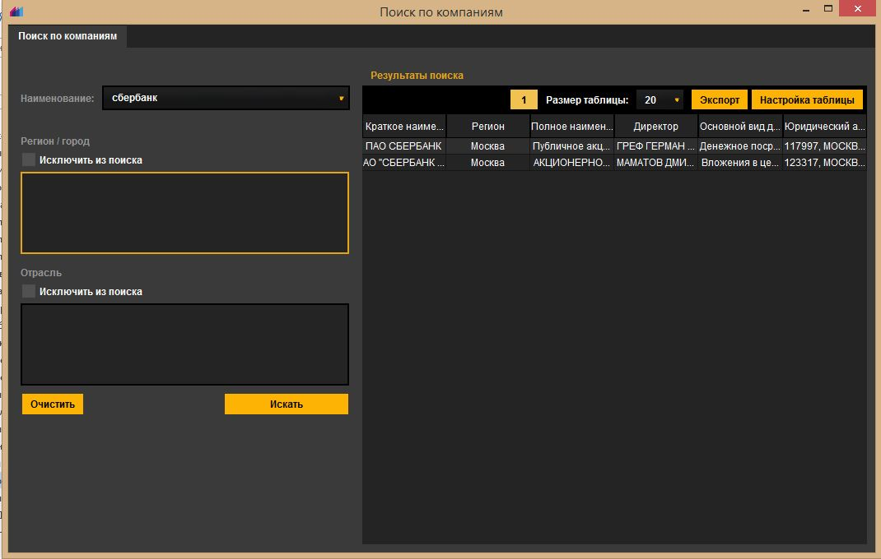
Рисунок 15.1. Результат поиска по разделу «Компании»
В новом окне или таблице будут показаны результаты поиска в выбранном Вами разделе (см. рис 15.1.)

Информационная система
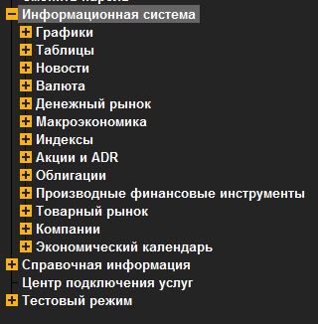
Рисунок 16. Ветка «информационные системы» меню панели управления
В этой ветке дерева меню собраны все функции работы с информационными инструментами КК ПРАЙМ-БИРЖИ, в том числе: добавление и настройка графиков и таблиц, справочная информация полезная в ходе торгов, а также некоторые функции конфигурирования информационной панели.

Добавление графиков
Графики отображают изменение котировок финансовых инструментов во времени. В системе по умолчанию используется свечной тип графиков. Система дает возможность быстро найти нужный инструмент, продвигаясь по дереву меню и открывая нужные подменю, построить и настроить соответствующий график.
На верхнем уровне находятся узлы меню (раскрывающиеся пункты меню): Курсы ЦБ РФ, ПАО Московская биржа и Мировые биржи (World Exchanges).
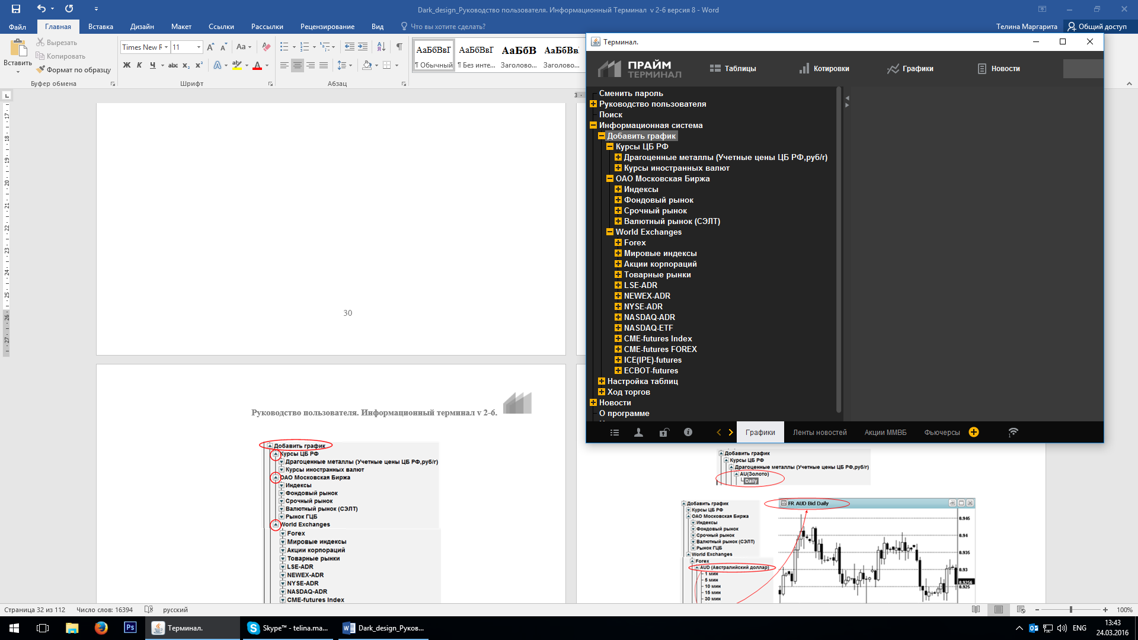

Рисунок 17. Ветка «Добавить график» в меню «Информационные системы»
В «Курсах ЦБ» содержится информация о драгоценных металлах и курсах иностранных валют по данным Центрального Банка РФ.
В «ОАО Московская биржа» - данные по индексам ММВБ и РТС, данные фондовых, срочного, валютного (СЭЛТ) и рынка государственных ценных бумаг (ГЦБ).
«World Exchanges» предоставляет возможность получить информацию с рынка Forex (курсы валют и валютных пар), о значениях мировых индексов, акциях иностранных корпораций, данные с международных товарных рынков и пр.

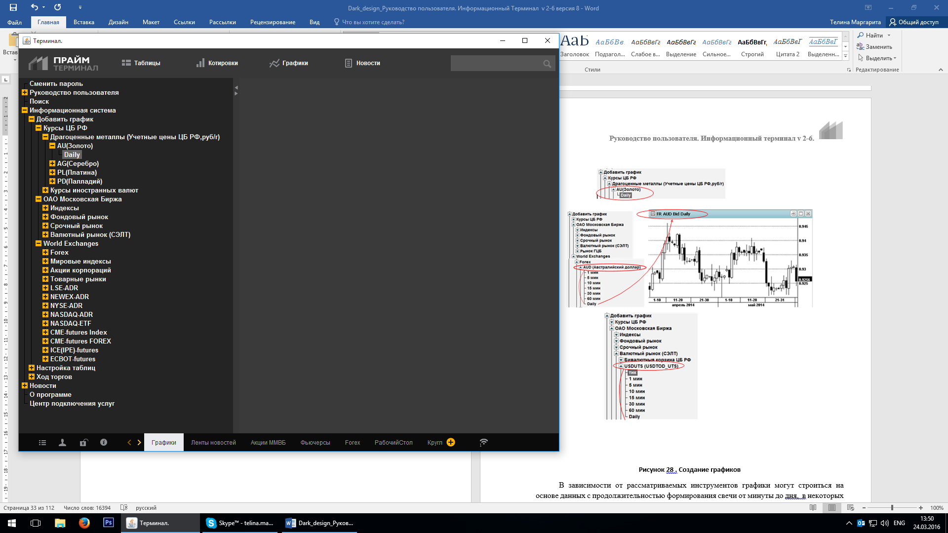

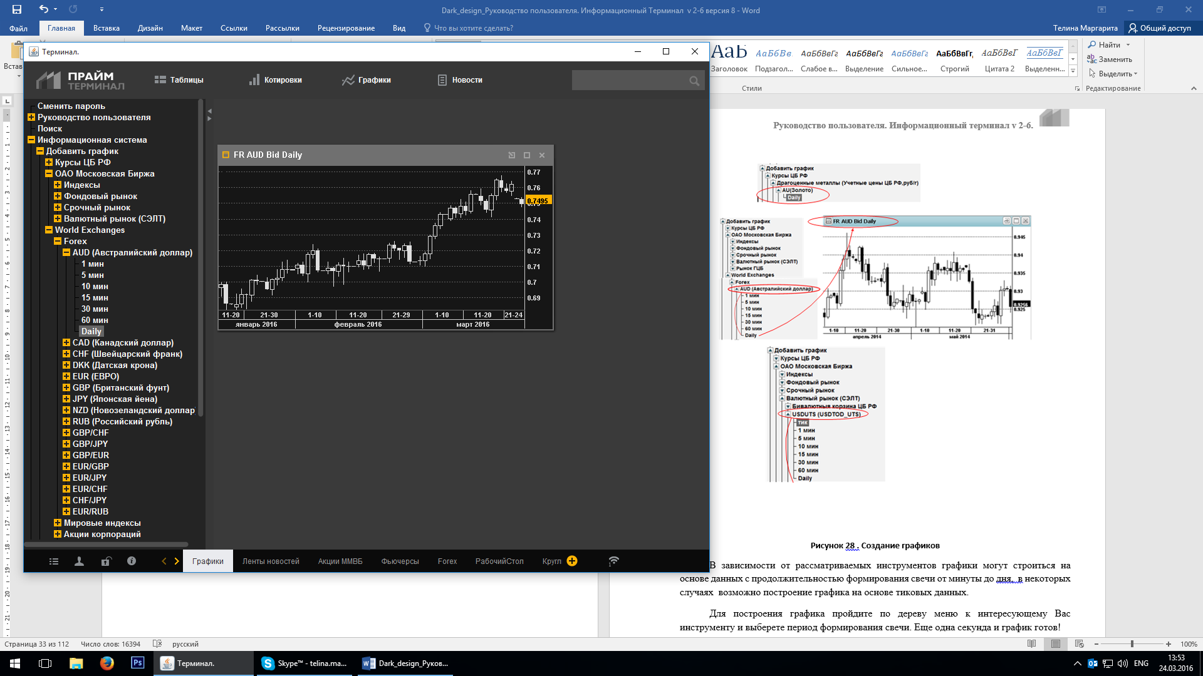

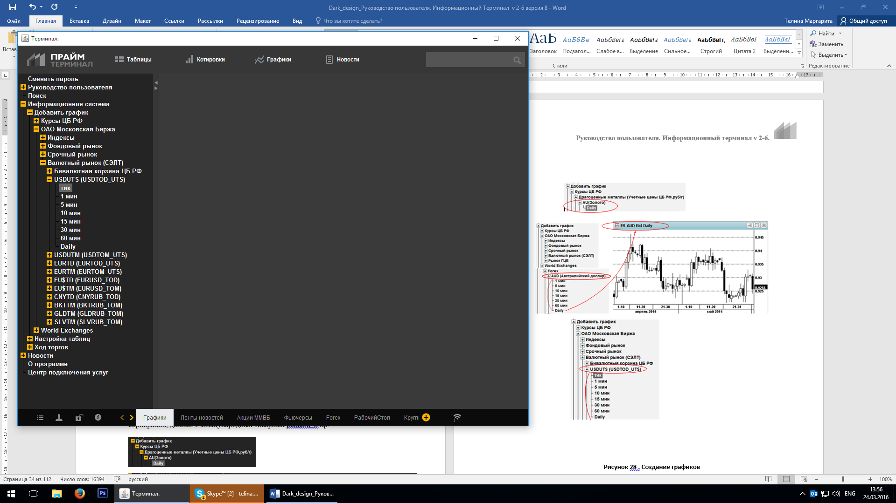

Рисунок 18. Создание графиков
В зависимости от рассматриваемых инструментов графики могут строиться на основе данных с продолжительностью формирования свечи от минуты до дня, в некоторых случаях возможно построение графика на основе тиковых данных.
Для построения графика пройдите по дереву меню к интересующему Вас инструменту и выберете период формирования свечи. Еще одна секунда и график готов!
Подробнее о настройке графиков смотрите в главе 3.3.6 Работа с графиками.

Настройка таблиц
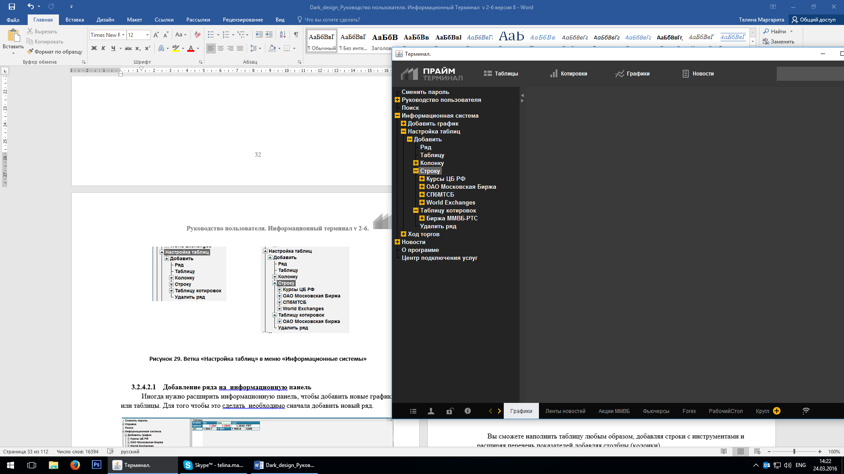

Рисунок 19. Ветка «Настройка таблиц» в меню «Информационные системы»

Добавление ряда на информационную панель
Иногда нужно расширить информационную панель, чтобы добавить новые графики или таблицы. Для того чтобы это сделать, необходимо сначала добавить новый ряд.
ДОБАВЛЕНИЕ НОВОГО РЯДА

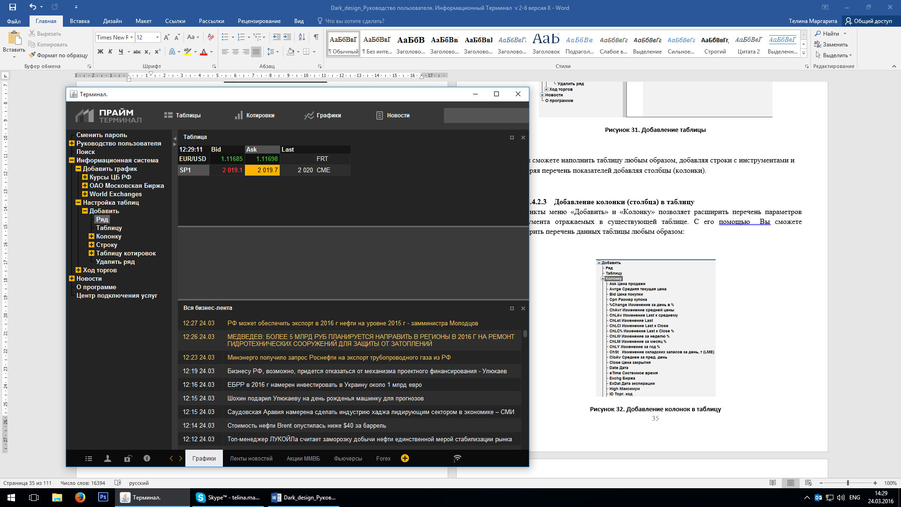
Рисунок 20. Добавление ряда в сетчатую структуру информационной панели
Для того чтобы добавить ряд выполните следующую последовательность действий:
    - Кликом мыши выберете (раскройте) пункт меню «Добавить»;
    - Кликните на пункт меню «Ряд».
Новый ряд добавляется над тем рядом, в котором находится активная таблица.
На вышеприведенном рисунке показана информационная панель с тремя рядами.

Добавление новой таблицы
Начать работу с информационной системой можно с создания новой таблицы. Выбор пунктов меню «Добавить» и далее «Таблицу» приведет к открытию окна с шаблонной таблицей. По умолчанию в ней будет только две строки и пять столбцов: название инструмента, Bid, Ask, Last и название соответствующей площадки:
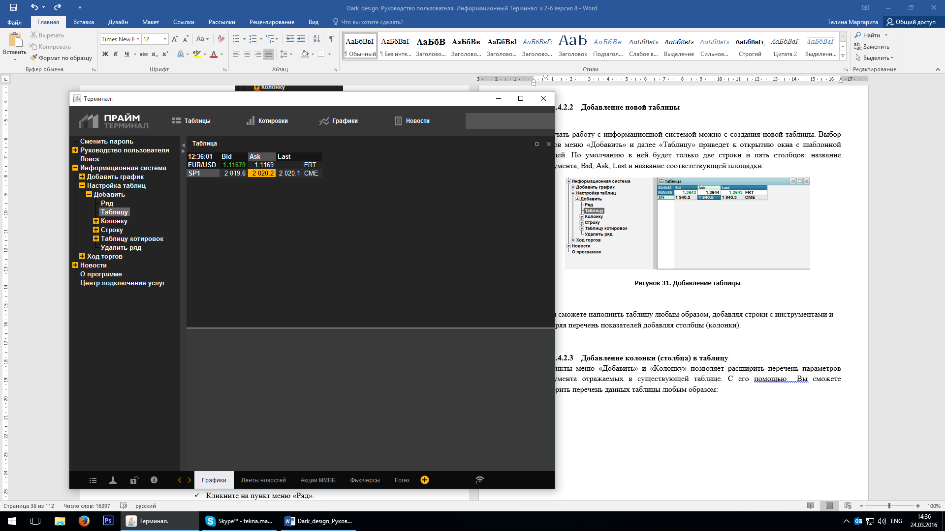
Рисунок 21. Добавление таблицы
Вы сможете наполнить таблицу любым образом, добавляя строки с инструментами и расширяя перечень показателей добавляя столбцы (колонки).
Вы можете вставить новую таблицу в рабочий стол. Для этого в правом верхнем углу таблицы нажмите на значок , а после на место рабочего стола терминала, куда хотели бы вставить выбранную таблицу. С графиками можно совершать аналогичные действия.

Перемещение таблицы
Кроме добавления таблицы на рабочий стол, Вы можете перемещения таблицы с одной вкладки на другую, выполните следующие действия:
- На текущей вкладке выберите таблицу, которую Вы хотите перенести, и нажмите на нее, удерживая левую кнопку мыши.
- Перетащите таблицу на нужную вкладку;
- Отпустите кнопку мыши.

Добавление колонки (столбца) в таблицу
Пункты меню «Добавить» и «Колонку» позволяет расширить перечень параметров инструмента отражаемых в существующей таблице. С его помощью Вы сможете расширить перечень данных таблицы любым образом:
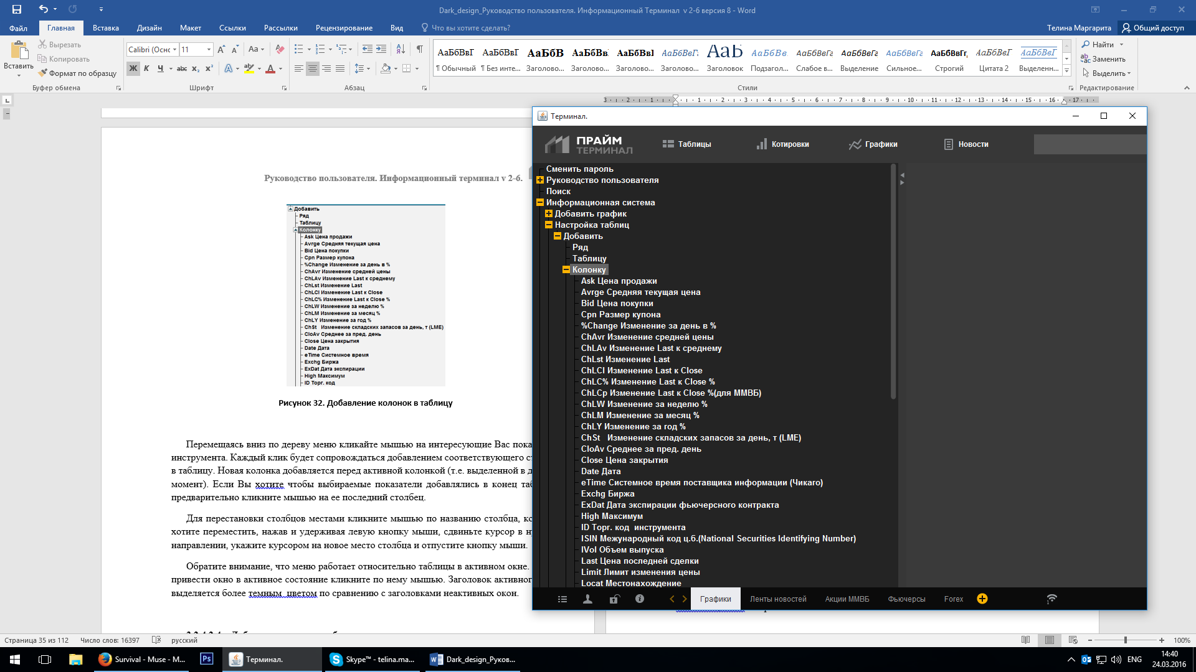
Рисунок 22. Добавление колонок в таблицу
Перемещаясь вниз по дереву меню кликайте мышью на интересующие Вас показатели инструмента. Каждый клик будет сопровождаться добавлением соответствующего столбца в таблицу. Новая колонка добавляется перед активной колонкой (т.е. выделенной в данный момент). Если Вы хотите, чтобы выбираемые показатели добавлялись в конец таблицы, предварительно кликните мышью на ее последний столбец.
Для перестановки столбцов местами кликните мышью по названию столбца, который хотите переместить, нажав и удерживая левую кнопку мыши, сдвиньте курсор в нужном направлении, укажите курсором на новое место столбца и отпустите кнопку мыши.
Обратите внимание, что меню работает относительно таблицы в активном окне. Чтобы привести окно в активное состояние кликните по нему мышью. Заголовок активного окна выделяется более темным цветом по сравнению с заголовками неактивных окон.

Добавление строк в таблицу
Выбрав данный вариант меню, Вы сможете добавить строку с новым инструментом в уже существующую таблицу. Таким образом Вы можете расширить перечень данных таблицы любым образом.
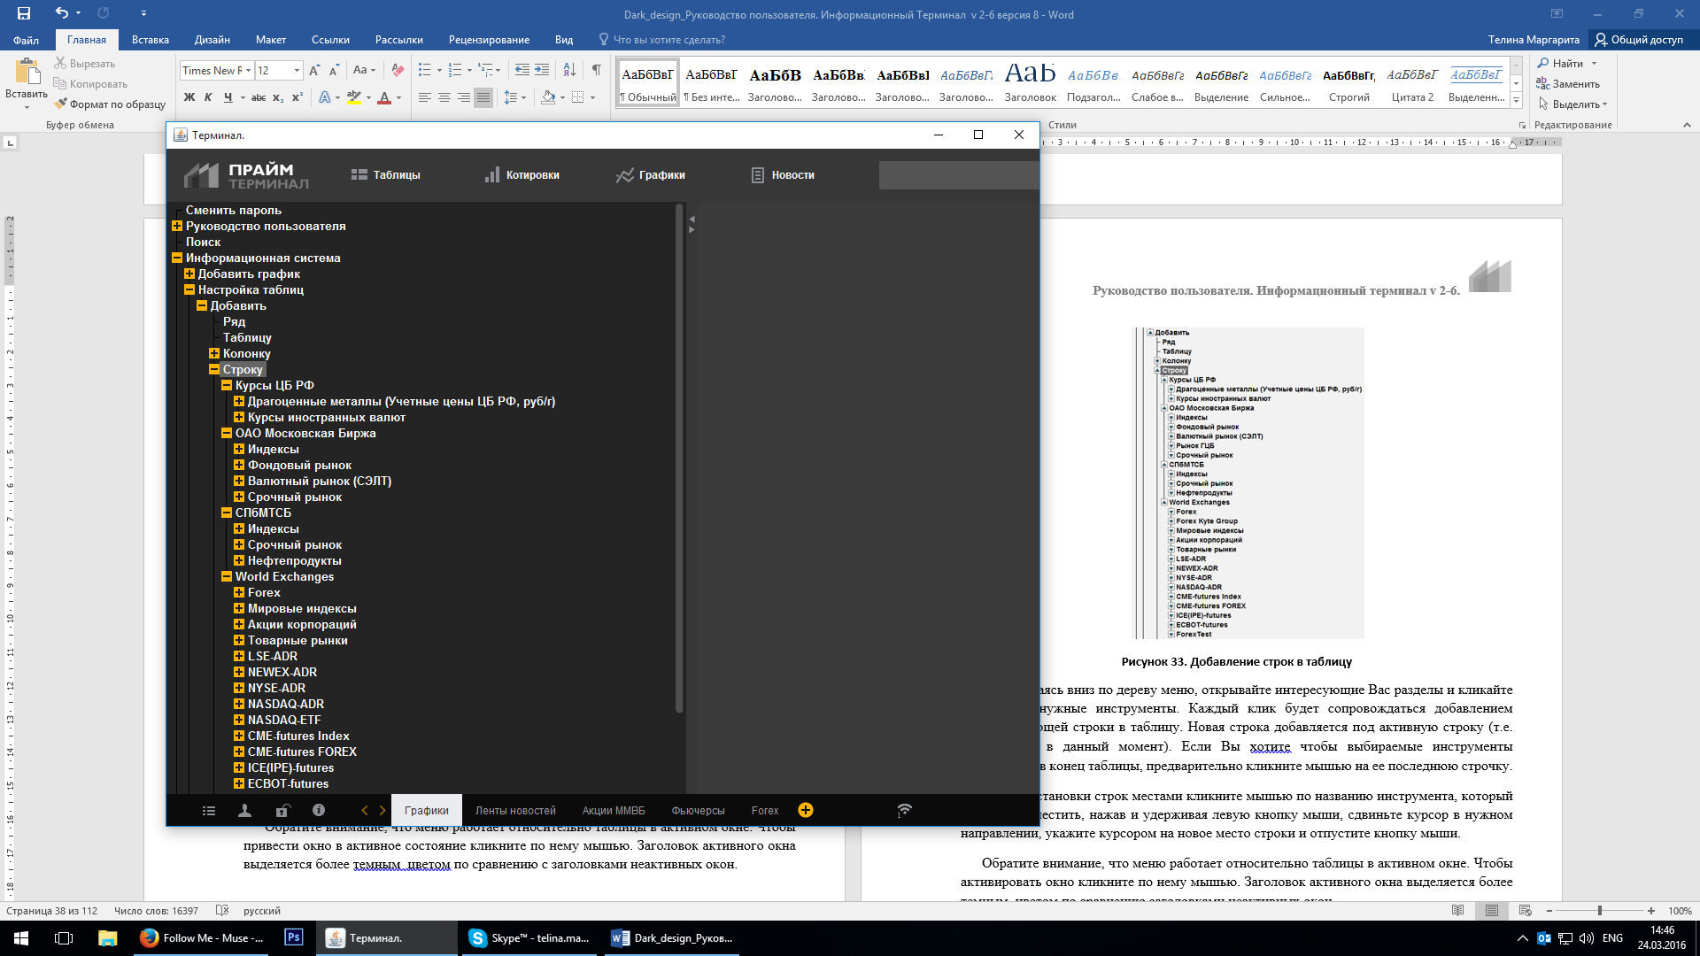
Рисунок 23. Добавление строк в таблицу
Перемещаясь вниз по дереву меню, открывайте интересующие Вас разделы и кликайте мышью на нужные инструменты. Каждый клик будет сопровождаться добавлением соответствующей строки в таблицу. Новая строка добавляется под активную строку (т.е. выделенную в данный момент). Если Вы хотите, чтобы выбираемые инструменты добавлялись в конец таблицы, предварительно кликните мышью на ее последнюю строчку.
Для перестановки строк местами кликните мышью по названию инструмента, который хотите переместить, нажав и удерживая левую кнопку мыши, сдвиньте курсор в нужном направлении, укажите курсором на новое место строки и отпустите кнопку мыши.
Обратите внимание, что меню работает относительно таблицы в активном окне. Чтобы активировать окно кликните по нему мышью. Заголовок активного окна выделяется более темным цветом по сравнению заголовками неактивных окон.

Добавление таблицы котировок
Аналогичным образом можно вывести на экран стакан котировок выбранного инструмента. Вы можете найти нужный Вам инструмент, раскрыв подменю «ОАО Московская биржа»:
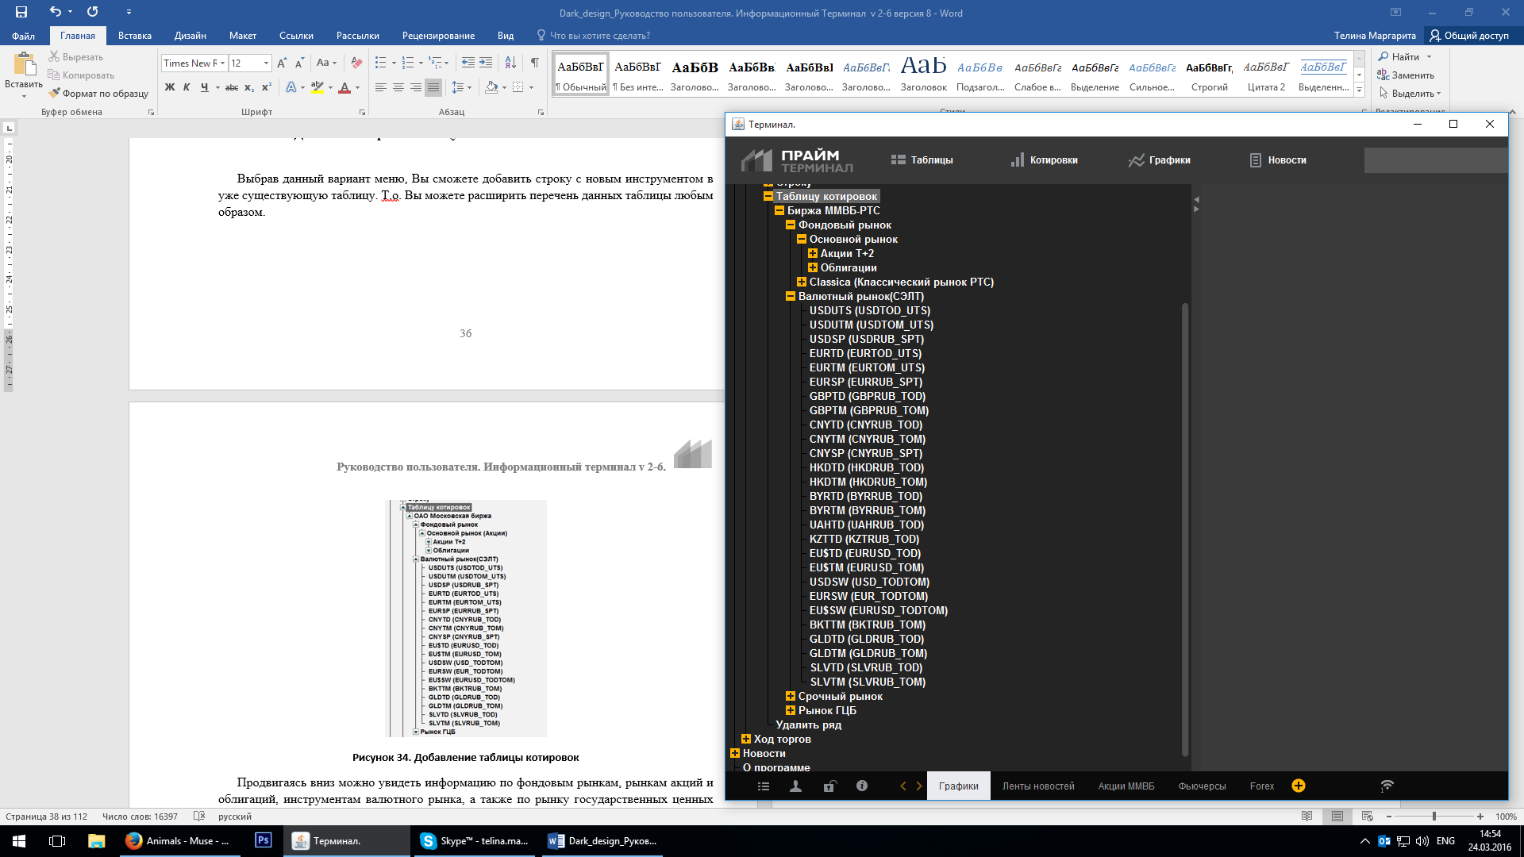
Рисунок 24. Добавление таблицы котировок
Продвигаясь вниз можно увидеть информацию по фондовым рынкам, рынкам акций и облигаций, инструментам валютного рынка, а также по рынку государственных ценных бумаг.

Удаление ряда
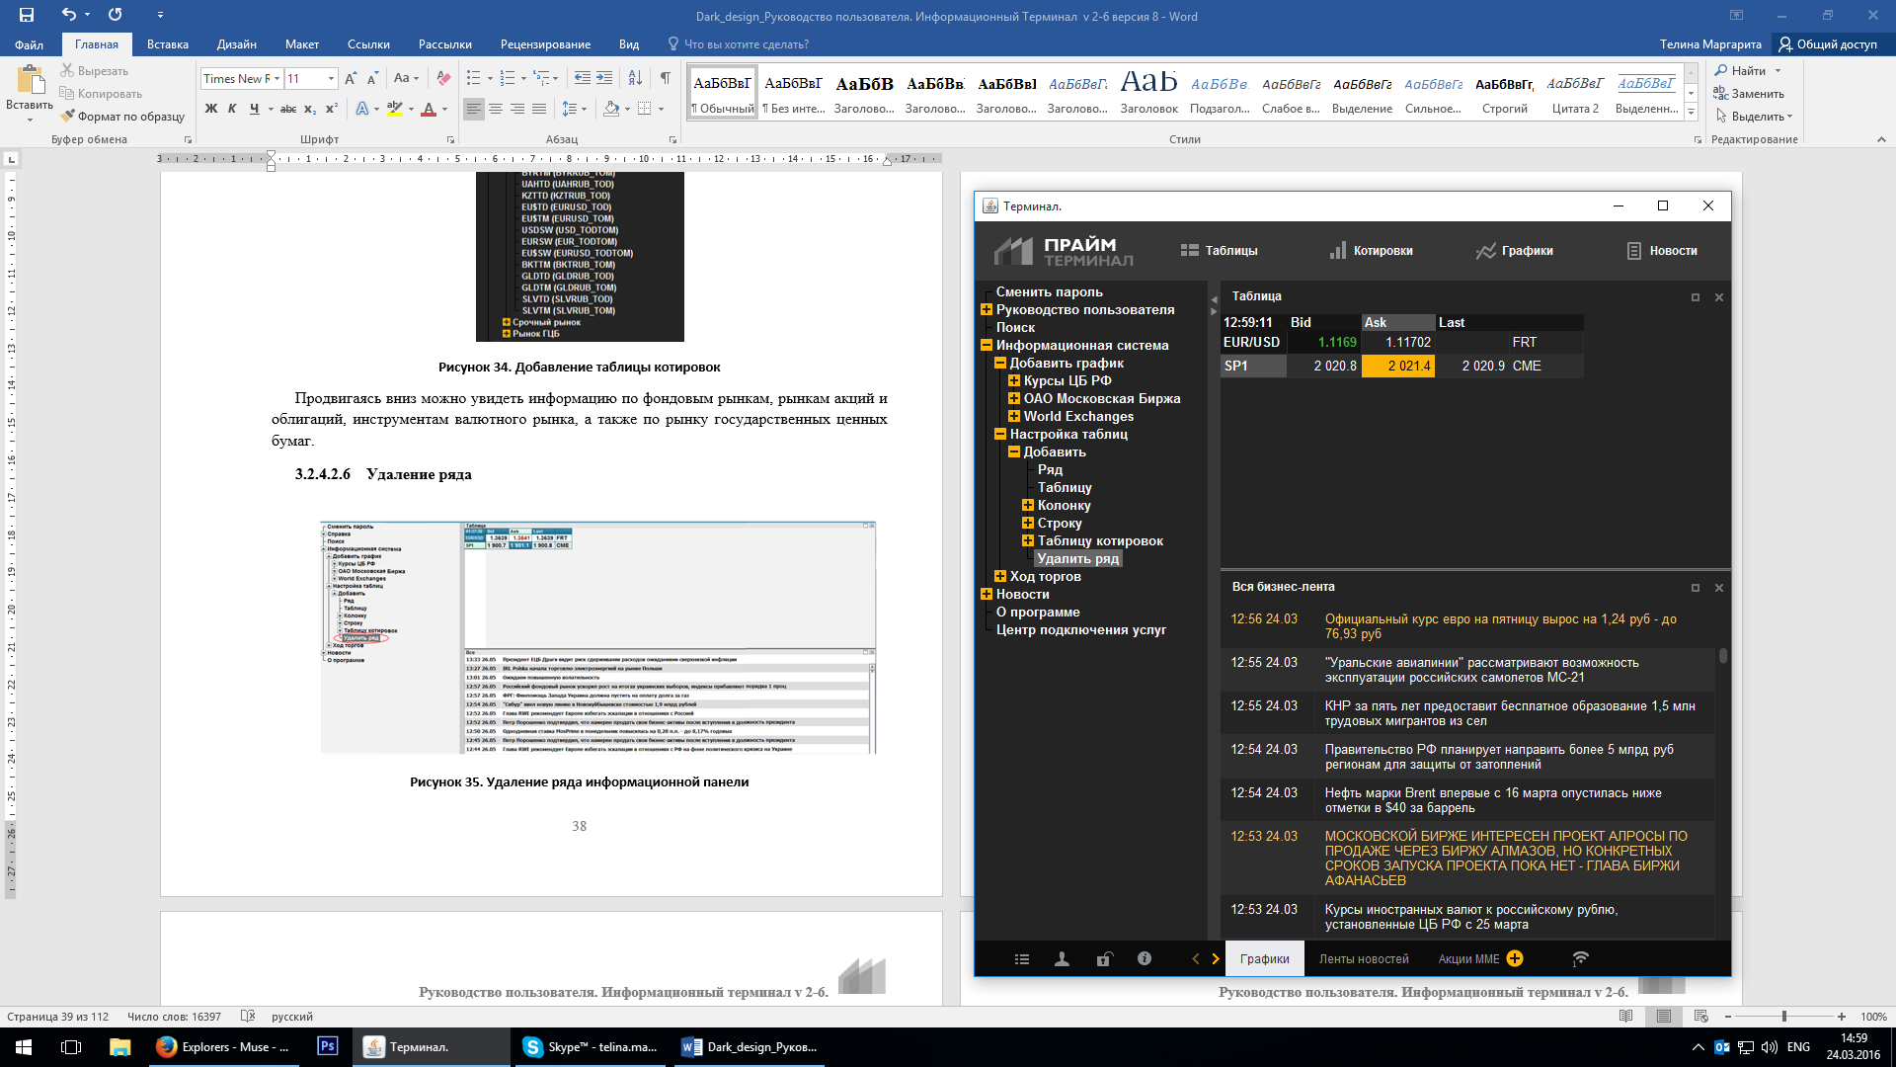

Рисунок 25. Удаление ряда информационной панели
Для удаления ряда выполните следующие действия:
- Выделите кликом левой кнопки мыши удаляемый ряд;
- Двигаетесь по дереву меню в следующем порядке: «Информационная система», «Таблицы», «Добавить» и наконец «Удалить ряд».
См. также о настройках Информационной панели в п. 3.3.

Информационная система
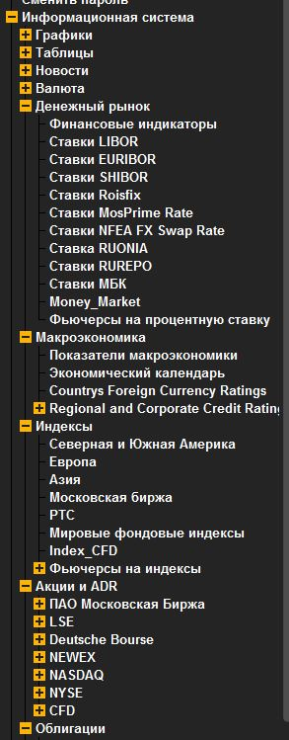
Рисунок 26. Ветки меню «Информационная системы»
Каждый пункт подменю в ветке меню «Информационная система» быстро выводить на экран сводные таблицы с полезной экономической информацией и данными о ходе торгов на различных биржах.
Внимание! Котировки, транслируемые в информационных инструментах, имеют справочный статус.

Первый блок информации условно можно обозначить как блок справочных данных общего характера. Здесь собраны материалы позволяющие судить о текущем состоянии экономик ведущих стран мира, в том числе в разрезе различных отраслей (см. ниже индексы, макроэкономические показатели, экономический календарь), найти Лондонские межбанковские ставки (см. кредитные ставки), а также информацию об Еврооблигациях.
Далее в меню находится перечень инструментов, торгуемых на биржах Москвы, Санкт-Петербурга и ряда мировых бирж. Кликом мыши по любому из этих пунктов Вы сможете вывести на экран таблицы с соответствующими данными.

Индексы
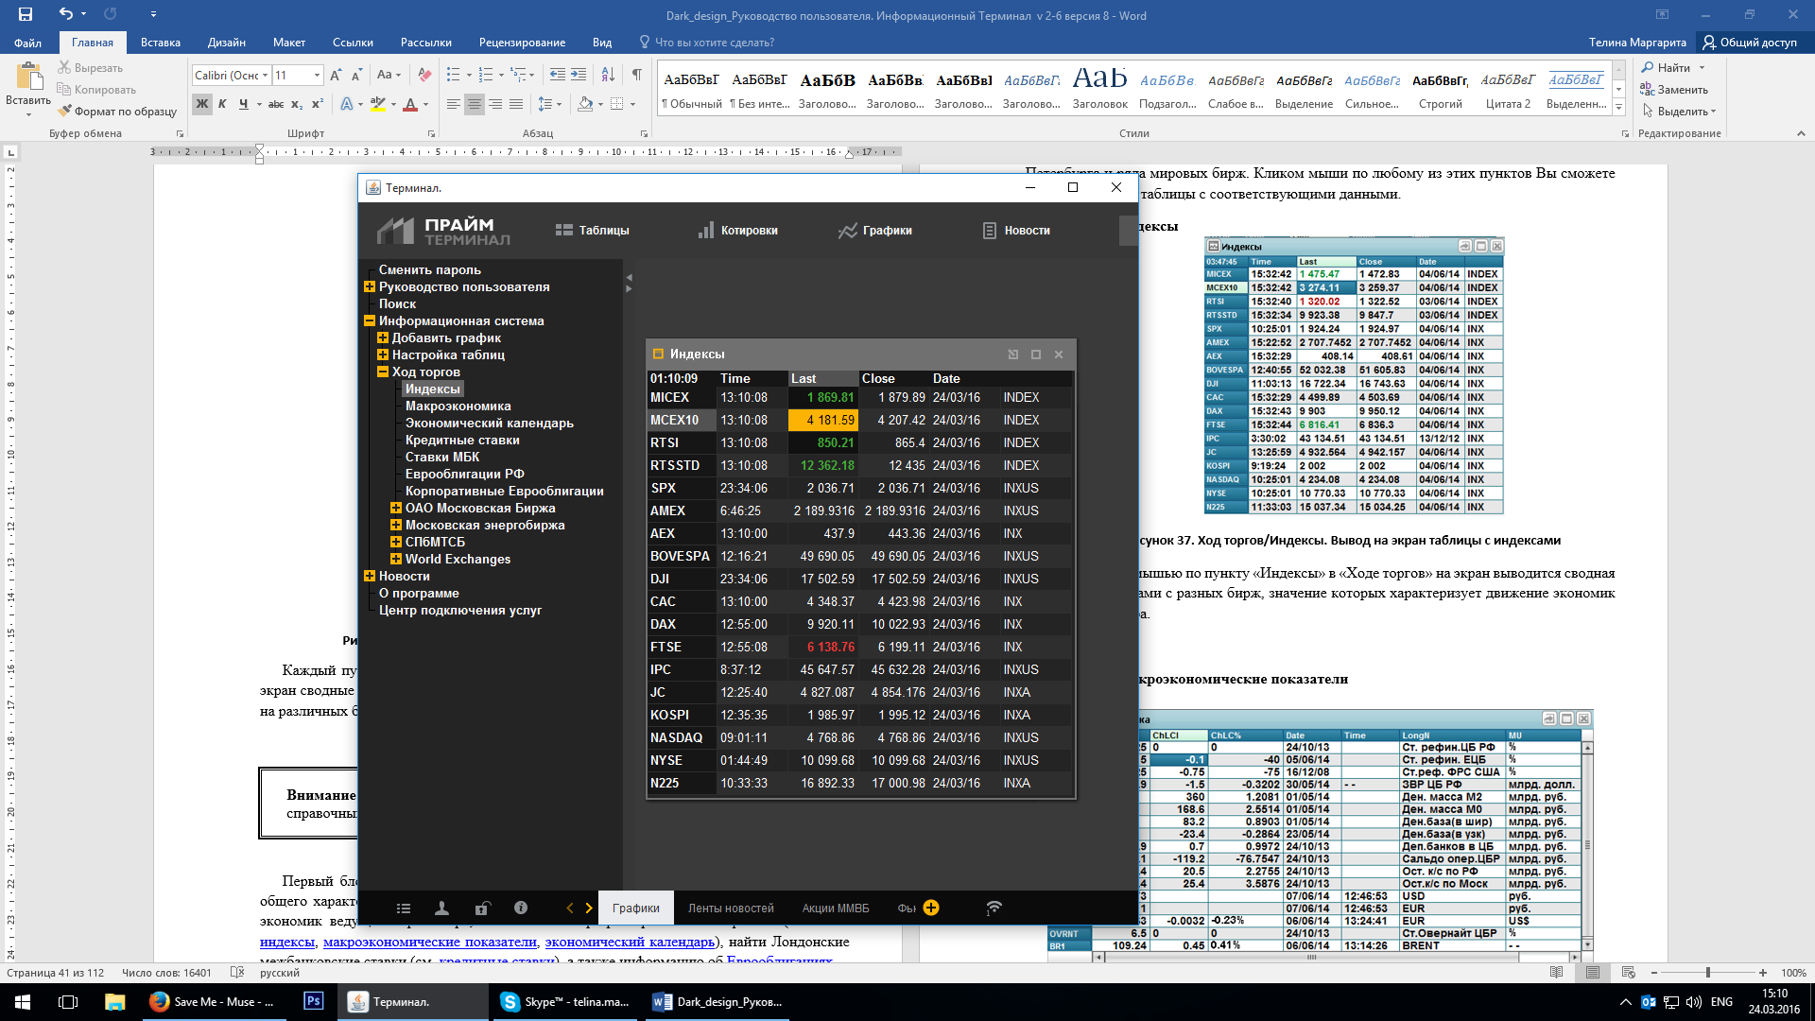
Рисунок 27. Информационная система/Индексы.
Вывод на экран таблицы с индексами
По клику мышью по пункту «Индексы» в «Ходе торгов» на экран выводится сводная таблица с индексами с разных бирж, значение которых характеризует движение экономик разных стран мира.

Макроэкономические показатели
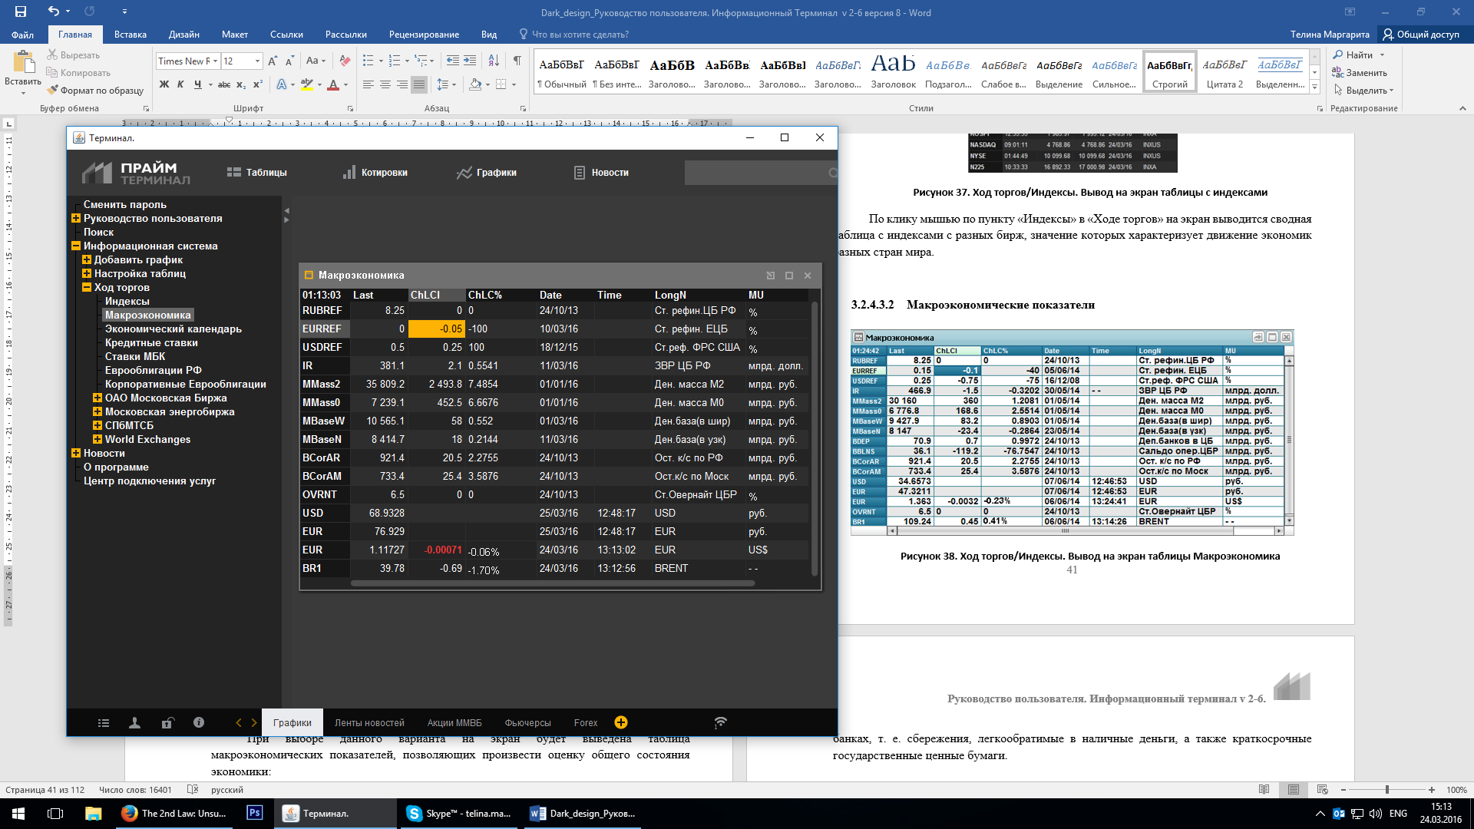
Рисунок 28. Информационная система/Макроэкономика.
Вывод на экран таблицы Показатели макроэкономики
При выборе данного варианта на экран будет выведена таблица макроэкономических показателей, позволяющих произвести оценку общего состояния экономики:
  - Ставка рефинансирования ЦБ РФ;
Ставка рефинансирования - это размер процентов в годовом исчислении, подлежащий уплате центральному банку страны за кредиты, которые центральный банк предоставил кредитным организациям.
Ставка рефинансирования выполняет роль важного индикатора денежно-кредитной политики. Чем ниже ставка, тем надёжнее финансовая ситуация в государстве, и тем доступнее деньги.
  - Ставка рефинансирования Европейского ЦБ;
  - Ставка рефинансирования Федеральной Резервной Системы США;
  - Золотовалютный резерв ЦБ РФ;
Золотовалютные резервы - это запасы золота и иностранных валютных средств, хранящиеся в государственном центральном резервном банке, находящиеся в распоряжении правительственных органов государственной власти и использующиеся для осуществления платежных операций по международным государственным, внешнеторговым сделкам, инвестиционным проектам, погашению внутренних и внешних долговых обязательств государства и других случаях, предусмотренных законодательством. Золотовалютные запасы создаются для покрытия временных превышений платежей по международным расчетам над поступлениями.
Наличие и объем золотовалютных резервов определяет так называемую международную ликвидность страны, т. е. её способность в срок производить платежи по внешним расчётам.
Данный показатель исчисляется в долларах США.
  - Денежная масса М2 (РФ);
Денежная масса М1 - это финансовые активы, которые могут быть немедленно задействованы для осуществления расчетов (наличные деньги и вклады до востребования).
Денежная масса М2 – это деньги в более широком смысле слова, которые включают в себя все компоненты М1, а также срочные и сберегательные депозиты в коммерческих банках, т. е. сбережения, легкообратимые в наличные деньги, а также краткосрочные государственные ценные бумаги.
  - Денежная масса М0 (РФ);
Это наличные деньги в обращении вне банковской системы.
  - Денежная масса в широком определении (РФ);
Денежная масса характеризует покупательные, платежные и накопительные средства, обслуживающие экономические связи страны и принадлежащие физическим и юридическим лицам, а также государству в целом.
Денежная масса в широком определении - наличные деньги в обращении с учетом остатков средств в кассах кредитных организаций (без учета наличных денег в кассах учреждений Банка России), корреспондентские счета кредитных организаций в Банке России, обязательные резервы, депозиты кредитных организаций в Банке России, облигации Банка России у кредитных организаций.
  - Денежная масса в узком определении (РФ);
В узком понимании, денежная масса - это количество денег, состоящее из наличных денег и депозитов.
  - Депозиты банков в ЦБ РФ;
  - Сальдо операций ЦБ РФ;
  - Остатки на к/с по РФ;
  - Остатки на к/с по Москве;
  - Курс ЦБ РФ USD к рублю;
  - Курс ЦБ РФ EUR к рублю;
  - Курс ЦБ РФ EUR к USD.
  - Ставка овернайт ЦБР;
Ставка овернайт - это процентная ставка по сверх краткосрочным кредитам (на одни сутки, либо с вечера до утра, либо на выходные), которые предоставляются коммерческим банкам центральным банком страны, для оперативного регулирования финансового баланса. Данный показатель является хорошим индикатором, позволяющим предсказать изменения по краткосрочным процентным ставкам.
  - BRENT - Фьючерсы ФОРТС на нефть марки BRENT.
В таблице показателей представлены: цена последней сделки, изменение цены последней сделки относительно цены закрытия, изменение цены последней сделки относительно цены закрытия в %, дата последней актуализации информации.

Экономический календарь
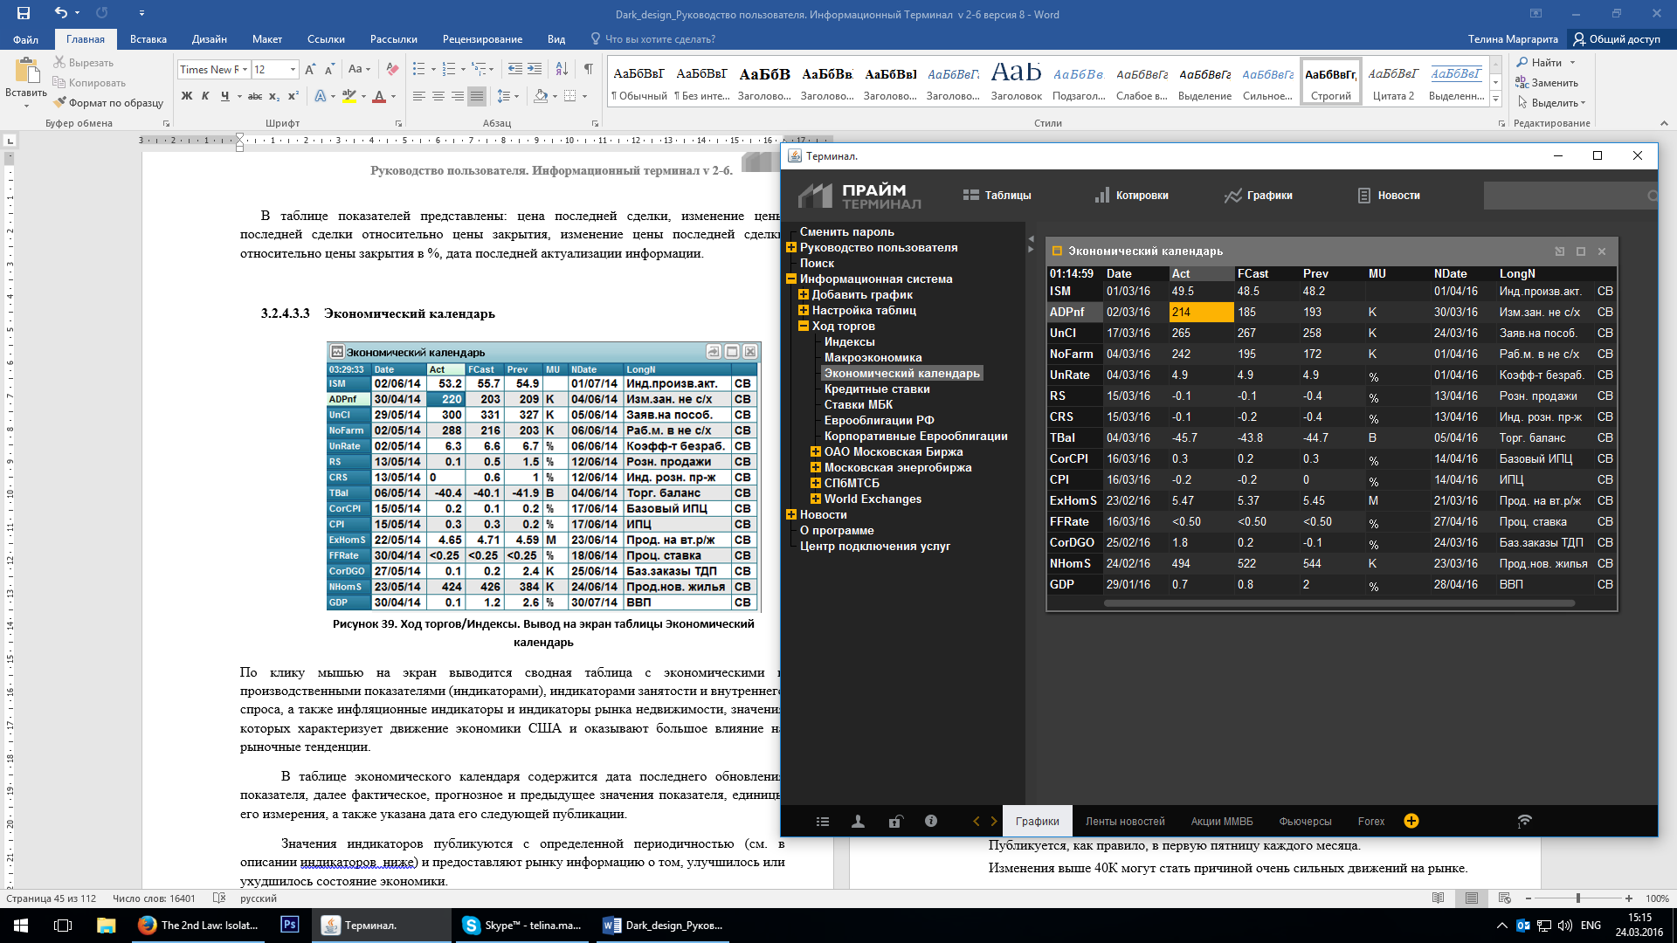
Рисунок 29. Информационная система/Макроэкономика.
Вывод на экран таблицы Экономический календарь
По клику мышью на экран выводится сводная таблица с экономическими и производственными показателями (индикаторами), индикаторами занятости и внутреннего спроса, а также инфляционные индикаторы и индикаторы рынка недвижимости, значения которых характеризует движение экономики США и оказывают большое влияние на рыночные тенденции.
В таблице экономического календаря содержится дата последнего обновления показателя, далее фактическое, прогнозное и предыдущее значения показателя, единицы его измерения, а также указана дата его следующей публикации.
Значения индикаторов публикуются с определенной периодичностью (см. в описании индикаторов ниже) и предоставляют рынку информацию о том, улучшилось или ухудшилось состояние экономики.
    - Индикатор производственной активности;
Индекс деловой активности в производственной сфере (Institute of Supply Managment’ index (ISM)) - это индекс национальной ассоциации менеджеров по закупкам, который рассчитывается одноименным институтом с целью отражения активности в производственной сфере экономики. Публикация значения данного индекса имеет большое влияние на рынки, т.к. изменение производства - причина циклических изменений экономики. Индекс отражает рост производства при значениях выше 50 и спад - при значениях ниже 50.
Публикуется ежемесячно, в первый рабочий день месяца, следующего за отчетным.
    - Изменение числа занятости вне с/х сферы;
Индекс занятости в частом секторе ADP (ADP Non-Farm Employment Change) показывает изменение числа работающих за предыдущий месяц без учета сельскохозяйственного сектора и государственных служащих. Расчеты данного показателя основываются на анонимных опросах тысяч корпоративных клиентов компании «Automated Data Processing», охватывающих более 24 миллиона рабочих мест.
Эти данные выходят за несколько дней до публикации Non-farm Payrolls (см. далее кол-во рабочих мест в не с/х сфере), и традиционно служит для инвесторов опережающим индикатором рынка труда США.
    - Количество заявлений на пособия по безработице;
Количество первичных заявлений на пособия по безработице (Unemployment claims) - еженедельный макроэкономический показатель США, отражающий состояние рынка труда. Этот индикатор является предсказывающим к Unemployment Rate (см. далее коэффициент безработицы).
Публикуется каждую неделю по четвергам.
    - Кол-во рабочих мест в не с/х сфере;
Количество трудоустроенных (Non-Farm Payrolls), не считая сельскохозяйственных отраслей экономики, один из важнейших показателей, оказывающий сильное влияние на рынок. Он показывает изменение уровня занятости в стране. Существует мнение, что изменение данного индекса на 200К, можно приравнять к увеличению Валового Внутреннего Продукта на 3%.
Публикуется, как правило, в первую пятницу каждого месяца.
Изменения выше 40К могут стать причиной очень сильных движений на рынке.
    - Коэффициент безработицы;
Коэффициент безработицы (Unemployment Rate) показывает процентное соотношение числа безработных к общей численности трудоспособного населения. Выходит одновременно с Non-Farm Payrolls и оказывает значительное влияние на рынок.
Его значение публикуется в первую пятницу каждого месяца
    - Объем розничных продаж;
Индикатор объема розничных продаж (Retail Sales) характеризует силу потребительского спроса. Его рост указывает на увеличение производства товаров, укрепление экономики и валюты. Данный показатель имеет сезонную зависимость.
Публикуется в 13-ый день месяца, оказывает влияние на рынок в среднесрочной и долгосрочной перспективе.
    - Индикатор розничных продаж;
Национальный индекс розничных продаж также характеризует силу потребительского спроса. Его рост указывает на увеличение производства товаров, укрепление экономики. Показатель также имеет сезонную зависимость.
Публикуется в середине месяца.
    - Торговый баланс;
Торговый баланс (Trade Balance) - показатель соотношения стоимости экспортированных и импортированных товаров. Данные по экспорту несут информацию о конкурентоспособности национальных производителей. Данные по импорту дают представление о величине внутреннего спроса.
Последнее время сальдо торгового баланса США отрицательное и все чаще обозначается не как «отрицательное сальдо», а как «дефицит торгового баланса», то есть «trade deficit». Не смотря на это, трейдеры продолжают следить за данным показателем.
Подъем профицита торгового баланса может стимулировать повышение темпов экономического роста и наращивание объемов производства. Это, в свою очередь, может привести к повышению потребительской активности и росту цен. Повышение цен влечет за собой увеличение процентных ставок, что может привести к притоку инвестиций в активы США. Кроме всего прочего все это положительным образом отразится на котировках американской валюты.
Публикуется отчет о состоянии торгового баланса США ежемесячно. День публикации – как правило, вторник (иногда четверг).
    - Базовый индекс потребительских цен;
Базовый индекс потребительских цен - составная часть индекса потребительских цен. Грубо говоря, это индекс CPI (см. ниже Индекс Потребительских Цен) за вычетом цен на продукты питания, энергоносители и транспортные расходы.
Публикация данной информации происходит соответственно также ежемесячно и содержит данные за прошедший месяц.
    - Индекс потребительских цен;
Индекс Потребительских Цен (Consumer Price Index (CPI)) показатель, отражающий динамику уровня цен на группу товаров и услуг, составляющих потребительскую корзину. Характеризует изменение уровня жизни в отдельно взятой стране относительно базового периода. Данный показатель определяется на основе правительственной статистической информации и является самым главным индикатором уровня инфляции в стране.
Публикуется ежемесячно обычно в десятый рабочий день месяца и содержит данные за прошедший месяц.
    - Продажи на рынке вторичного сырья;
Объем продаж имеющихся домов (Existing Home Sales) - данные о динамике продаж вторичной недвижимости (см. также ниже Продажи нового жилья). Показатель отражает спрос и предложение на рынке вторичной недвижимости и может давать представление об оптимизме потребителей (покупательской уверенности) и об их способности покупать дорогостоящие вещи. Показатель изменчив сам по себе и к тому же подвержен сезонным влияниям.
Публикуется 20-го числа каждого месяца, когда выдаются данные предыдущего периода.
    - Процентная ставка ЦБ США;
На рынке Forex сведения об изменениях процентной ставки играют первостепенную роль. Рынок бурно реагирует не только на произошедшую новость, но и демонстрирует стремительные и совершенно непредсказуемые движения на ожиданиях за некоторое время до поступления данных. Несмотря на то, что величина ключевой процентной ставки устанавливается почти для каждой страны, на рынок Forex влияют только ставки, существующие в странах-эмитентах основных валют.
Основную процентную ставку в США (Target Fed Fund Rate) устанавливает Федеральный Комитет по Открытым Рынкам (FOMC – Federal Open Market Committee). Она носит название «целевой ставки по федеральным фондам» и является основной мировой процентной ставкой.
Публикуется по итогам заседаний комитета, проходящих восемь раз в год с периодичностью примерно раз в семь недель, обычно по вторникам.
    - Объем базовых заказов на товары длительного потребления;
Объем базовых заказов на товары длительного потребления (Core Durable Goods Orders) отражает изменение объема заказов на товары долгосрочного пользования, исключая заказы на дорогостоящее транспортное оборудование. Данный показатель дает представление об уверенности потребителей в текущей рыночной ситуации, показывает их ожидания и характеризует покупательную способность. Рост данного показателя является положительным фактором для экономики и приводит к росту курса национальной валюты.
Значение данного показателя публикуется на четвертой неделе каждого месяца и имеет сильное влияние на рынок Forex.
Данные являются опережающим показателем промышленного производства и производственной активности.
    - Продажи нового жилья;
Показатель продажи нового жилья (New Home Sales (NHS)) показывает количество новых проданных или выставленных на продажу домов. Процесс строительства напрямую связан с доходами населения, поэтому показатель может достаточно красноречиво указывать на экономическую ситуацию. Его рост приводит к росту национальной валюты.
Показатель подвержен сезонным колебаниям. Оказывает ограниченное влияние на рынок.
Значение публикуется ежемесячно.
    - Валовый Внутренний Продукт (ВВП);
Валовый внутренний продукт (Gross Domestic Product) - интегральный показатель экономической активности страны и ее национального богатства, является главным показателем состояния экономики страны. Его рост приводит к удорожанию национальной валюты.
Публикуется ежемесячно по итогам месяца.

Кредитные ставки
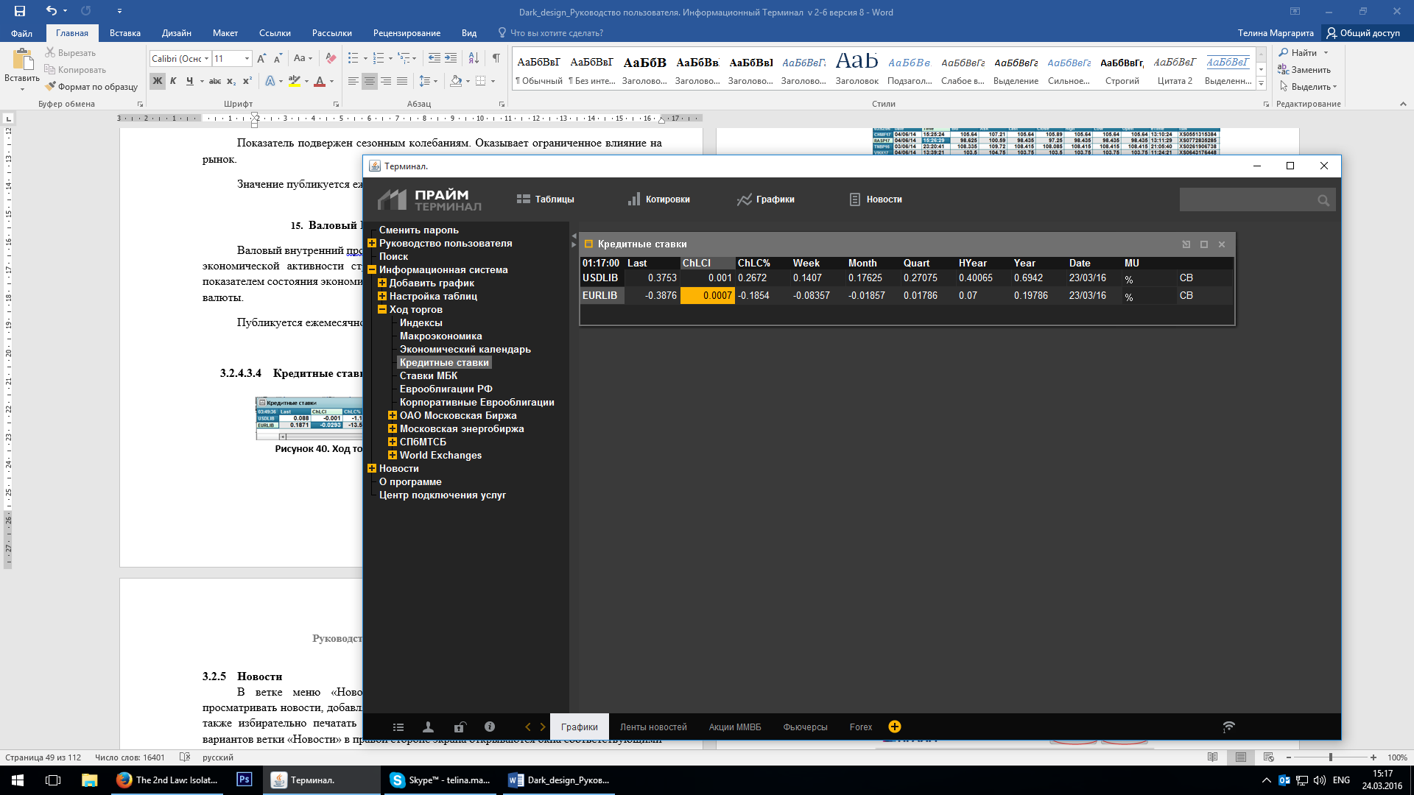
Рисунок 30. Информационная система/Денежный рынок/Ставки межбанковского рынка/Ставки LIBOR. Вывод на экран таблицы Кредитные ставки
В системе представлены значения Лондонской межбанковской ставки предложения (Libor) для ЕUR и USD. Ставка предложения показывает, под какие проценты банки готовы кредитовать друг друга.

Облигации
В ветке меню «Облигации» собраны все функции, позволяющие искать и просматривать информацию по:
- Рынок ГЦБ;
- Основной рынок (Облигации Корпоративные);
- Основной рынок (Облигации биржевые);
- Основной рынок (Облигации субфедеральные и муниципальные);
- Основной рынок (Облигации с ипотечным покрытием);
- Основной рынок (Еврооблигации);
- Государственные облигации США;
- Государственные облигации ФРГ;
- Государственные облигации Великобритании;
- Гособлигации стран мира;
При выборе вариантов ветки «Облигации» в правой стороне экрана открываются таблицы соответствующей информацией.

Поиск облигаций
Вы можете вызвать окно поиска по облигациям через:
- верхнюю панель инструментов, вкладка «Инструменты» (см. рисунок 31)
- поиск по разделам (см. п. 3.2.2.)
- древовидное меню: «Информационная система/Облигации/Поиск облигаций»
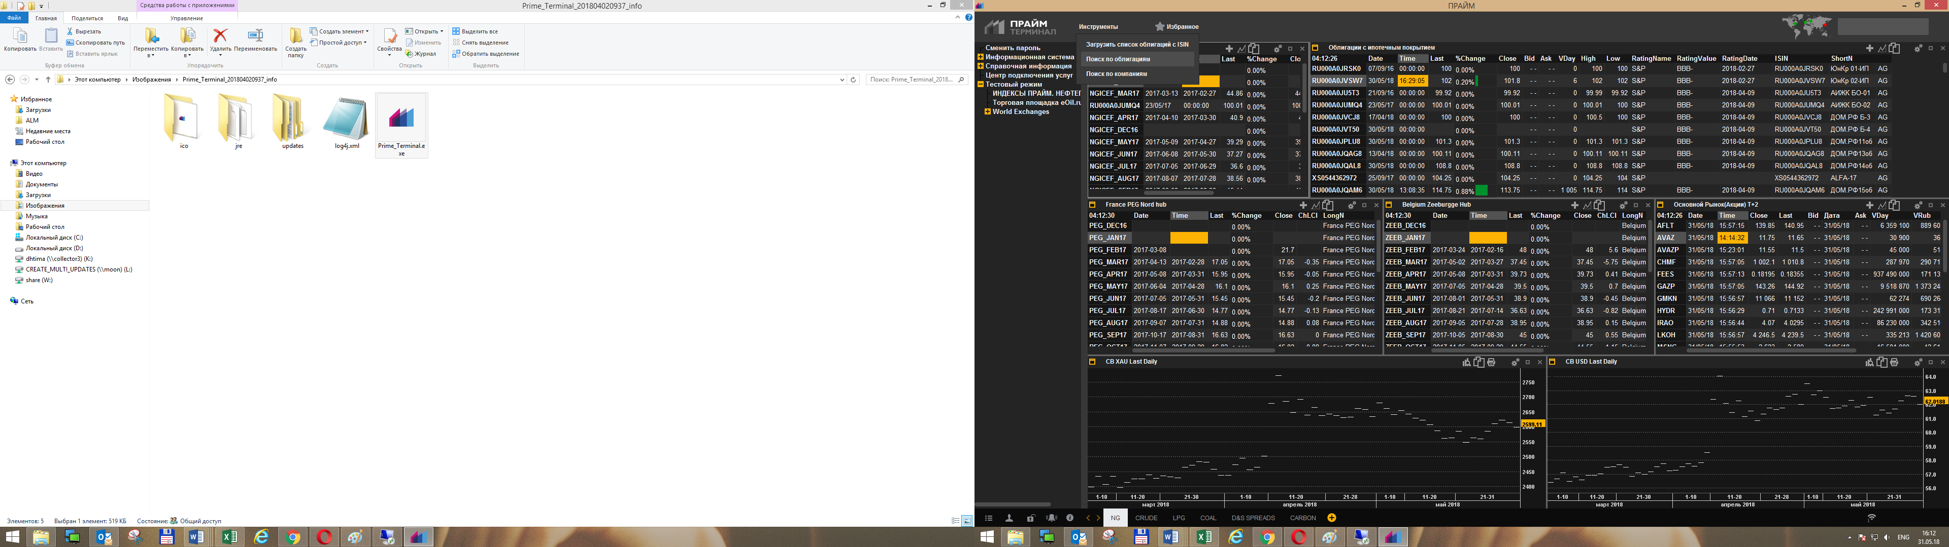
Рисунок 31. Вызов формы «Поиск по облигациям»
через верхнюю панель инструментов
По клику на данный пункт в отдельном окне перед Вами открывается форма, позволяющая искать и просматривать информацию по облигациям крупных российских компаний:
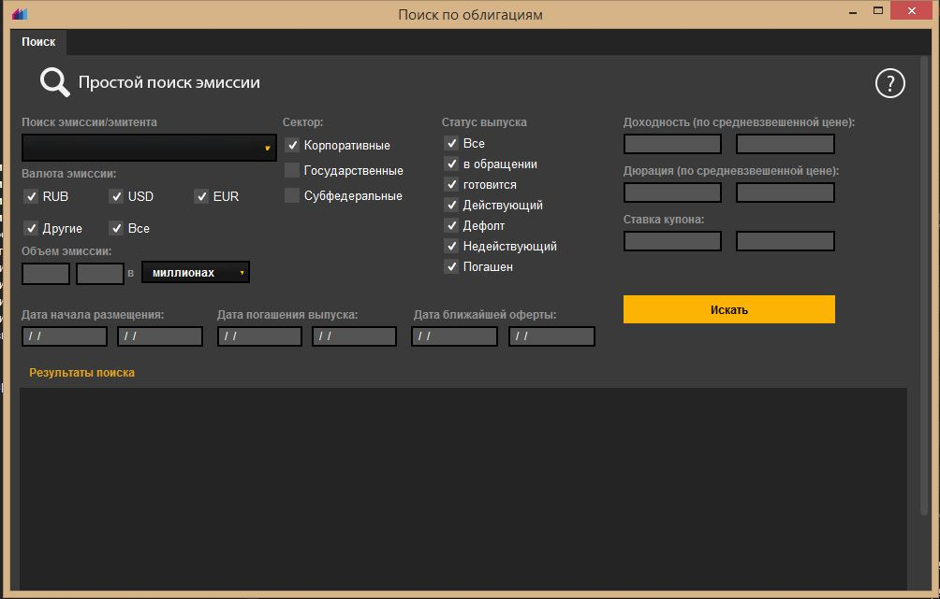
Рисунок 32. Информационная система/Облигации.
Вывод на экран формы Поиск облигаций
При поиске облигаций Вы можете воспользоваться фильтрацией по следующим параметрам:
- Сектор – в этом поле можно задать сектор, к которому будет принадлежать облигационный выпуск. Поле реализовано в виде чекбоксов: «Государственные», «Корпоративные» и «Субфедеральные».
- Статус выпуска – поле реализовано в виде чекбоксов. При выборе чекбокса «Все», перед Вами загрузится информация по всем статусам выпуска.
- Доходность - реализовано в виде поля с ручным вводом. Вы можете задать только положительное значение, также указав промежуток от минимального значения к максимальному.
- Дюрация – реализовано в виде поля с ручным вводом. Вы можете задать только положительное значение, также указав промежуток от минимального значения к максимальному.
- Ставка купона;
- Валюта эмиссии;
- Объем эмиссии - реализовано в виде поля с ручным вводом. Вы можете задать только положительное значение, также указав промежуток от минимального значения объема эмиссии к максимальному.
- Дата начала размещения;
- Дата погашения размещения;
- Дата ближайшей оферты;
После установки фильтров, нажмите на кнопку «Искать». Результаты поиска отобразятся перед Вами ниже формы «Поиск эмиссии/эмитента»:
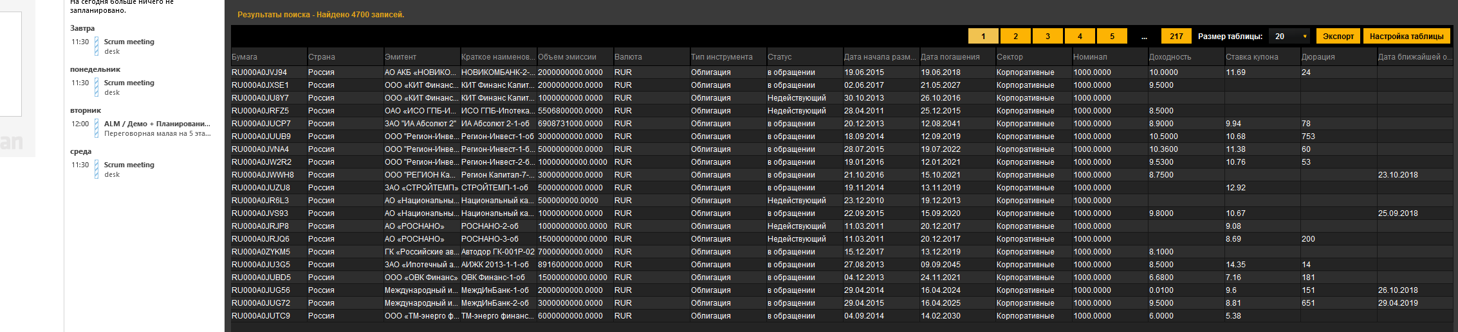
Рисунок 33. Результаты поиска
Вы можете посмотреть информацию по определенной облигации. Для этого введите ее ISIN или название компании в «Поиск эмиссии/эмитента» - нажмите Enter/кнопку «Искать». В результатах поиска перед Вами появится нужная облигация.
Вы можете посмотреть всю информацию по эмиссии в отдельном окне «Информация по эмиссии». Доступ к окну «Информация по эмиссии» осуществляется:
- из списка облигаций путем двойного щелчка на наименовании (код ISIN) выбранной эмиссии;
- из меню, вызываемого правой кнопкой мыши при выборе пункта «Информация об инструменте», когда курсором выделена определённая эмиссия в списке эмиссий;
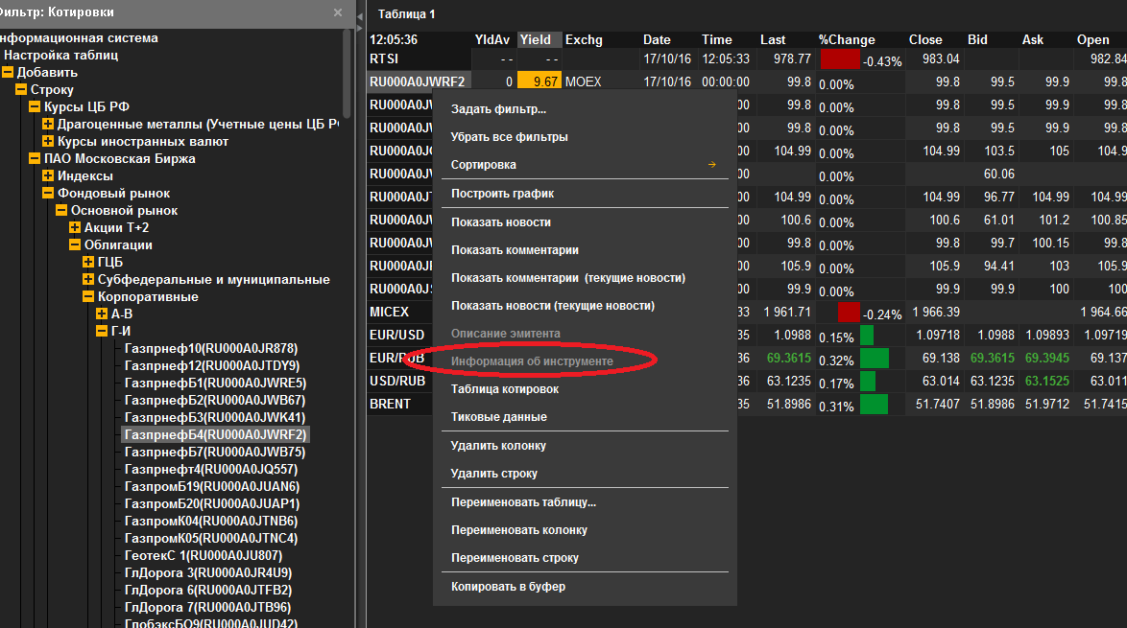
Рисунок 34. Доступ к информации по эмиссии
Окно «Информация по эмиссии» состоит из вкладок:
      - Информация по эмиссии:
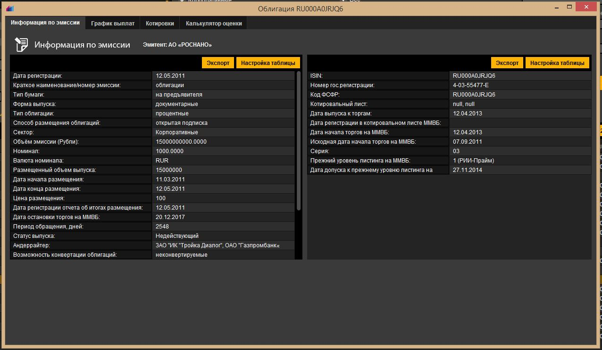
Рисунок 35. Вид формы «Информация по эмиссии»
Вы можете настроить дополнительные поля, для этого нажмите на кнопку «Настройка таблицы»:
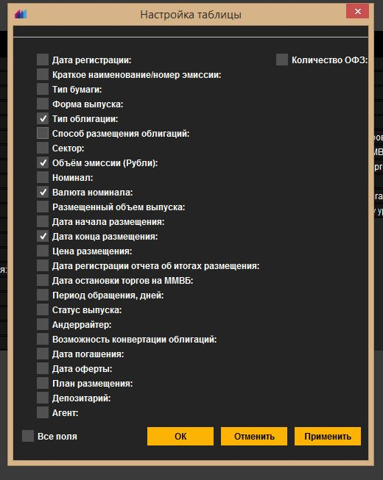
Рисунок 36. Пример настройки таблицы «Информация по эмиссии»
В Системе предусмотрена возможность экспорта таблицы в Excel. Для этого нажмите на кнопку «Экспорт» в правом верхнем углу формы:
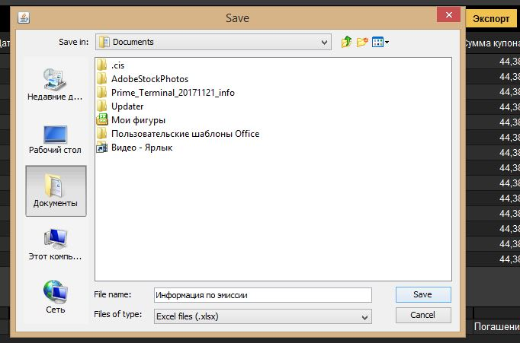
Рисунок 37. Экспорт в Excel
      - Вкладка «График выплат»
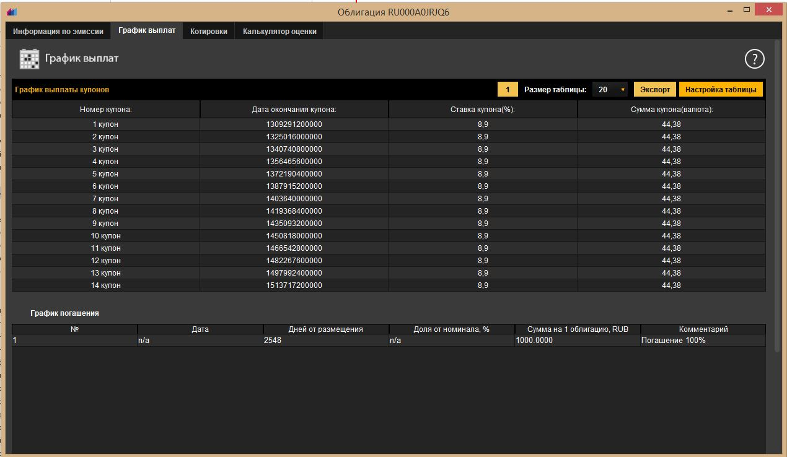
Рисунок 38. Вид формы «График выплат»
Эта вкладка показывает общую информацию по графику выплат купонов и графику их погашения. Вы можете настроить дополнительные поля и эскортировать данные в Excel (подробнее см. в пункте «Информация по эмиссии».
      - Вкладка «Котировки»
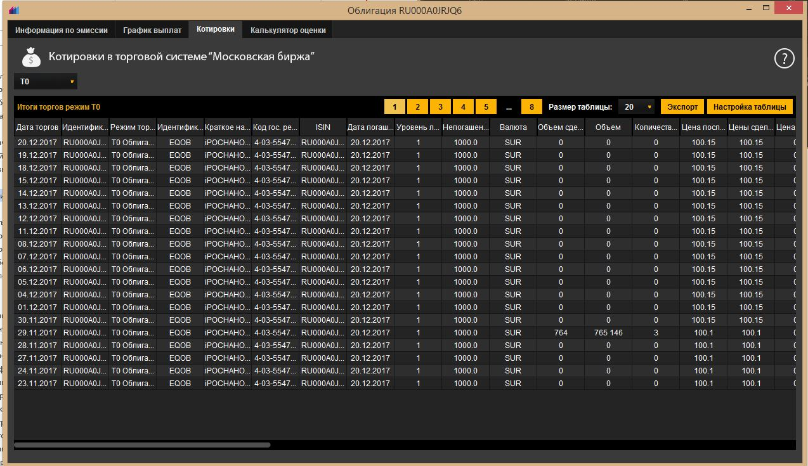
Рисунок 39. Вид формы «Котировки»
Данная вкладка показывает ежедневные данные по итогам торгов выбранной облигации. Вы можете задать режим торгов (Т0, РЕПО, РПС). Для этого попользуйтесь выпадающем списком, который находится над таблицей «Итоги торгов»:
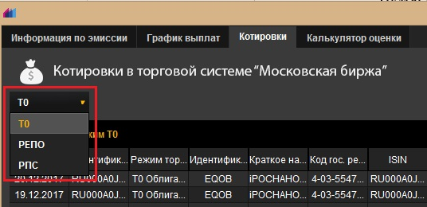
Рисунок 40. Настройка режима торгов
Вы можете настроить дополнительные поля и эскортировать данные в Excel (подробнее см. в пункте «Информация по эмиссии».
      - Вкладка «Калькулятор оценки»
Вкладка калькулятор позволяет рассчитывать следующие показатели:
- - НКД
- - Доходность к погашению, простая
- - Доходность эффективная (к погашению, к оферте, к дате выплаты купона)
- - Текущая доходность
- - Дюрация
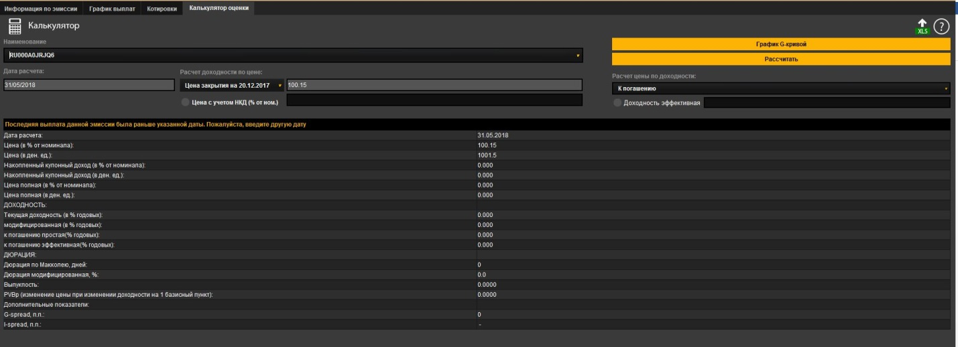
Рисунок 41. Вид вкладки «Калькулятор оценки»

Поиск облигаций по ISIN
Вы можете найти информацию по облигациям через список ISIN этих облигаций. Для этого выполните следующие действия:
- На верхней панели инструментов (рис 31) выберете «Инструменты» и кликнете по ним правой кнопкой мыши;
- В появившемся контекстном меню выберите пункт «Загрузить список облигаций c ISIN» (рис 31);
- Перед Вами откроется окно для загрузки файла со списком ISIN облигаций:
Рисунок 42. Выбор файла для загрузки
Внимание: Список ISIN должен быть представлен в файле формата Excel. Облигации должны быть перечислены в столбик БЕЗ запятых и других знаков препинания.
- Выберете файл и нажмите на кнопку «Открыть»;
- В новом окне перед Вами загрузится информация по облигациям;
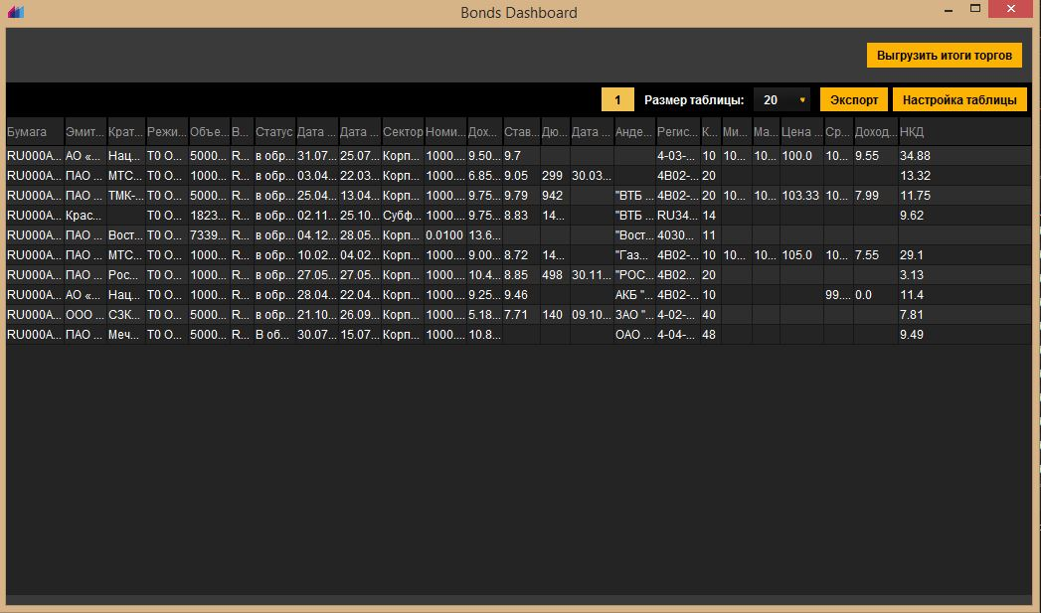
Рисунок 43. Окно Bonds Dashboard с загруженной информацией по облигациям

Новости
В ветке меню «Новости» собраны все функции, позволяющие искать и просматривать новости, добавлять новостные инструменты на информационную панель, а также избирательно печатать и экспортировать новостную информацию. При выборе вариантов ветки «Новости» в правой стороне экрана открываются окна соответствующими новостными подборками:
1
2
3
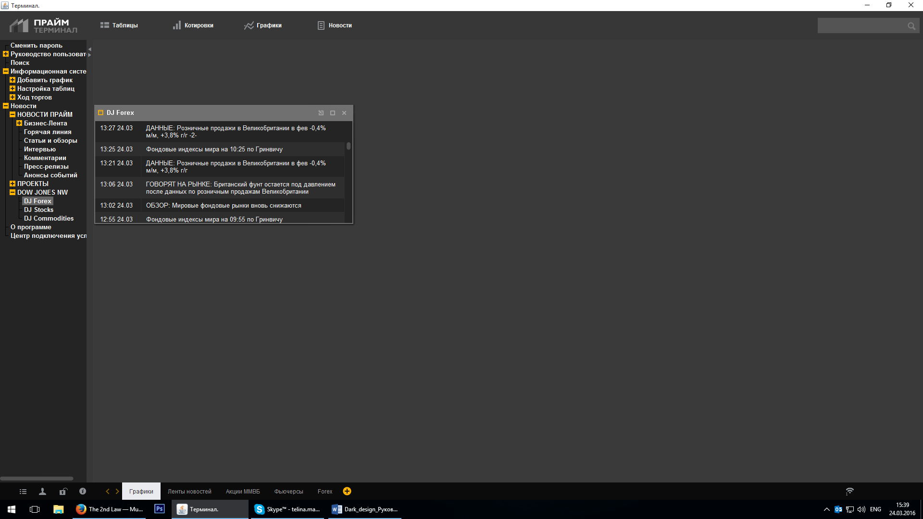
Рисунок 44. Дерево меню Новости и открытая новостная лента DJ Forex
По умолчанию новостная лента добавляется в «свободном» режиме (находится поверх прочих инструментов информационной панели). После открытия новостной ленты, возможно ее добавление на информационную панель, путем клика на соответствующий значок .
В правом верхнем углу каждого окна новостной ленты также находятся еще две кнопки управления:
- кнопка развертывания окна новостной ленты на весь экран (на всю область информационной панели) ;
- кнопка закрытия окна новостной ленты .
Если данные новостной ленты не помещаются на экране, кликните по окну новостной ленты (сделайте его активным). В результате данного действия по краям окна появятся линейки прокрутки. С помощью прокрутки двигайте по необходимости видимую область ленты новостей внутри окна.

Просмотр, печать и экспорт новостей
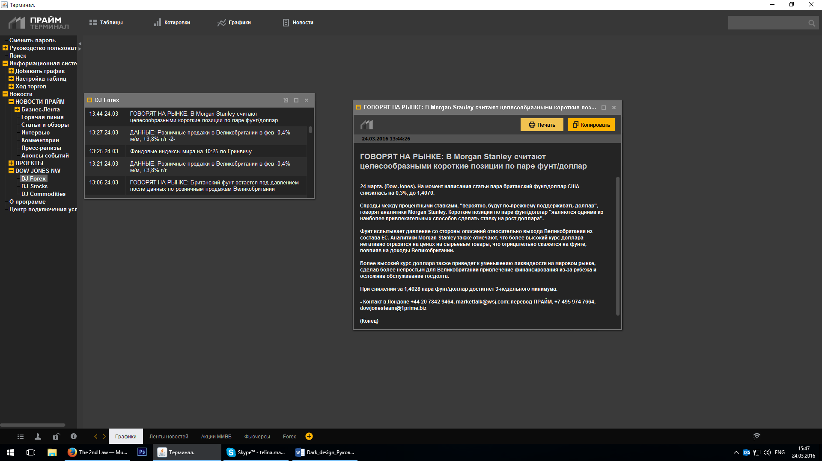
Рисунок 45. Окно с текстом новости
Для того чтобы просмотреть новость два раза кликните по ней мышью. Перед Вами откроется окно с текстом выбранной новости, в верхней части которого справа будут находиться две кнопки: «Печать» и «Копировать», с помощью которых Вы сможете соответственно отправить текст на печать или копировать информацию в буфер (после чего текст можно будет вставить в другое приложение, например, MS Word).
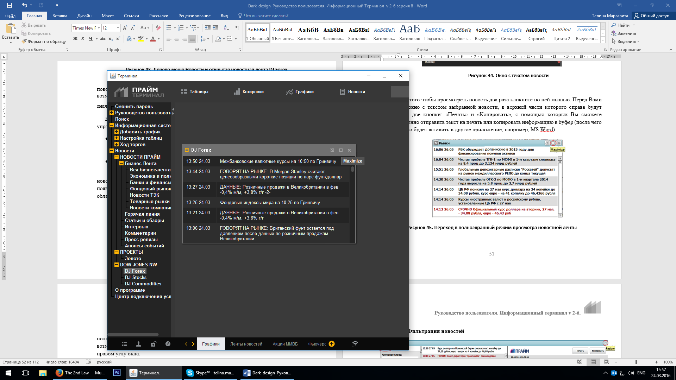
Рисунок 46. Переход в полноэкранный режим просмотра новостной ленты
Система дает возможность фильтрации новостной ленты и ее настройки каждым пользователем по своему усмотрению. Для того чтобы получить данные расширенные возможности, перейдите в полноэкранный режим, кликнув мышью на значок (2) в верхнем правом углу окна.
Обратите внимание, что при подведении указателя мыши к значкам на экране высвечивается подсказка о назначении кнопок.
Кроме того, обратите внимание, новости с пометкой «СРОЧНО» и «МОЛНИЯ» выделяются в новостной ленте красным шрифтом:
В полноэкранном режиме в правой части экрана будет находиться пространство, которое может быть заполнено текстом новости. Чтобы прочитать, распечатать или копировать в буфер найденную Вами новость кликните левой кнопкой мыши по её заголовку в левой половине окна. Текст новости появится в правой части экранной формы. Далее по необходимости воспользуйтесь соответственно кнопками «Печать» и «Копировать» в правом верхнем углу формы.
В полноэкранном режиме в левой части экрана будет находиться окно управления новостной системой, через которое осуществляется фильтрация новостей. В левом верхнем углу данного окна находятся вкладки: «Фильтр» и «Расширенный поиск» (см. описание работ далее).
Для того чтобы вернуться в обычный режим снова кликните мышью на значок в верхнем правом углу окна. При выходе из полноэкранного режима после применения фильтрации по ключевым словам и/или по разделам в данном окне новостной ленты будут присутствовать только новости за текущей день, содержащие ключевые слова и/или относящиеся к отмеченным разделам.
Обратите внимание: новость также может быть открыта из окна новостной ленты, зафиксированной на Информационной панели. Для просмотра конкретной новости дважды кликните левой кнопки мыши по ее названию.

Фильтрация новостей
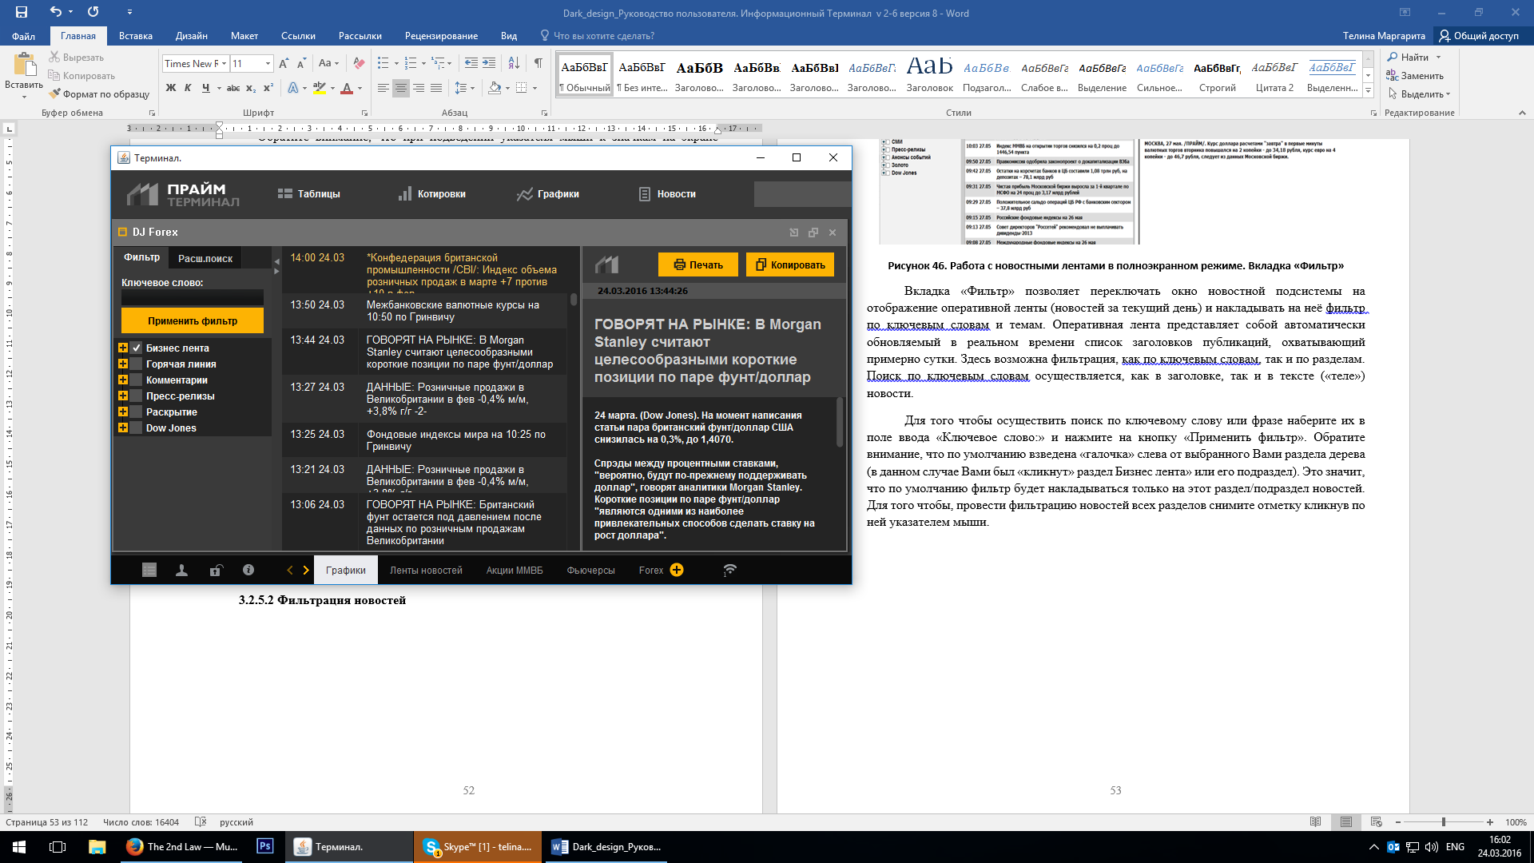
Кнопка восстановления
Рисунок 47. Работа с новостными лентами в полноэкранном режиме. Вкладка «Фильтр»
Вкладка «Фильтр» позволяет переключать окно новостной подсистемы на отображение оперативной ленты (новостей за текущий день) и накладывать на неё фильтр по ключевым словам и темам. Оперативная лента представляет собой автоматически обновляемый в реальном времени список заголовков публикаций, охватывающий примерно сутки. Здесь возможна фильтрация, как по ключевым словам, так и по разделам. Поиск по ключевым словам осуществляется, как в заголовке, так и в тексте («теле») новости.
Для того чтобы осуществить поиск по ключевому слову или фразе наберите их в поле ввода «Ключевое слово:» и нажмите на кнопку «Применить фильтр». Обратите внимание, что по умолчанию взведена «галочка» слева от выбранного Вами раздела дерева (в данном случае Вами был «кликнут» раздел Бизнес лента» или его подраздел). Это значит, что по умолчанию фильтр будет накладываться только на этот раздел/подраздел новостей. Для того чтобы, провести фильтрацию новостей всех разделов снимите отметку кликнув по ней указателем мыши.
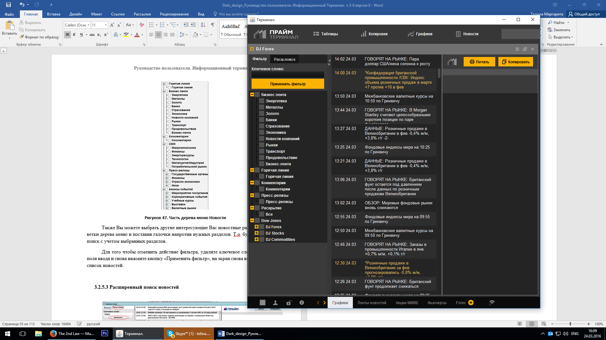
Рисунок 48. Часть дерева меню Новости
Также Вы можете выбрать другие интересующие Вас новостные разделы, развернув ветки дерева меню и поставив галочки напротив нужных разделов. Таким образом будет осуществлен поиск с учетом выбранных разделов. Для того чтобы отменить действие фильтра, удалите ключевое слово или фразу из поля ввода и снова нажмите кнопку «Применить фильтр», на экран снова выведется полный список новостей.

Расширенный поиск новостей
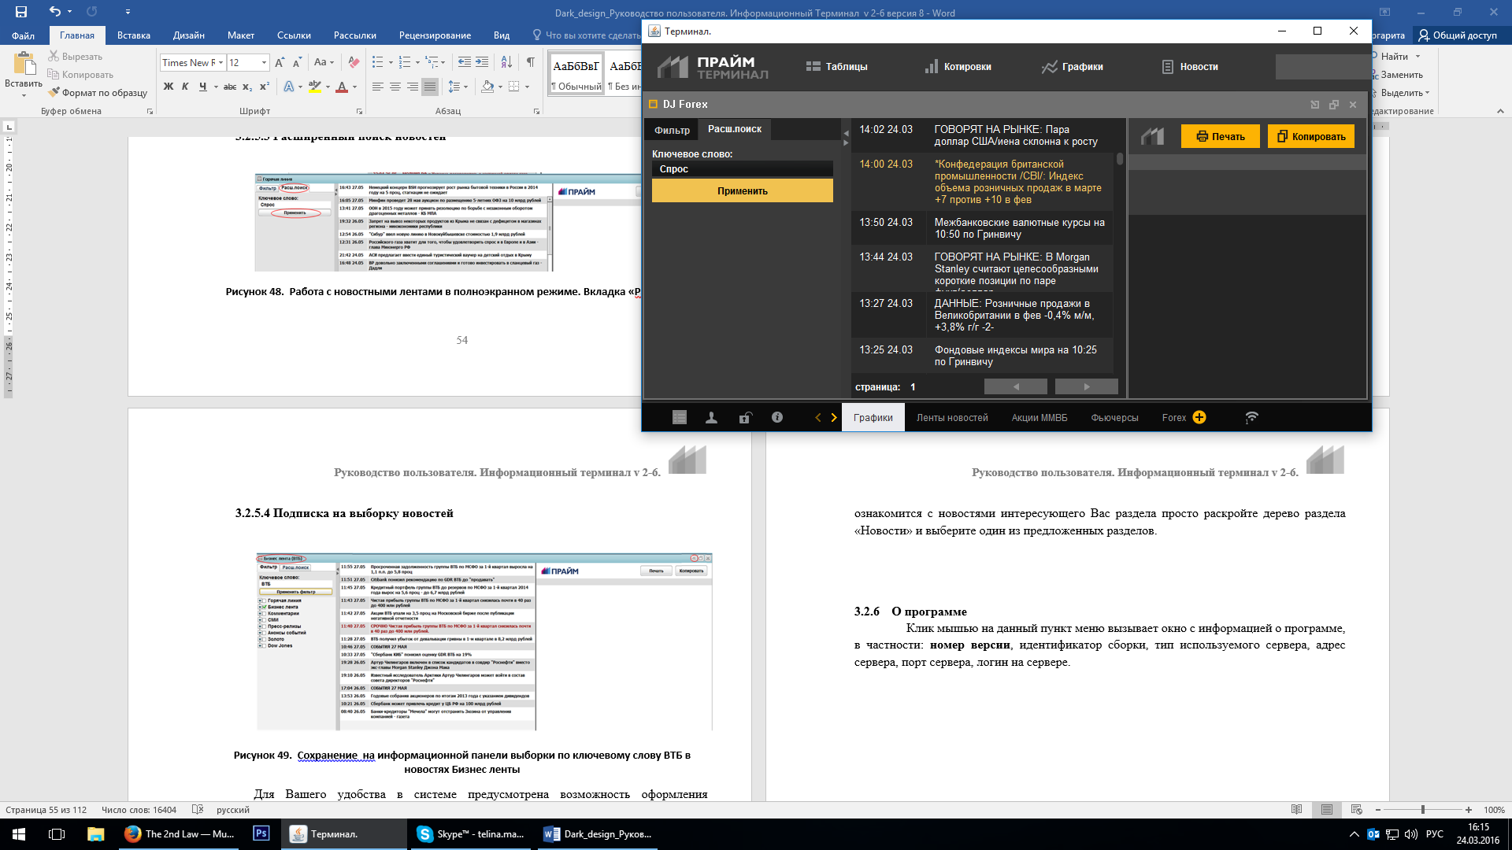
Рисунок 49. Работа с новостными лентами в полноэкранном режиме.
Вкладка «Расш.поиск»
Вкладка «Расширенный поиск» предоставляет доступ к массиву публикаций за длительный период времени (включая новости на текущую дату). Поиск осуществляется по заданным пользователем ключевым словам и требует большего времени, чем фильтрация оперативных лент в силу существенно большего количества обрабатываемых публикаций. После завершения процедуры поиска, система отобразит список заголовков найденных публикаций.
Данная вкладка также осуществляет поиск по ключевым словам, как в заголовке, так и в тексте «теле» новости. Обратите внимание: в отличие от оперативных лент этот список не будет обновляться до тех пор, пока пользователь явно не инициирует новый запрос (т.е. система не будет оперативно подгружать новости, публикуемые в режиме реального времени).
Для того чтобы провести расширенный поиск по ключевому слову или фразе наберите их в поле ввода «Ключевое слово:» и нажмите на кнопку «Применить».
При выходе из полноэкранного режима после применении поиска по ключевым словам в данном окне новостной ленты будут присутствовать новости за длительный период времени, содержащие ключевые слова. Эту ленту новостей также можно вставить на информационную панель.

Подписка на выборку новостей
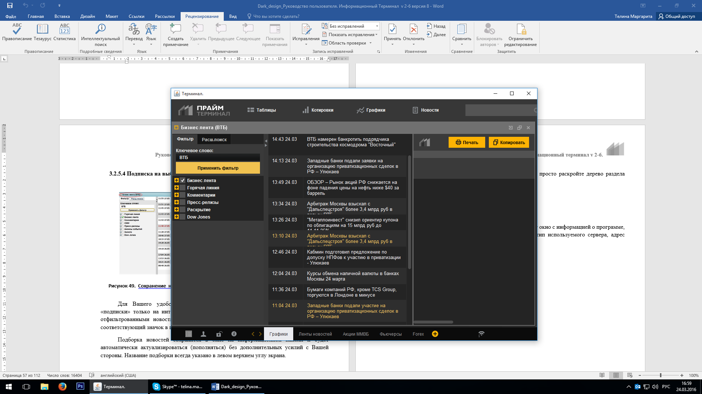
Рисунок 50. Сохранение на информационной панели
выборки по ключевому слову ВТБ в новостях Бизнес ленты
Для Вашего удобства в системе предусмотрена возможность оформления «подписки» только на интересующие Вас новости. Для этого закрепите окно с ранее отфильтрованными новостями на информационной панели, путем клика мышью на соответствующий значок в правом верхнем углу экрана.
Подборка новостей сохранится в окне на информационной панели и будет автоматически актуализироваться (пополняться) без дополнительных усилий с Вашей стороны. Название подборки всегда указано в левом верхнем углу экрана.

Иерархический поиск новостей по разделам
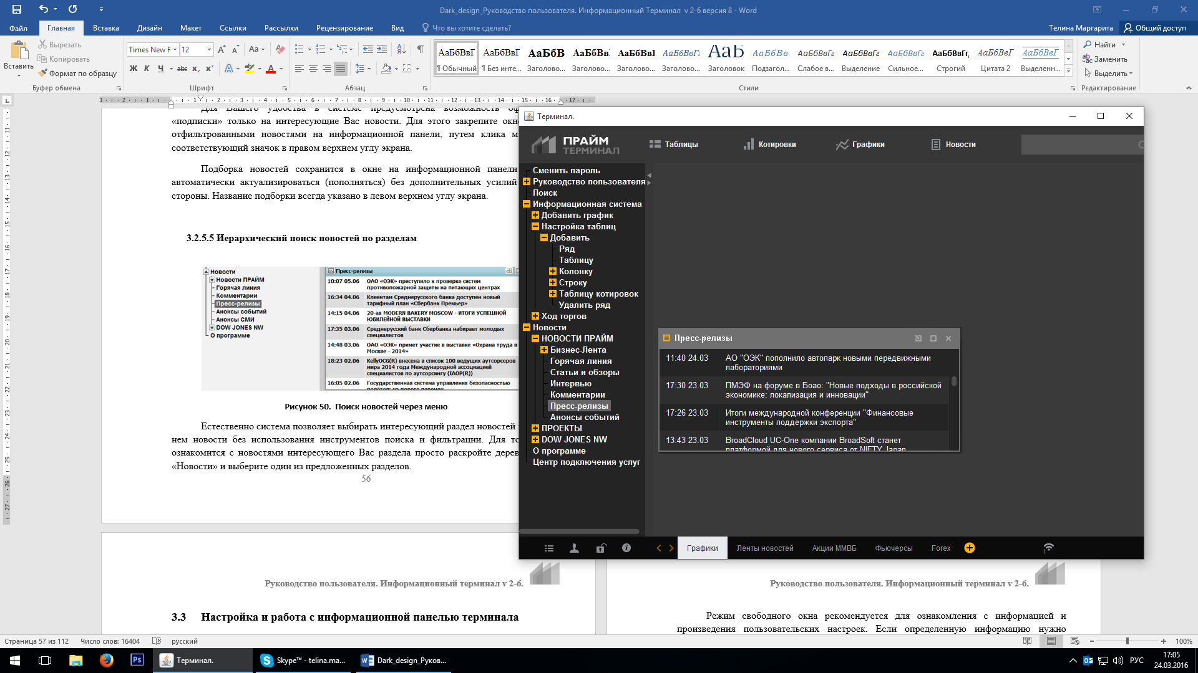
Рисунок 51. Поиск новостей через меню
Естественно система позволяет выбирать интересующий раздел новостей и искать в нем новости без использования инструментов поиска и фильтрации. Для того чтобы ознакомится с новостями интересующего Вас раздела просто раскройте дерево раздела «Новости» и выберите один из предложенных разделов.

Поиск компаний
Вы можете вызвать окно поиска по компаниям через:
- верхнюю панель инструментов, вкладка «Инструменты» (см. рисунок 31)
- поиск по разделам (см. п. 3.2.2 и рис. 15.1.)
- древовидное меню: «Информационная система/Компании /Поиск по компаниям»
По клику на данный пункт меню перед Вами открывается форма, позволяющая искать и просматривать информацию по крупным российским компаниям: 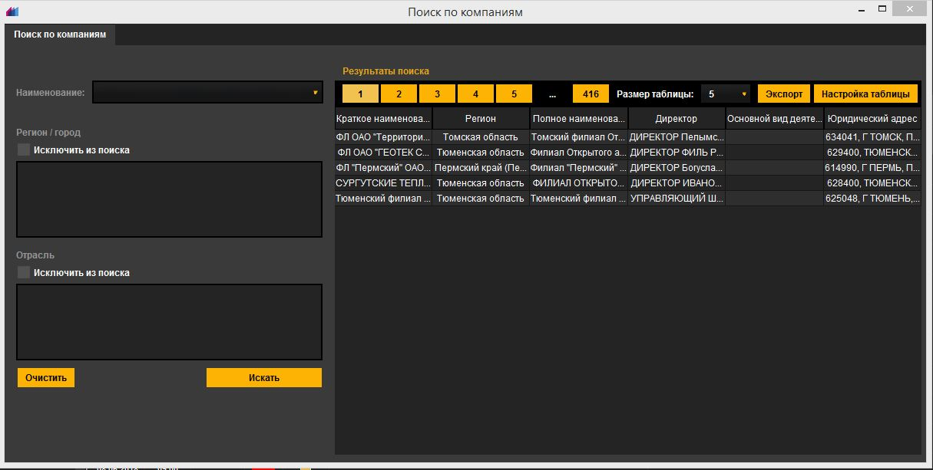
Рисунок 52. Поиск по компаниям
При поиске компаний Вы можете воспользоваться фильтрацией по следующим параметрам:
- Регион/Город
- Отрасль
Чтобы воспользоваться фильтром, щелкните на поле «Регион/Город», чекбокс «Исключить из поиска» неактивен. Перед Вами появится окно «Выбор населенных пунктов»:
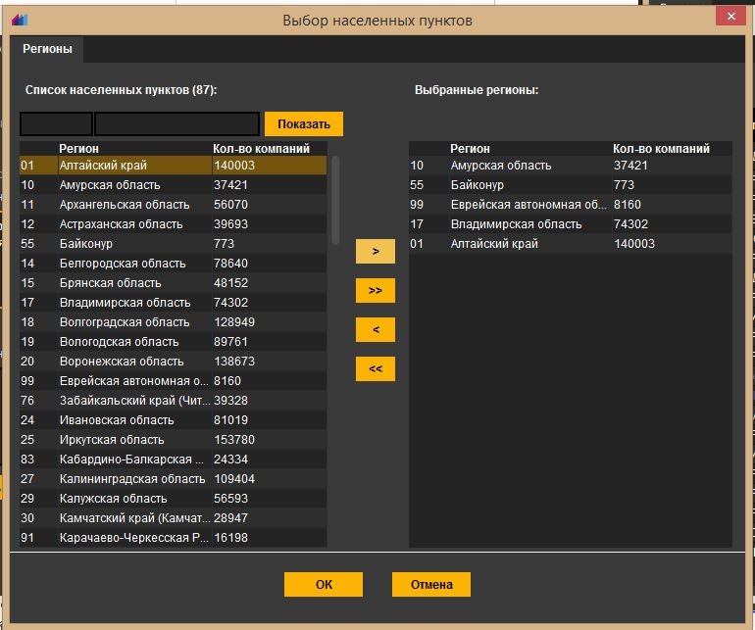
Рисунок 53 Форма «Выбор населенных пунктов»
Чтобы задать список из регионов для поиска, нажмите на наименование этого региона, потом на кнопку 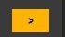. Выбранный Вами регион появится в таблице «Выбранные регионы» (см. рис. 51)
Если Вы хотите выбрать все регионы из «Списка населенных пунктов», нажмите на кнопку .
Чтобы вернуть выбранный регион обратно в список возможной информации, воспользуйтесь кнопкой для единичного случая, кнопкой  для всех выбранных регионов.
После установки фильтров нажмите на кнопку «Ок»
Вы также можете исключить определенные регионы из поиска. Для этого при установке фильтров нажмите на чекбокс «Исключить из поиска», сделав его активным (см. рис. 50). Тогда регионы, указанные в таблице «Выбранные регионы», будут исключены. (Описание как пользоваться фильтрами Вы можете прочитать выше).
Аналогичные действия с фильтрацией, описанной выше, Вы можете проделать с полем «Отрасль».
Чтобы найти информацию по определенной компании, введите ее наименование в поисковое окно «Наименование», далее нажмите Enter/кнопку «Искать». В таблице «Результаты поиска» перед Вами появятся компания/компании.
Вы можете посмотреть всю информацию компании в отдельном окне «Общие сведения». Доступ к окну «Общие сведения»» осуществляется:
- из списка компаний путем двойного щелчка на наименование:
- из меню, вызываемого правой кнопкой мыши при выборе пункта «Описание эмитента», когда курсором выделена определённая компания из списка компаний;
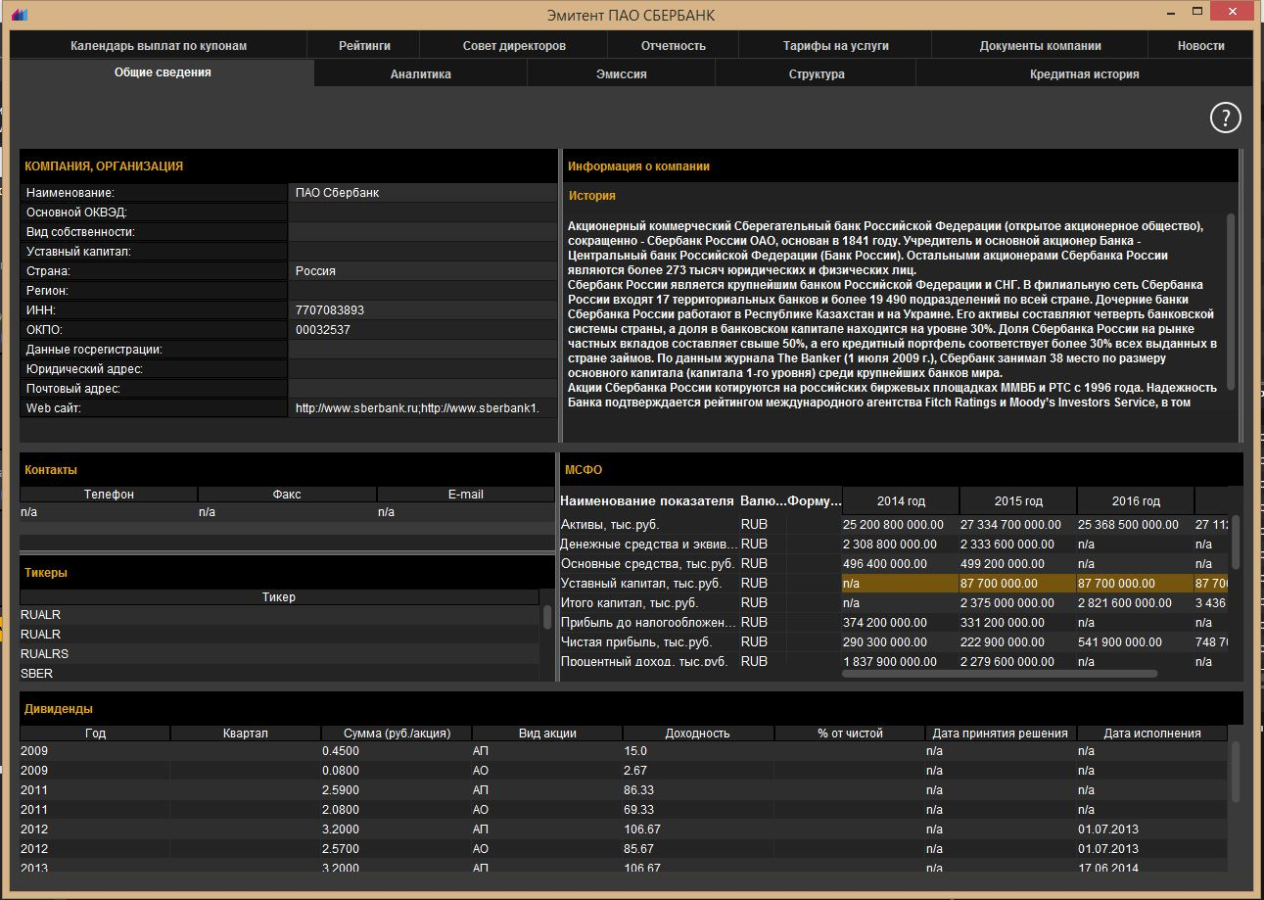
Рисунок 54 Вид вкладки «Общие сведения»
Вкладка «Общие сведения» состоит из множества небольших таблиц, содержащих информацию:
  - О компании;
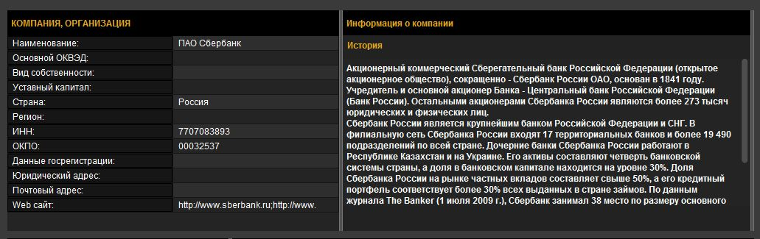
Рисунок 54.1. Таблицы «Компания/Организация» и «Информация о компании»
  - Контакты компании;
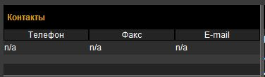
Рисунок 54.2. Таблица «Контакты»
  - МСФО;
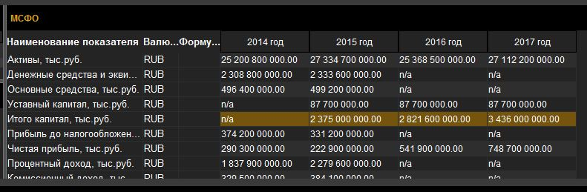
Рисунок 54.3. Таблица «МСФО»
  - Тикерах;
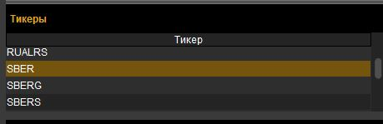
Рисунок 54.4. Таблица «Тикеры»
  - Дивидендах;
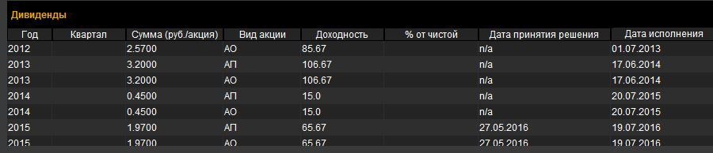
Рисунок 54.5. Таблица «Дивиденды»
На других вкладках формы «Общие сведения» Вы можете посмотреть информацию по:
- Ценным бумагам (вкладка «Эмиссия»);
- Аналитике компании (вкладка «Аналитика»);
- Учредителям и долевому участию (вкладка «Структура»);
- Кредитной истории компании (вкладка «Кредитная история»);
- Календарю выплат по купонам (вкладка «Календарь выплат по купонам»);
- Кредитным рейтингам (вкладка «Рейтинги»);
- Совету директоров компании (вкладка «Совет директоров компании»);
- Бухгалтерской отчетности (вкладка «Отчетность»);
- Тарифам на услуги (вкладка «Тарифы на услуги»);
- Отчетам компании и другим документам (вкладка «Документы»);
- Новостям о компании (вкладка «Новости»);

Календарь экономических событий
Вы можете посмотреть информацию по мировым экономическим событиям. Для этого через меню откройте пункт «Информационная система/Экономический календарь»:
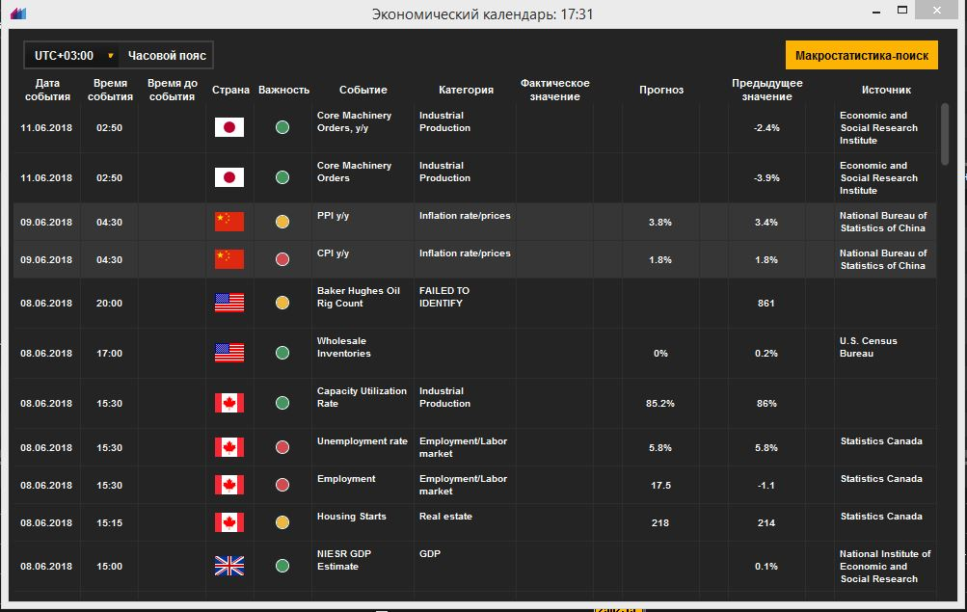
Рисунок 55 Вид окна «Экономический календарь».
Перед Вами появиться таблица с мировыми экономическими событиями:
Дата события – в этом столбце перед Вами выводится дата события (ожидаемая, если событие еще не произошло и фактическая, если событие произошло).
Время события – в этом столбце перед Вами выводится ожидаемое время до наступления события, если до события осталось не более 1 часа. В остальных случаях столбец будет пустым.
Страна – в этом столбце перед Вами выводится страна события.
Важность – в этом столбце перед Вами выводится важность события. Она может быть высокой, средней или низкой.
Событие – в этом столбце перед Вами отображается название события.
Категория – в этом столбце перед Вами отображается категория события.
Фактическое значение – в этом столбце выводится информация о фактическом значении экономического показателя. Если событие еще не произошло или не меняет значение какого-либо показателя столбец будет пустым.
Столбец б/н – в этом столбце выводится уточняющая информация относительно данных столбца «Прогноз» (описание этого столбца смотри ниже). Возможны следующие варианты:
- предварительные данные,
- значение пересмотрено.
Кроме того, при наведении курсора на значки, перед Вами выведется уточнение в виде подсказки, например: Увеличено с 1,4%.
Прогноз – в этом столбце выводится информация о прогнозном значении экономического показателя. Если прогноз не дан или событие не меняет значение какого-либо показателя столбец будет пустым.
Предыдущее значение - в этом столбце выводиться информация о предыдущем значении экономического показателя. Если событие не меняет значение какого-либо показателя столбец будет пустым.
Источник - в этом столбце выводится информация об источнике информации о событии.
Вы можете задать фильтрацию по часовому поясу. Чтобы выбрать часовой пояс, воспользуйтесь выпадающим списком «Часовой пояс» в левом верхнем углу формы.
Вы можете задать фильтрацию по странам, важности, времени и категории. Для этого нажмите на кнопку в правом верхнем углу (рис. 53). Перед вами появиться окошко с фильтром таблицы:
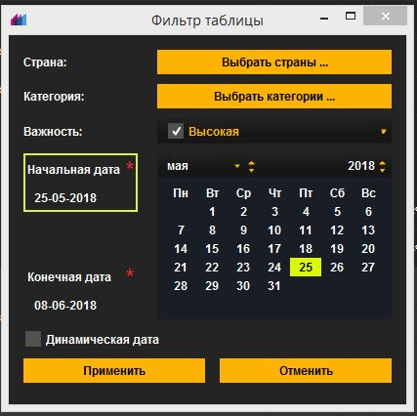
Рисунок 56 Фильтр таблицы «Макростатистика-поиск»
Поле «Страна» - по клику на эту форму перед Вами появиться список стран, экономические события которых есть в календаре (чекбокс таких стран активен):
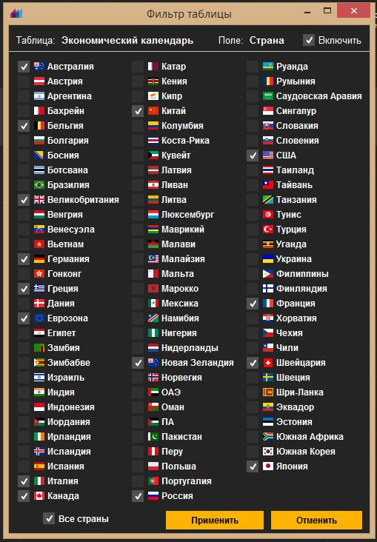
Рисунок 57. Вид фильтрации по странам.
После того, как вы выберете страны, по которым хотите увидеть экономические события, нажмите на кнопку «Применить».
Поле «Категория» - по клику на эту форму перед Вами появиться список категорий событий:
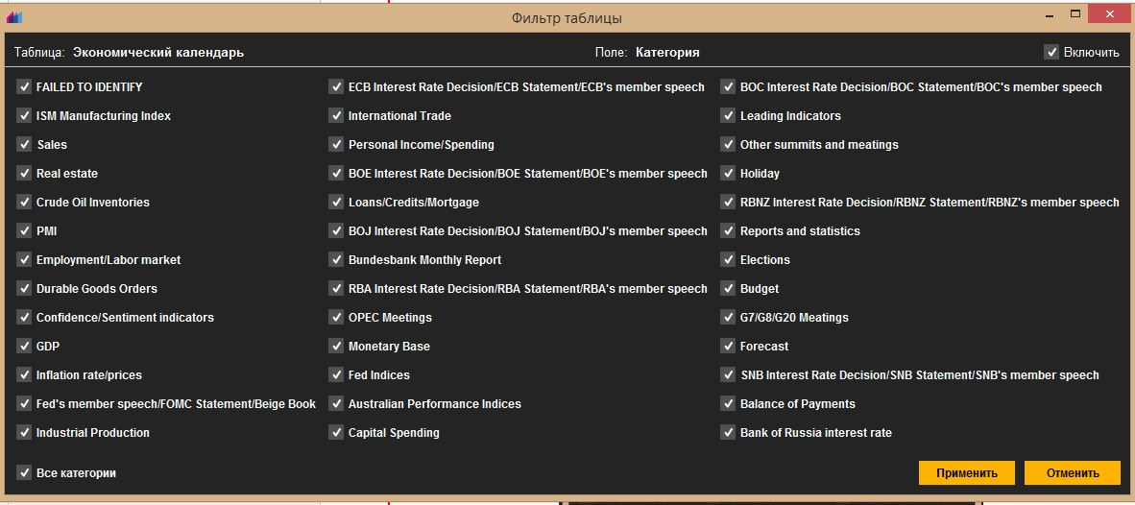
Рисунок 58. Вид фильтрации по категориям.
После того, как вы выберете категории, по которым хотите увидеть экономические события, нажмите на кнопку «Применить».
Поле Важность –в этом поле отображается информация о важности события. Возможны следующие варианты: Высокая, Средняя, Низкая, Никакая. Поле реализовано в виде выпадающего списка чекбоксов:
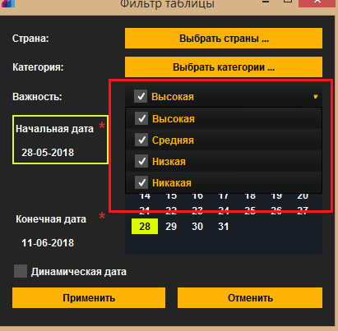
Рисунок 59. Вид поля «Важность»
Вы можете задать начальную и конечную даты событий. Для этого воспользуйтесь полями «Начальная дата» и «Конечная дата».
- Чтобы установить начальную дату, щелкните по полю «Начальная дата» (поле выделится желтой рамкой), далее установите на календаре справа от поля необходимое Вам число, месяц и год:
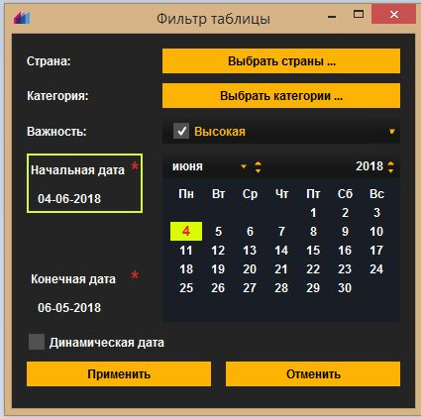
Рисунок 60. Вид поля «Начальная дата»
- Чтобы установить конечную дату, щелкните по полю «Конечная дата» (поле выделится оранжевой рамкой), далее установите на календаре справа от поля необходимое Вам число, месяц и год:
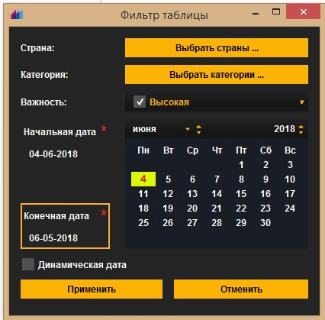
Рисунок 61. Вид поля «Конечная дата»
После установки фильтров нажмите на кнопку «Применить».
Чтобы посмотреть подробную информацию о событии, дважды щелкните курсором мышки на это событие. Перед Вами появиться форма с информацией и графиками:
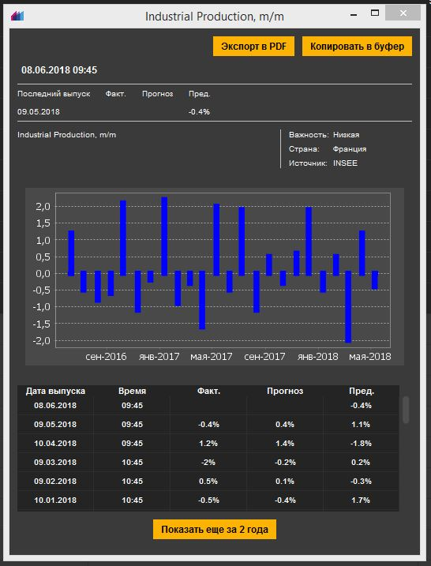
Рисунок 62 Форма события Industrial Production, m/m
На форме Вы можете увидеть:
- Дату и время события (фактического или предполагаемого, если событие еще не произошло);
- Фактические значение показателя. Если показателя нет, то это поле будет пустым;
- Прогнозное значение показателя. Если показателя нет, то это поле будет пустым;
- Предыдущее значение показателя;
- Важность события;
- Страну события;
- Источник события;
- Полное описание события;
- График-диаграмму события;
Вы можете распечатать интересующее Вас экономическое событие или скопировать его в буфер. Для этого воспользуйтесь следующими кнопками на форме события:
«Экспорт в PDF» - сохранит отчет в формате pdf:
«Экспорт в буфер» - скопирует таблицу с прогнозами в файл формата word или excel;

О программе
Клик мышью на данный пункт меню (Справочная информация/О программе) вызывает окно с информацией о программе, в частности: номер версии, идентификатор сборки, тип используемого сервера, адрес сервера, порт сервера, логин на сервере, а также режим хеширования, режим работы с ЭП, версию и сборку.

Настройка и работа с информационной панелью
Информационная панель служит для размещения всех видов информационных инструментов: графиков, таблиц и новостных лент. Информационные инструменты могут существовать на информационной панели в двух состояниях:
- Свободное окно; Сразу после вызова информационный инструмент возникает на информационной панели в виде свободного окна. В этом состоянии он может быть перемещён в любое место в границах панели, его высота и ширина могут быть изменены, кроме того он может быть развёрнут на весь экран терминала или вставлен в сетчатую структуру информационной панели.
- Ячейка сетчатой структуры. Всё поле информационной панели организовано как сетчатая структура, где каждый инструмент может занять свою отдельную ячейку в одном из горизонтальных рядов. Количество рядов на панели и количество ячеек в рядах может быть произвольным (см. п. 3.2.4.2.1. Добавить ряд, см. п. 3.2.4.2.6. Удалить ряд). Границы рядов и ячеек могут смещаться при помощи мыши, что позволяет оптимальным образом настраивать соотношения размеров расположенных в них информационных инструментов. Размещённые в сетчатой структуре инструменты можно перетаскивать мышью из одного ряда в другой, а так же менять местами внутри ряда.
Ячейка

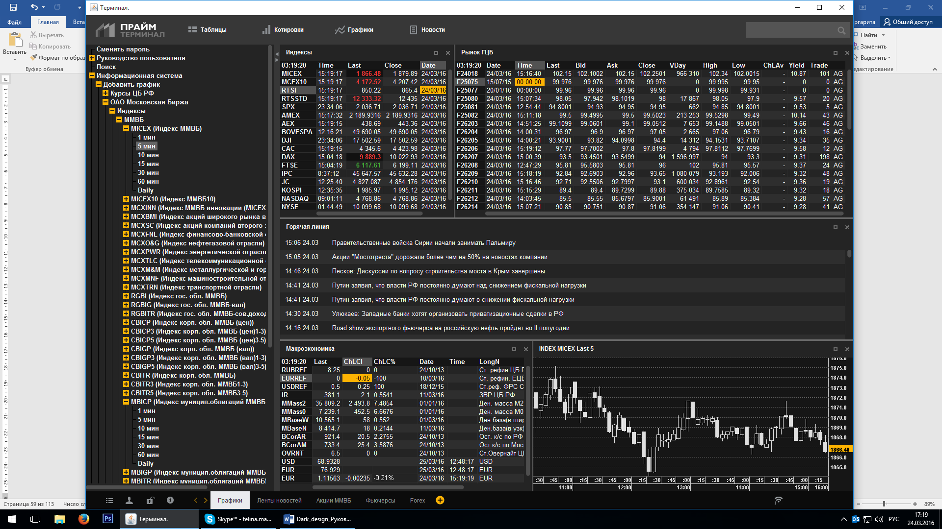
Граница ячейки
Граница ряда
Ряд

Рисунок 63. Схема структуры информационной панели
Внимание! Следующие пункты контекстного меню всех окон доступны для площадок MMVB, SELT, RTS, GCO:
- Описание эмитента;
- Информация об инструменте;
- Таблица котировок;
- Тиковые данные.

Вставка инструментов в сетчатую структуру
1
2
3
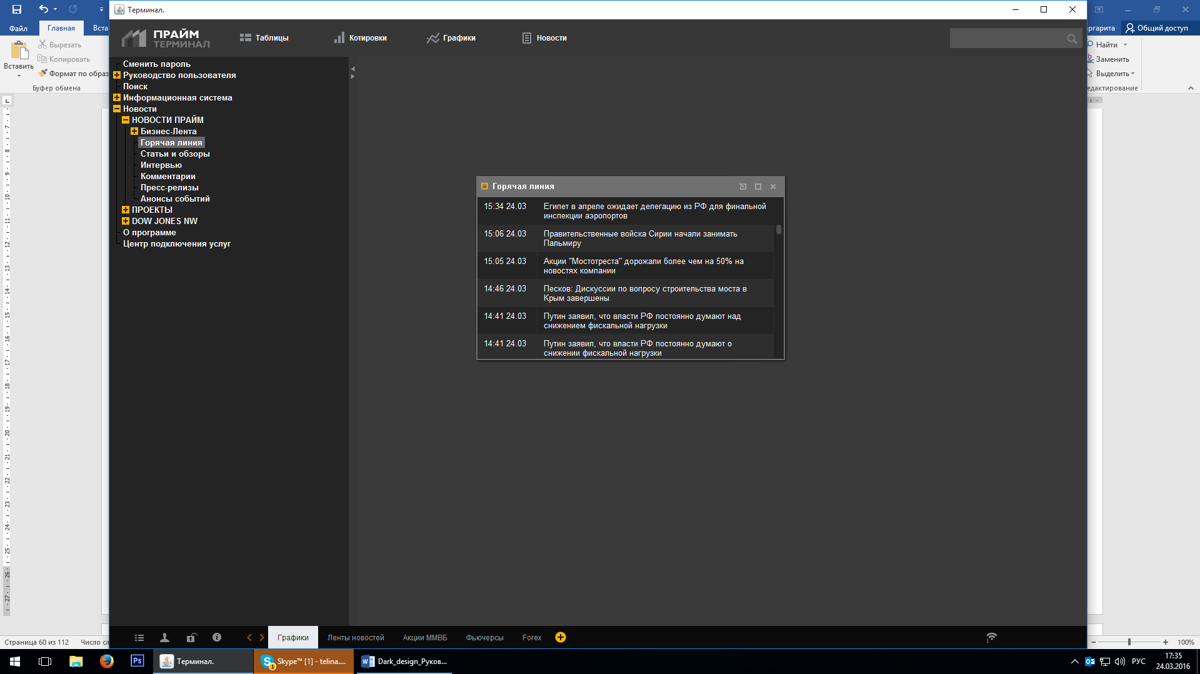
Рисунок 64. Кнопки управления свободным окном
В правом верхнем углу каждого окна находятся кнопки управления:
- Кнопка вставки на информационную панель;
- Кнопка развертывания на весь экран (на всю область информационной панели);
- Кнопка закрытия.
Для вставки кликните один раз левой кнопкой мыши по кнопке вставки. Окно пропадёт, а курсор примет форму двух скрещенных двухсторонних стрелок:
Теперь один раз кликните в тот ряд информационной панели, куда Вы хотите поместить информационный инструмент. Если в этом ряду уже находится какой-то инструмент, новый будет помещён слева от него. Если в ряду находится два и более инструмента, новый будет вставлен слева от того на который произведён клик.
Обратите внимание: некоторые таблицы обновляются в режиме реального времени (зависит от типа подписки пользователя) и цифры в них могут быть выделены разными цветами: зеленым, красным и черным.
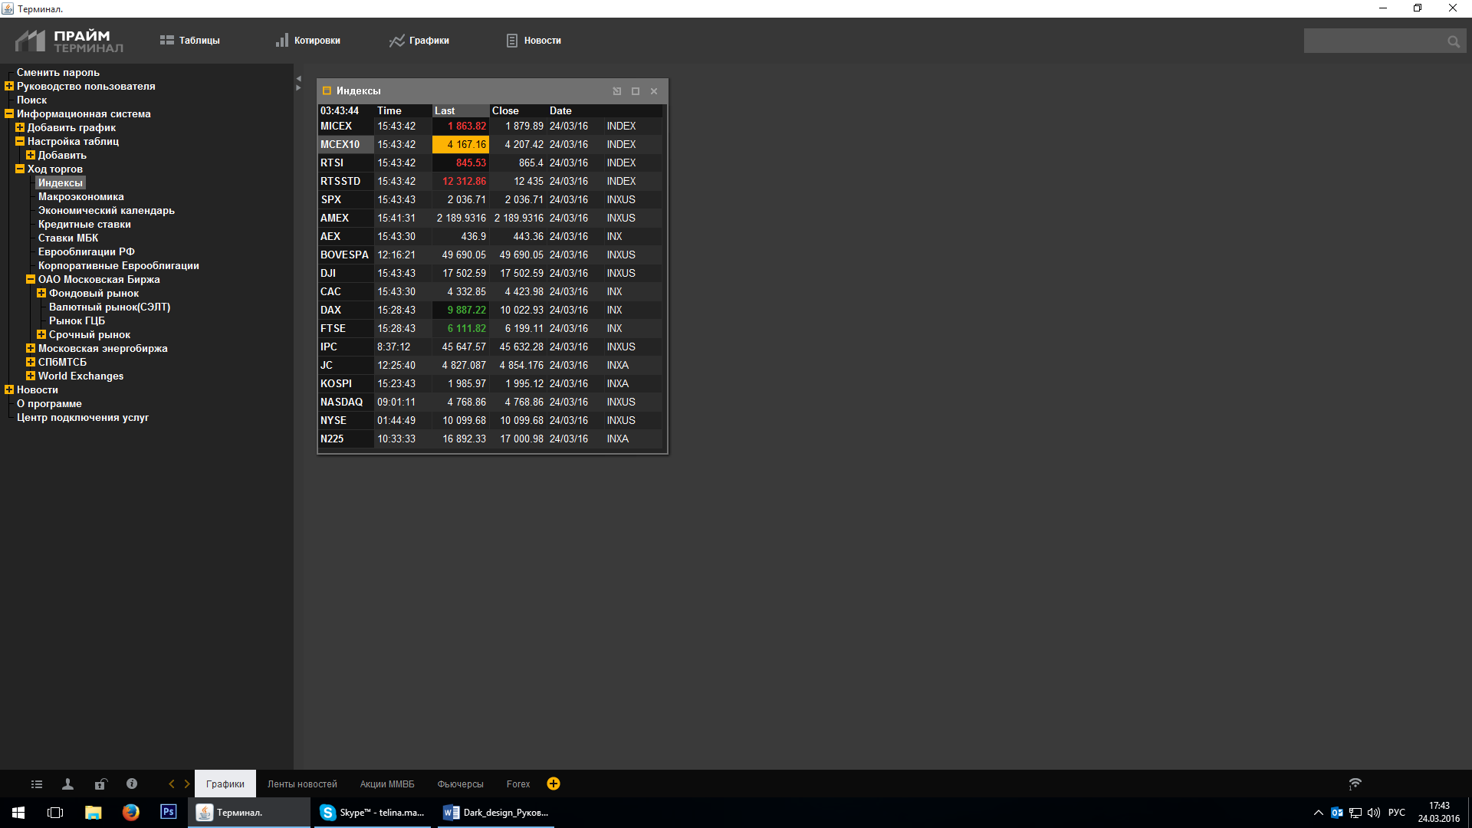
Рисунок 65. Выделение цветным шрифтом данных таблиц
Зеленый цвет означает, что цена выросла по сравнению с предыдущим значением, красный - что упала, белым - осталась неизменной.

Удаление окна с Информационной панели
Если на информационной панели находится инструмент, который Вам уже не нужен или Вы произвели вставку ошибочно, удалите его с панели. Чтобы удалить ненужную ячейку (окно с инструментом) кликните левой кнопкой мыши на кнопку закрытия в правом верхнем углу соответствующей ячейки.

Перемещение границ рядов и ячеек
Для оптимизации рабочего информационного пространства можно перемещать границы между рядами и ячейками информационной панели, соответственно уменьшая или увеличивая их размер. Горизонтальные границы между рядами перемещаются вверх или вниз целиком, а вертикальные границы между ячейками перемещаются вправо или влево в пределах своего ряда. Для перетаскивания границы наведите на нее курсор мыши. Курсор примет вид двухсторонней стрелки, указывающей либо вправо- влево, либо вверх-вниз соответственно. Нажмите левую кнопку мыши и потяните границу в нужном Вам направлении (по аналогии со смещением границ панелей).

Развертывание информационного инструмента на весь экран
Любой информационный инструмент в любом его состоянии можно развернуть на весь экран. Для этого служит вторая из кнопок в правом верхнем углу инструмента (Рис. 62). Кроме того, "свободное" окно можно развернуть, дважды кликнув по нему мышью.
Если открыть окно сводных информационных таблиц, графиков и новостей в полноэкранном режиме, будут доступны дополнительные инструменты настройки.

Работа с таблицами
Информационные таблицы (они же сводные таблицы, таблицы хода торгов) отражают ход торгов по выбранным инструментам. Таблицы позволяют наблюдать за текущими ценами валютных пар, значениями биржевых индексов и других финансовых показателей.
По умолчанию после добавления (см. также п. 3.2.3.2.2. Добавление таблицы) таблица находится в «свободном» режиме (поверх прочих таблиц). Вы можете сначала настроить таблицу, а затем встроить ее в структуру информационной панели, или сразу добавить ее на панель и вернуться к настройке позже.
Сводная информационная таблица позволяет изменять набор отображаемых в ней рыночных инструментов. Данные по каждому инструменту отображаются на отдельной строке таблицы. Вы можете настроить таблицу на отображение только нужных Вам данных по интересующим инструментам.
Обратите внимание: выбранная ячейка таблицы выделяется темным цветом, а название строки и столбца, в которых она находится, наоборот, более светлым относительно остальных цветом.
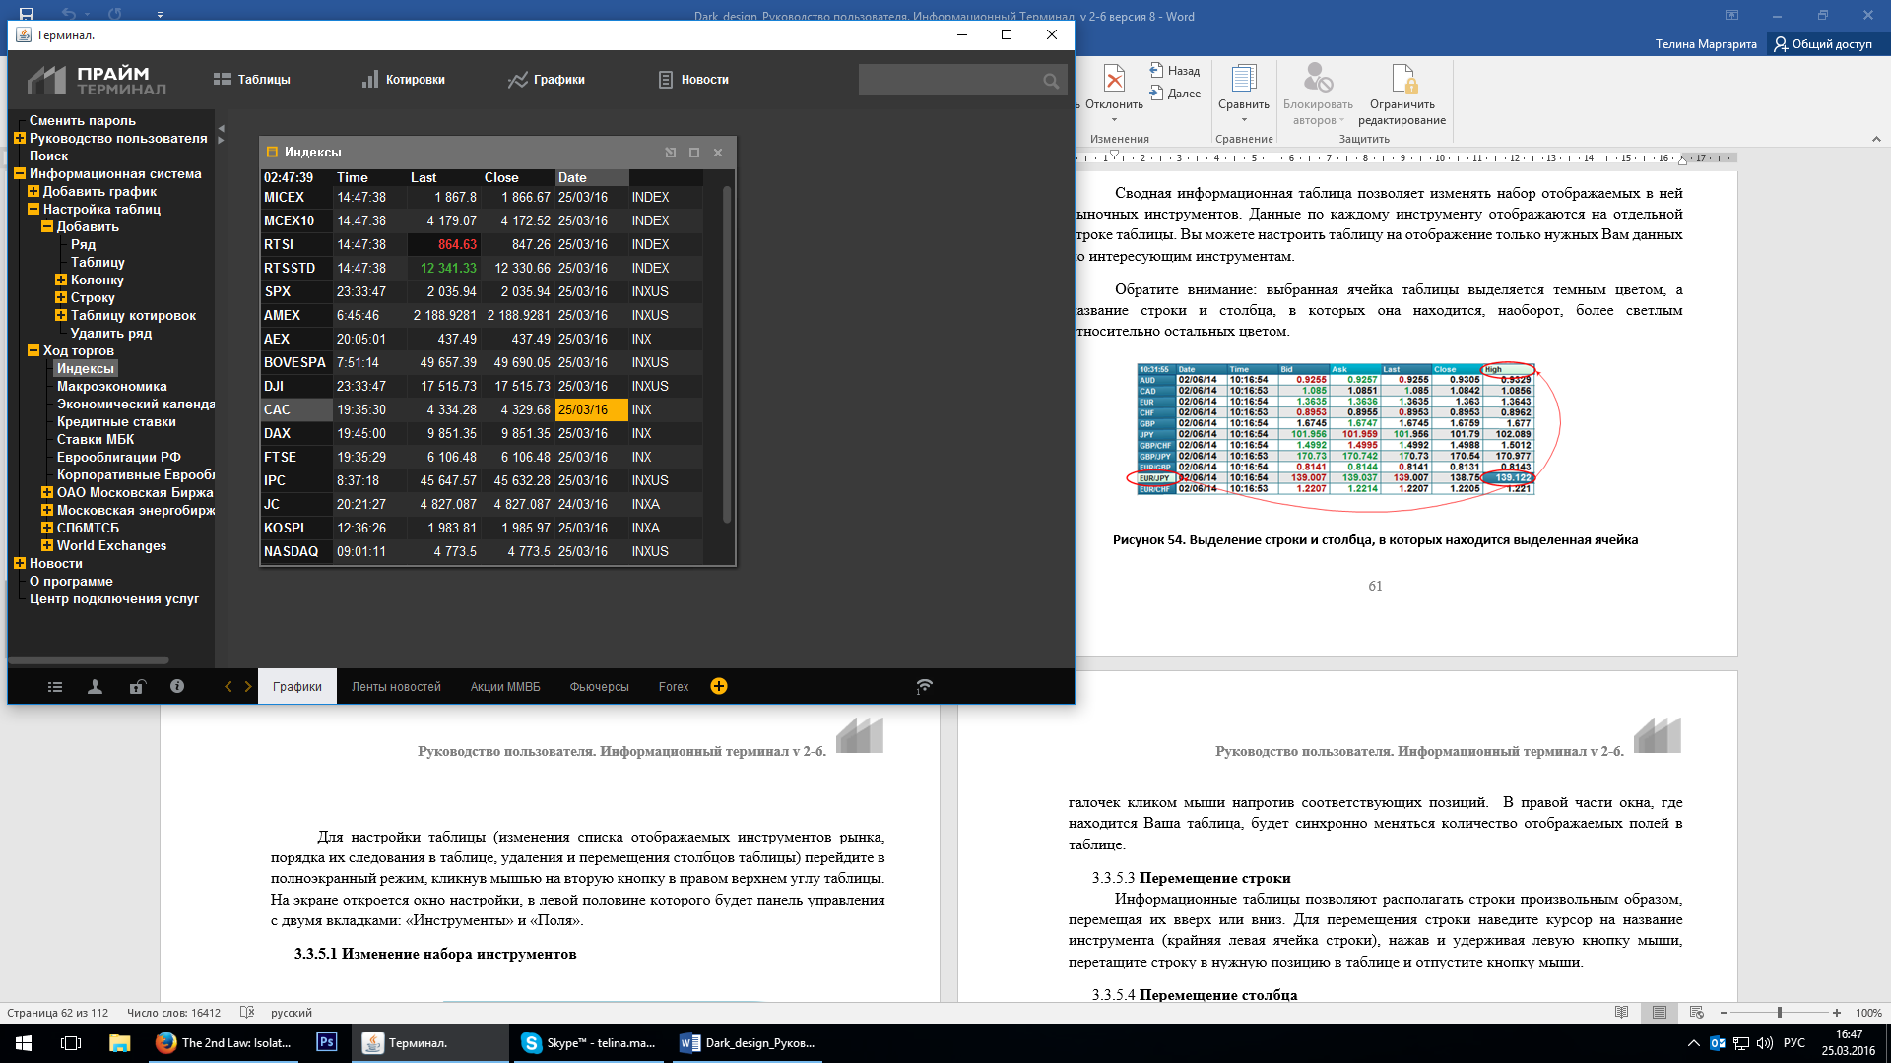
Рисунок 66. Выделение строки и столбца, в которых находится выделенная ячейка
Для настройки таблицы (изменения списка отображаемых инструментов рынка, порядка их следования в таблице, удаления и перемещения столбцов таблицы) перейдите в полноэкранный режим, кликнув мышью на вторую кнопку в правом верхнем углу таблицы. На экране откроется окно настройки, в левой половине которого будет панель управления с двумя вкладками: «Инструменты» и «Поля».

Изменение набора инструментов
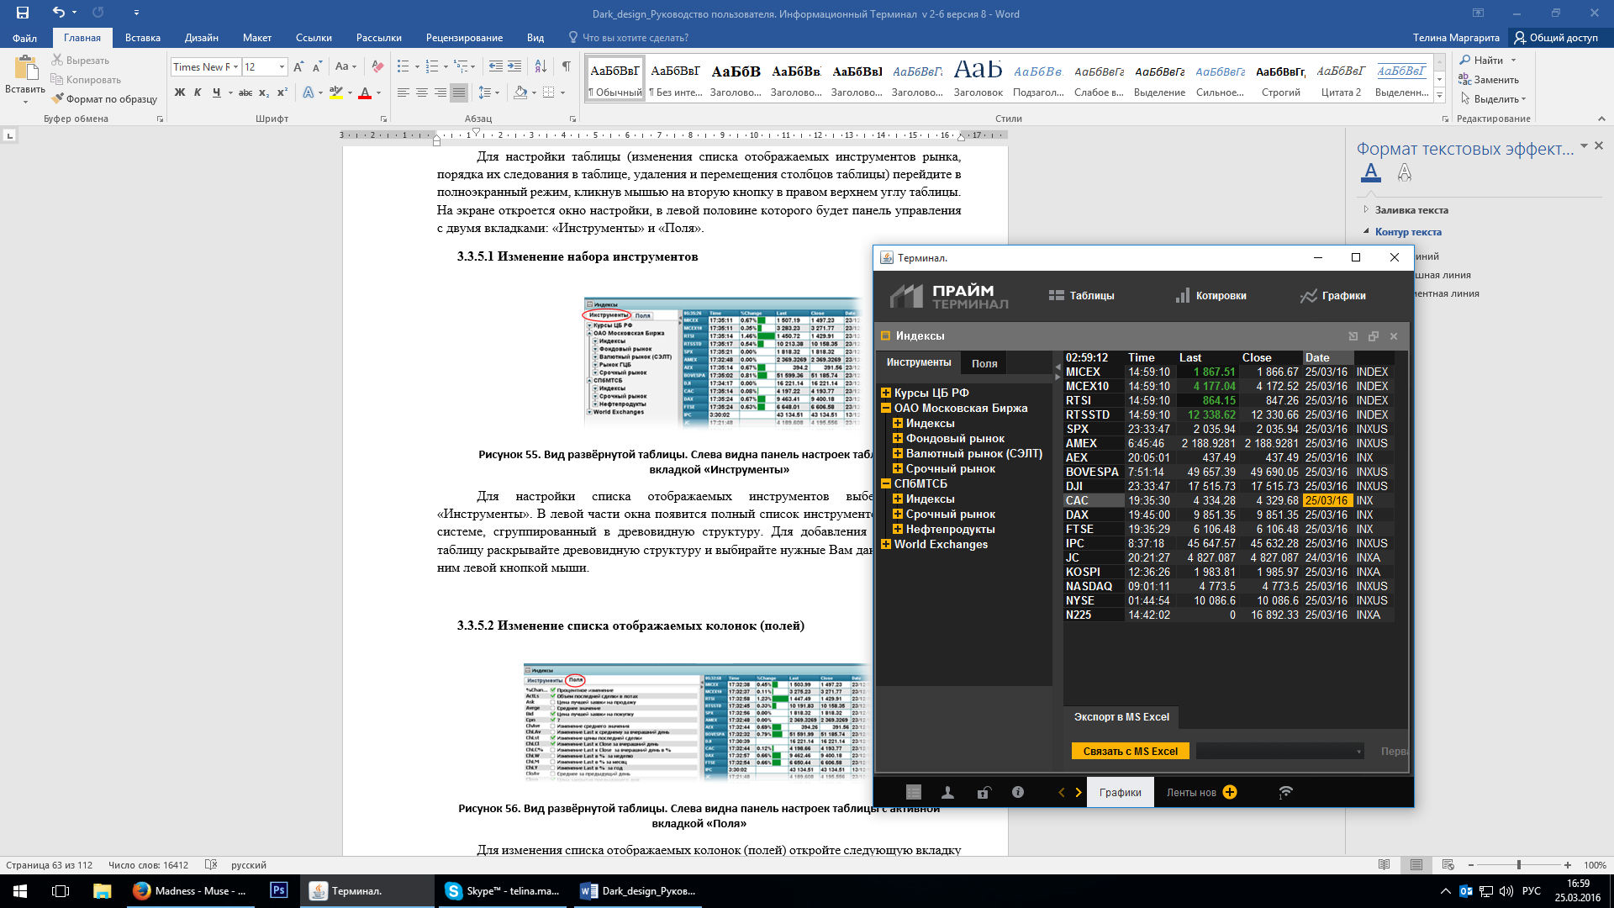
Рисунок 67. Вид развёрнутой таблицы.
Слева видна панель настроек таблицы с активной вкладкой «Инструменты»
Для настройки списка отображаемых инструментов выберете вкладку «Инструменты». В левой части окна появится полный список инструментов доступных в системе, сгруппированный в древовидную структуру. Для добавления инструмента в таблицу раскрывайте древовидную структуру и выбирайте нужные Вам данные кликом по ним левой кнопкой мыши.

Изменение списка отображаемых колонок (полей)
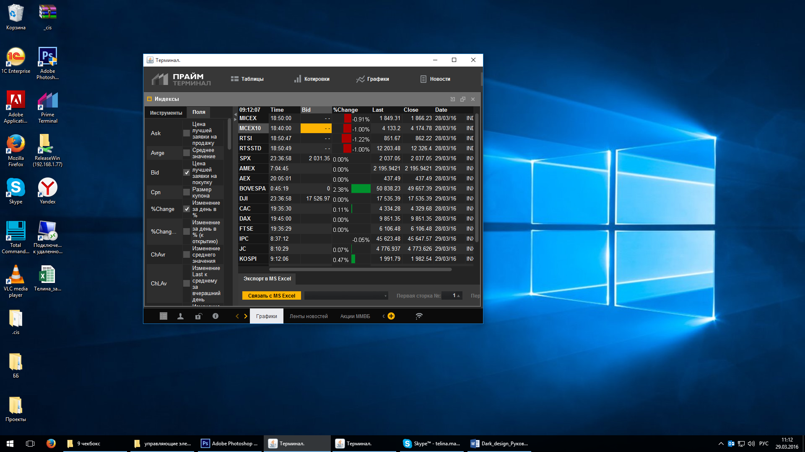
Рисунок 68. Вид развёрнутой таблицы.
Слева видна панель настроек таблицы с активной вкладкой «Поля»
Для изменения списка отображаемых колонок (полей) откройте следующую вкладку «Поля» в левой части окна и выберете нужные Вам поля путем постановки/удаления галочек кликом мыши напротив соответствующих позиций. В правой части окна, где находится Ваша таблица, будет синхронно меняться количество отображаемых полей в таблице.

Перемещение строки
Информационные таблицы позволяют располагать строки произвольным образом, перемещая их вверх или вниз. Для перемещения строки наведите курсор на название инструмента (крайняя левая ячейка строки), нажав и удерживая левую кнопку мыши, перетащите строку в нужную позицию в таблице и отпустите кнопку мыши.

Перемещение столбца
Информационные таблицы также позволяют располагать в произвольном порядке их столбцы. Для перемещения столбца наведите курсор на его название в шапке таблицы, нажав и удерживая левую кнопку мыши, перетащите столбец в нужную позицию в таблице и отпустите кнопку мыши.

Работа с таблицами через контекстное меню
При работе с таблицами также доступно контекстное меню, которое становится доступным по нажатию правой кнопки мыши поверх таблицы:
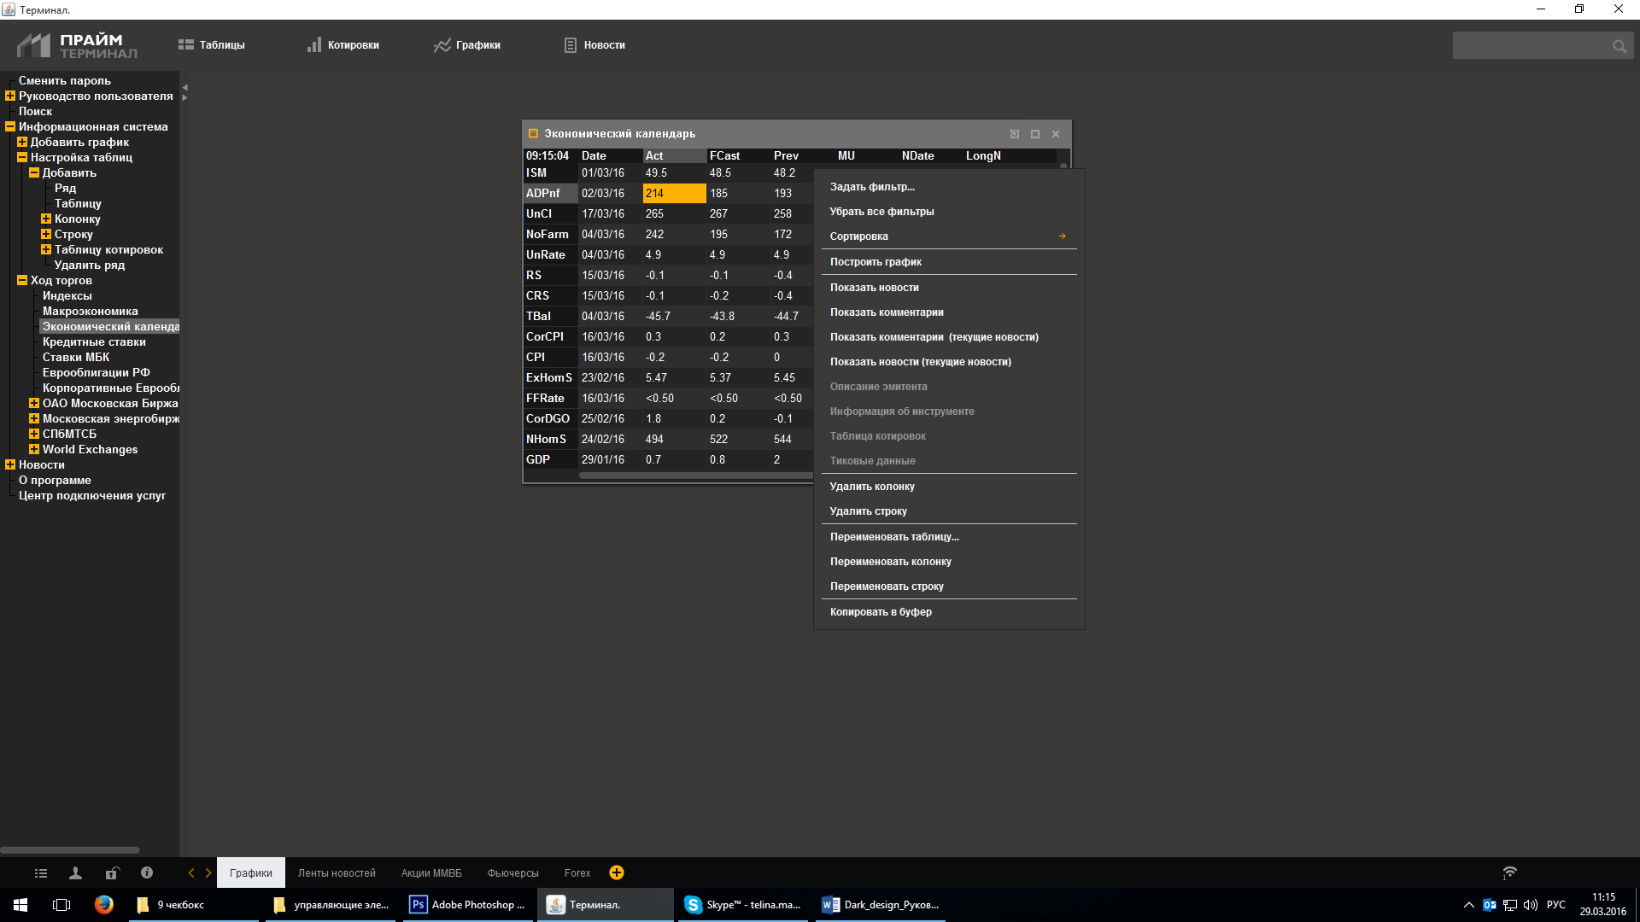
Рисунок 69. Контекстное меню для работы с таблицами
Через контекстное меню сводной информационной таблицы доступны функции:
- Задать фильтр;
Пункт контекстного меню «Задать фильтр...» позволяет фильтровать данные по значениям той колонки, в которой находится выбранная ячейка. К таблице может быть применено несколько фильтров по различным колонкам.
- Убрать фильтр;
При выборе в контекстном меню пункта «Убрать все фильтры» отключаются все фильтры, заданные на каких-либо колонках данной таблицы.
- Сортировка;
Данный пункт контекстного меню позволит Вам расположить информацию в более удобном для восприятия порядке: упорядочить данные по возрастанию или убыванию по выбранному столбцу таблицы.
- Построить график;
Этот пункт меню позволит мгновенно построить график на основании данных выбранной Вами (активной в данный момент) таблицы.
Подробную информацию смотрите в главе 3.3.6 Работа с графиками.
- Показать новости;
При выборе данного варианта меню на экран будет автоматически выведена новостная лента, содержащая все упоминания об указанном Вами инструменте в новостной базе терминала.
- Показать комментарии;
При выборе варианта «Показать комментарии» на экран будет выведено окно содержащее комментарии, в которых упоминается указанный Вами инструмент.
- Показать комментарии (текущие новости);
При выборе варианта «Показать комментарии (текущие новости)» на экран будет выведена информация (комментарии) из текущих новостей относительно выбранного Вами инструмента таблицы.
- Показать новости (текущие новости);
При выборе данного варианта меню на экран будет выведена новостная лента, в которую будут выведены текущие новости, в которых содержится упоминание о выбранном Вами инструменте таблицы.
- Информация об эмитенте;
При выборе пункта контекстного меню «Информация об эмитенте» открывается страница с информацией об эмитенте.
- Информация об инструменте;
При выборе данного пункта контекстного меню открывает страница с описанием выбранного инструмента эмитента.
- Таблица котировок;
Пункт меню открывает таблицу котировок по выбранному инструменту. Подробную информацию смотрите в п. 3.2.3.2.5. Работа с таблицей котировок.
- Тиковые данные;
Этот пункт меню открывает таблицу (стакан) с тиковыми данными, которая отображает время сделки, объем и цену. Подробную информацию смотрите в п. 3.3.5.9. Работа с тиковыми данными.
- Удалить колонку;
Данный пункт контекстного меню предоставляет дополнительную возможность управления таблицами: быстрого удаления колонки (столбца) таблицы.
- Удалить строку;
Следующий пункт предоставляет дополнительную возможность управления таблицами: быстрого удаления строки таблицы.
- Копировать в буфер.
С помощью пункта контекстного меню «Копировать в буфер» возможен экспорт данных в другие приложения.

Работа с фильтрами
Для наложения фильтра кликните на название того столбца по которому Вы хотите произвести фильтрацию и нажмите на правую кнопку мыши для вызова контекстного меню. При выборе пункта «Задать фильтр...» контекстного меню открывается окно вида:
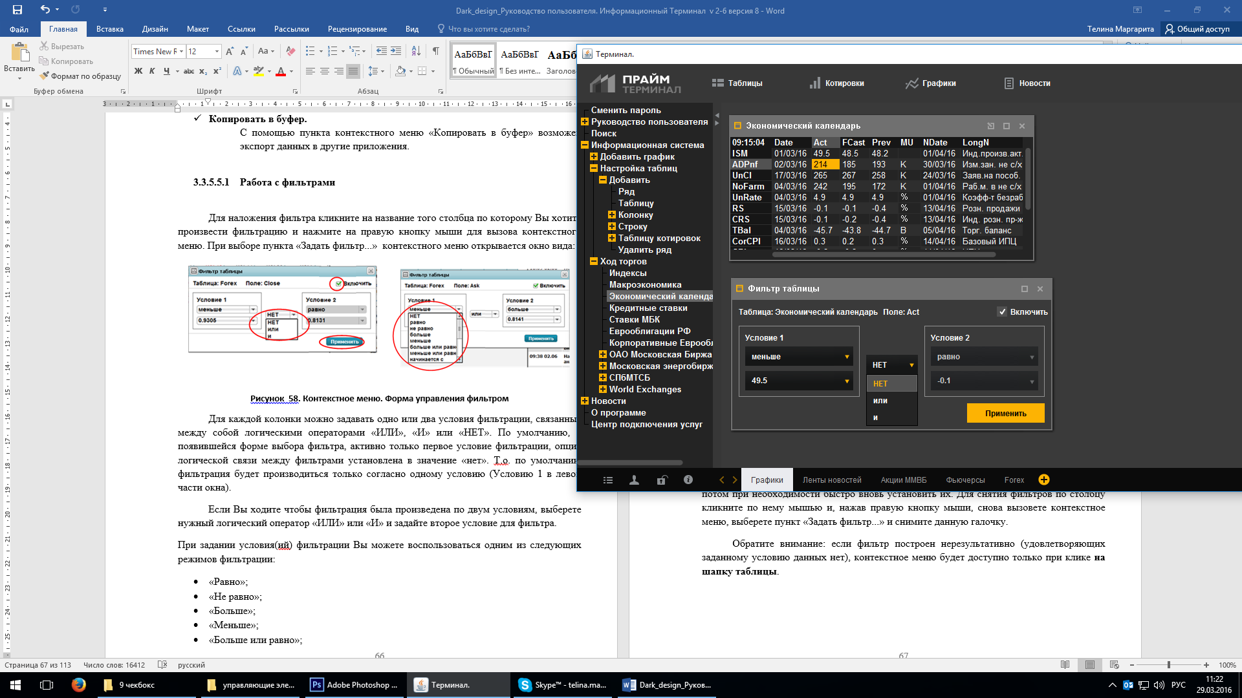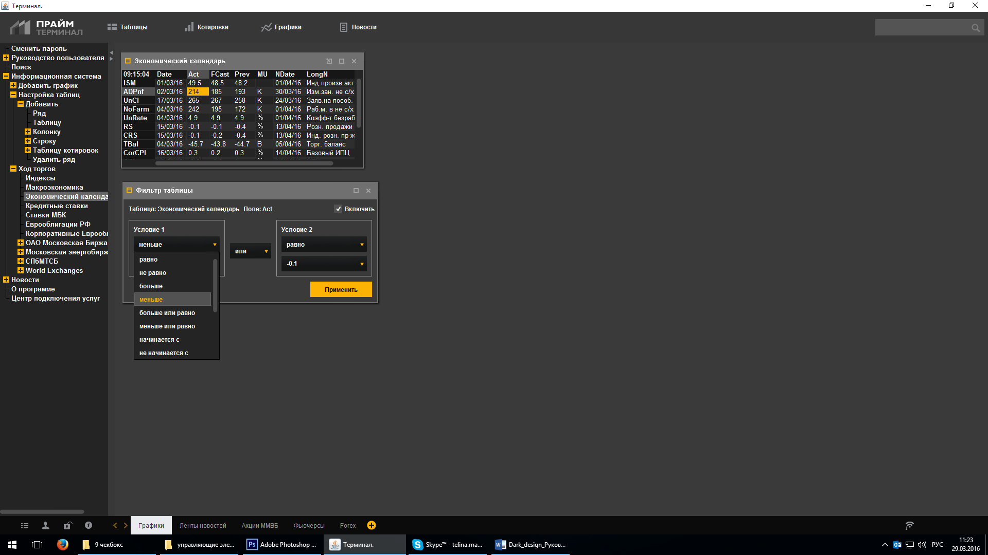
Рисунок 70. Контекстное меню. Форма управления фильтром
Для каждой колонки можно задавать одно или два условия фильтрации, связанные между собой логическими операторами «ИЛИ», «И» или «НЕТ». По умолчанию, в появившейся форме выбора фильтра, активно только первое условие фильтрации, опция логической связи между фильтрами установлена в значение «нет». Т.о. по умолчанию фильтрация будет производиться только согласно одному условию (Условию 1 в левой части окна).
Если Вы ходите чтобы фильтрация была произведена по двум условиям, выберете нужный логический оператор «ИЛИ» или «И» и задайте второе условие для фильтра.
При задании условия(ий) фильтрации Вы можете воспользоваться одним из следующих режимов фильтрации:
- «Равно»;
- «Не равно»;
- «Больше»;
- «Меньше»;
- «Больше или равно»;
- «Меньше или равно»;
- «Начинается с»;
- «Не начинается с»;
- «Заканчивается на»;
- «Не заканчивается на»;
- «Включает»;
- «Не включает».
Для того чтобы произвести фильтрацию нажмите на кнопку «Применить» в нижней правой части окна.
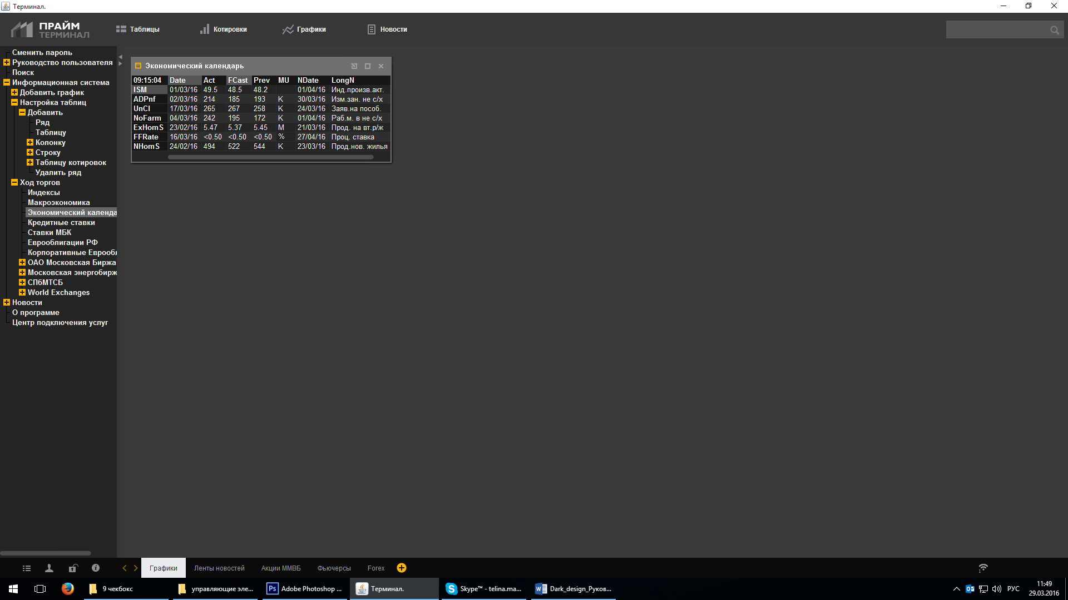
Рисунок 71. Выделение колонок, на которые наложен фильтр
Название колонки, на которую наложен фильтр, выделяется более светлым цветом. Например, на рисунке выше видно, что колонки «Ask» и «Close» светлее остальных названий колонок в шапке таблицы. Соответственно в таблице два фильтра по «Ask» и по «Close».
Обратите внимание на наличие для некоторых данных (таблиц данных) дополнительного инструмента управления «Включить» в правой верхней части окна. При его наличии он по умолчанию всегда помечен галочкой. Если кликом мыши снять эту галочку, действие данного фильтра прекращается, но настройки фильтра сохранятся. Таким образом, Вы можете отменить часть ранее установленных фильтров, а потом при необходимости быстро вновь установить их. Для снятия фильтров по столбцу кликните по нему мышью и, нажав правую кнопку мыши, снова вызовете контекстное меню, выберете пункт «Задать фильтр...» и снимите данную галочку.
Обратите внимание: если фильтр построен нерезультативно (удовлетворяющих заданному условию данных нет), контекстное меню будет доступно только при клике на шапку таблицы.

Убрать все фильтры
Чтобы сразу отключить все ранее установленные в таблице фильтры кликните на нее и, нажав правую кнопку мыши, войдите в контекстное меню, выберете пункт «Убрать все фильтры».

Сортировка данных таблицы
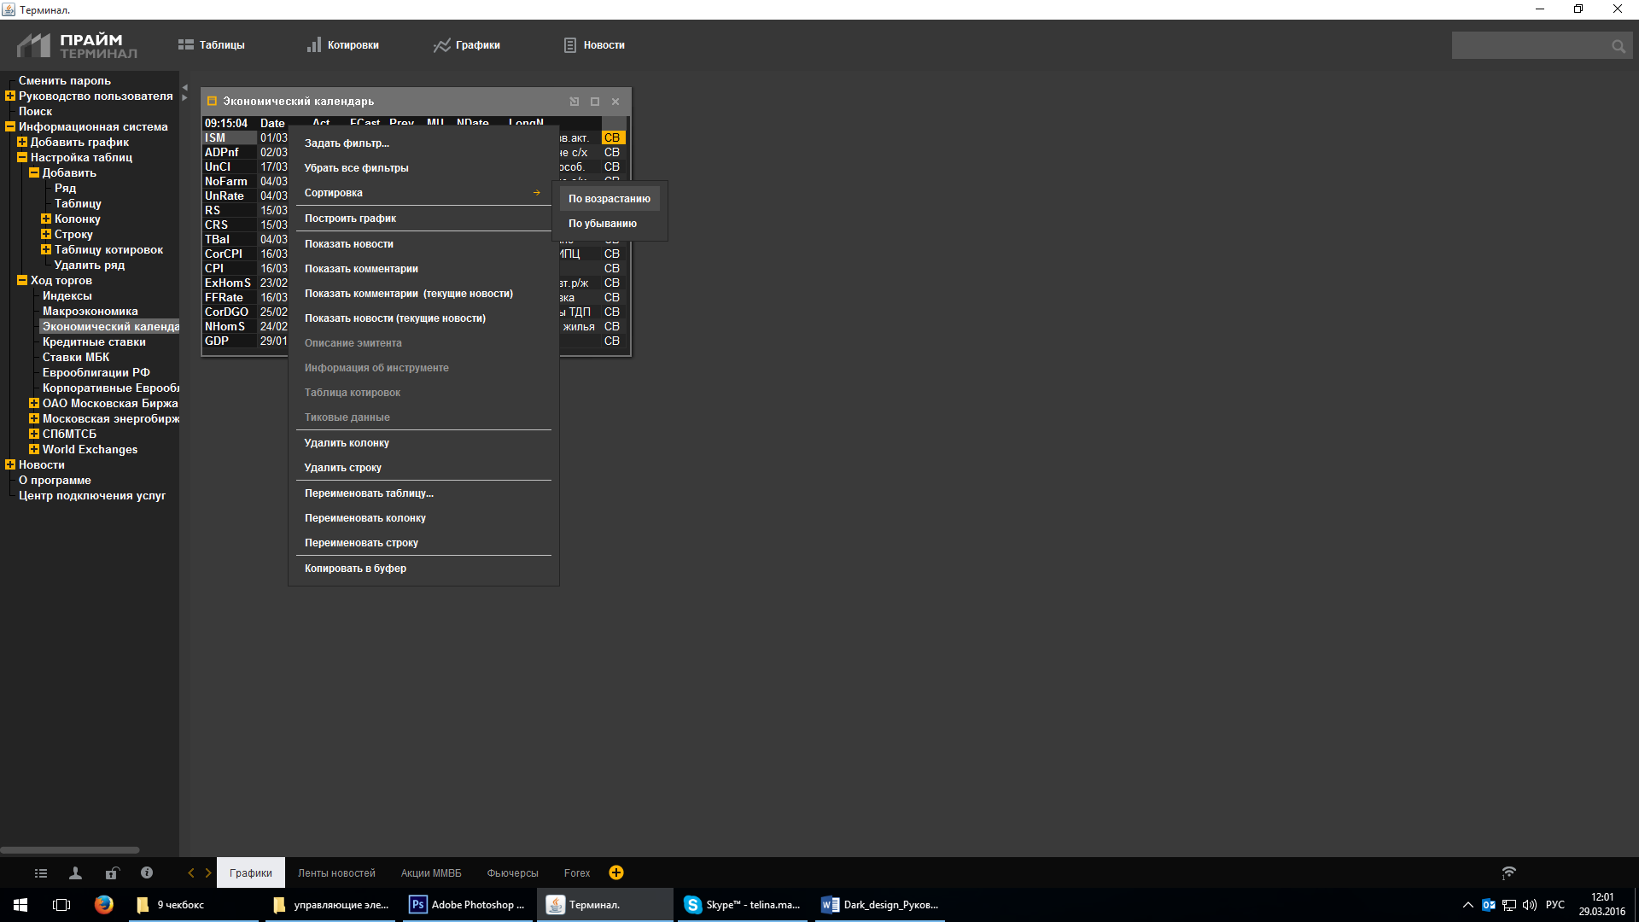
Рисунок 72. Контекстное меню. Сортировка данных
Для включения сортировки выполните следующие действия:
- Выберете параметр, по которому нужно осуществить сортировку данных, и кликните левой кнопкой мыши по названию соответствующей колонки таблицы;
- Вызовите на экран контекстное меню, нажав правую кнопку мыши;
- Выберите пункт «Сортировка»;
- Выберете «По возрастанию» или «По убыванию» нужно произвести сортировку данных.
Все, данные отсортированы!

Построение графика
Пункт контекстного меню «Построить график» дает еще одну возможность представить информацию в удобном для восприятия виде: в виде графика. Для этого кликните мышью на название столбца, по данным которого Вы хотите построить график, нажав правую кнопку мыши, войдите в контекстное меню и выберете соответствующий вариант.
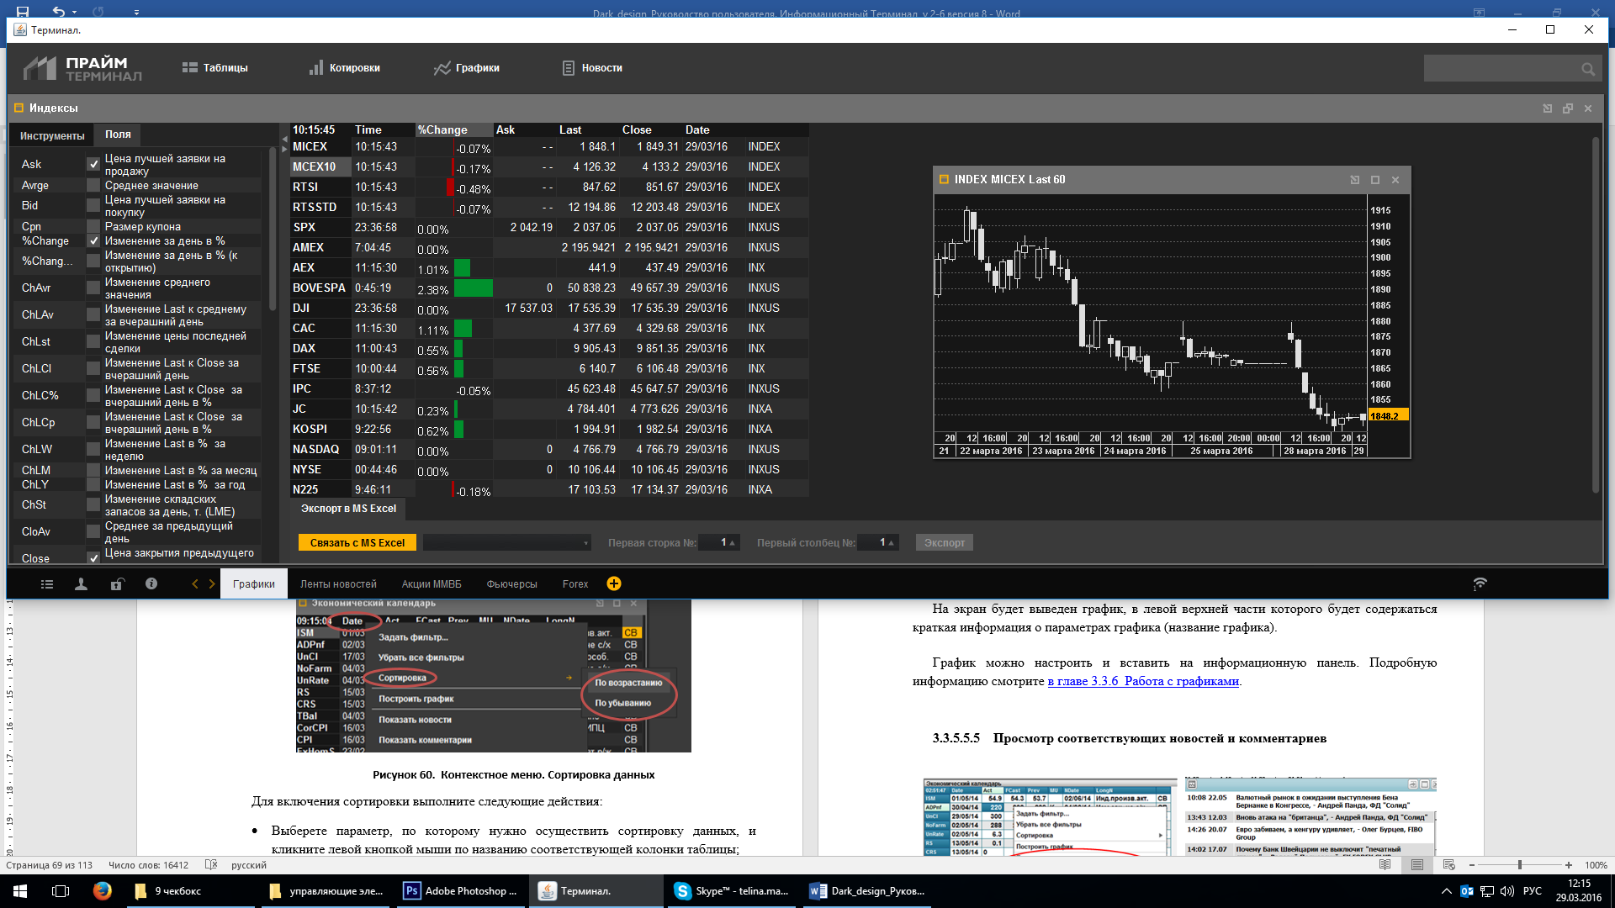
Рисунок 73. Контекстное меню. Построение графика
На экран будет выведен график, в левой верхней части которого будет содержаться краткая информация о параметрах графика (название графика).
График можно настроить и вставить на информационную панель. Подробную информацию смотрите в главе Работа с графиками.

Просмотр соответствующих новостей и комментариев
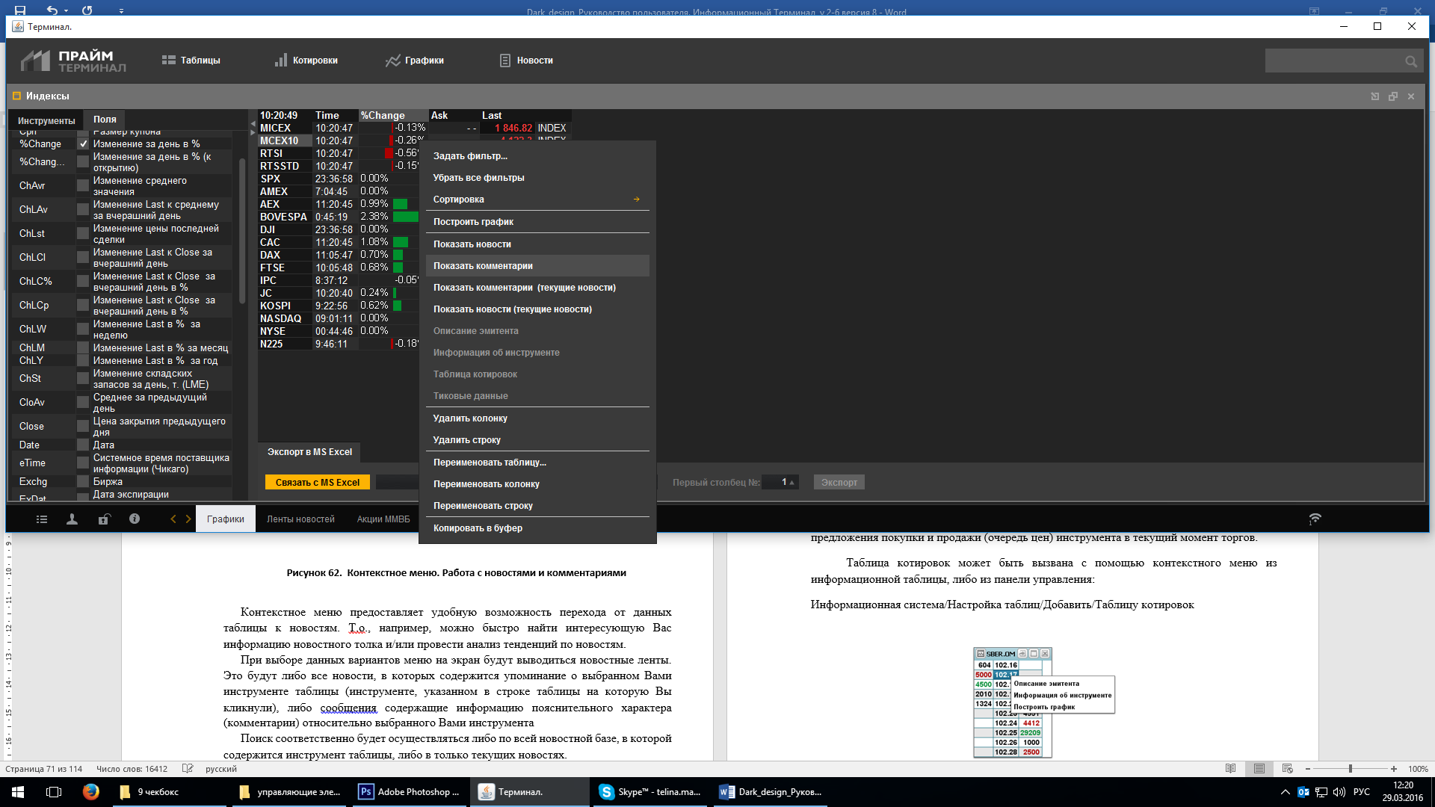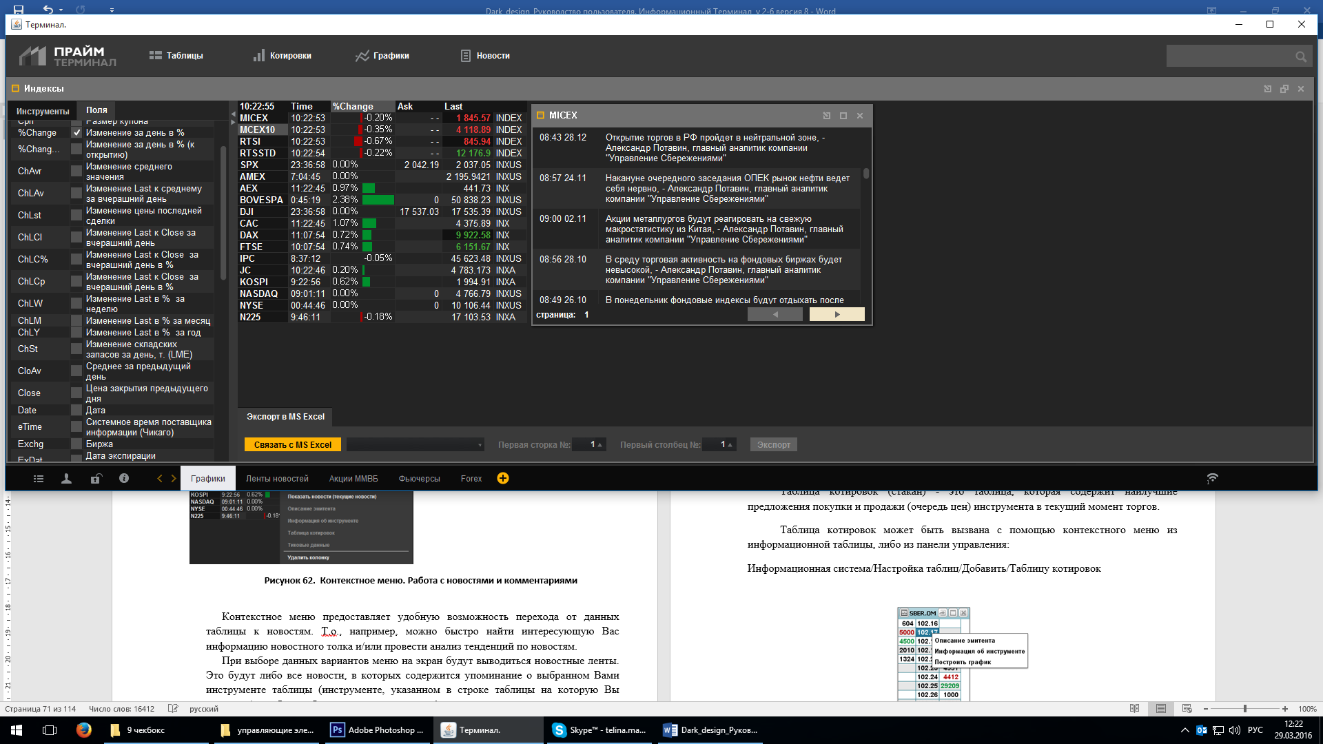
Рисунок 74. Контекстное меню. Работа с новостями и комментариями
Контекстное меню предоставляет удобную возможность перехода от данных таблицы к новостям. Таким образом, например, можно быстро найти интересующую Вас информацию новостного толка и/или провести анализ тенденций по новостям.
При выборе данных вариантов меню на экран будут выводиться новостные ленты. Это будут либо все новости, в которых содержится упоминание о выбранном Вами инструменте таблицы (инструменте, указанном в строке таблицы на которую Вы кликнули), либо сообщения, содержащие информацию пояснительного характера (комментарии) относительно выбранного Вами инструмента.
Поиск соответственно будет осуществляться либо по всей новостной базе, в которой содержится инструмент таблицы, либо в только текущих новостях.

Настройка структуры информационной панели
Вы можете настроить структуру информационной панели, воспользовавшись тремя предложенными типами организации окон.
- Каскад:
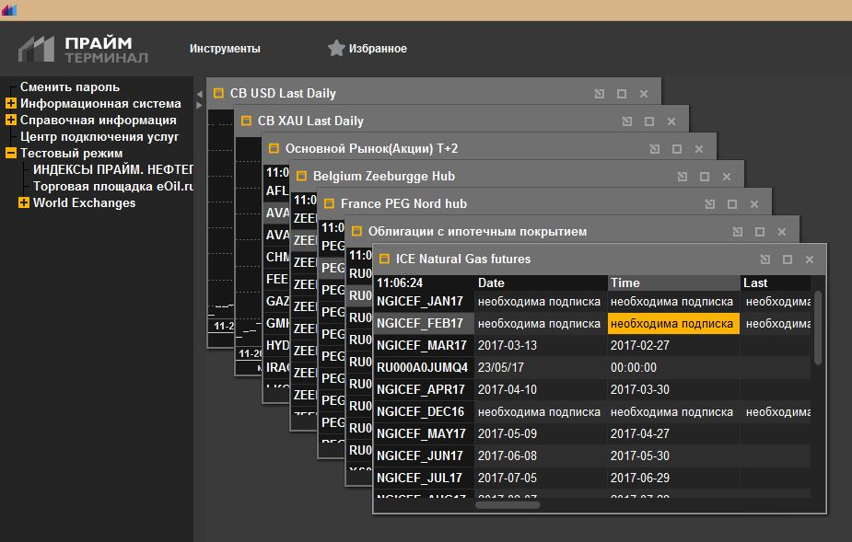
Рисунок 75.1. Тип организации окон «Каскад»
При типе организации «Каскад» Вы можете двигать окна по всему пространству информационной панели, располагая их в необходимом Вам порядке. После того, как Вы выйдете из терминала, расположение таблиц и графиков на рабочей вкладке автоматически сохранится.
- Мозаика;
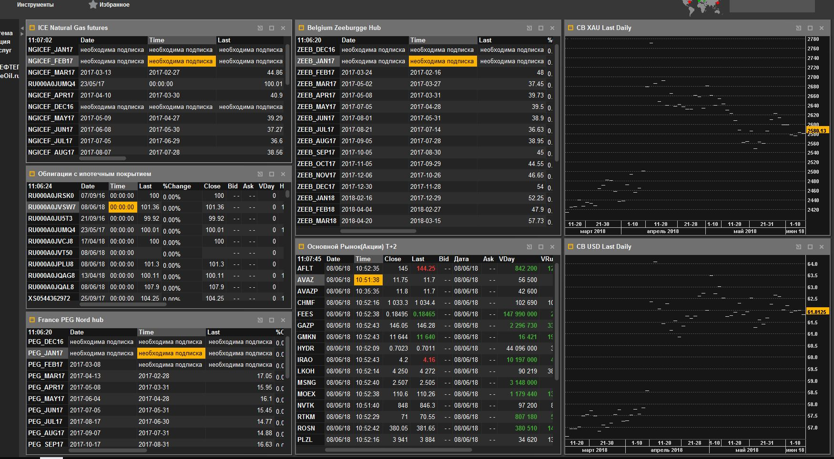
Рисунок 75.2. Тип организации окон «Мозаика»
При типе организации «Мозаика» окна располагаются вертикально. Вы можете менять их местами, добавлять и удалять. После того, как Вы выйдете из терминала, расположение таблиц и графиков на рабочей вкладке автоматически сохранится.
- Мозаика (в сплитере);
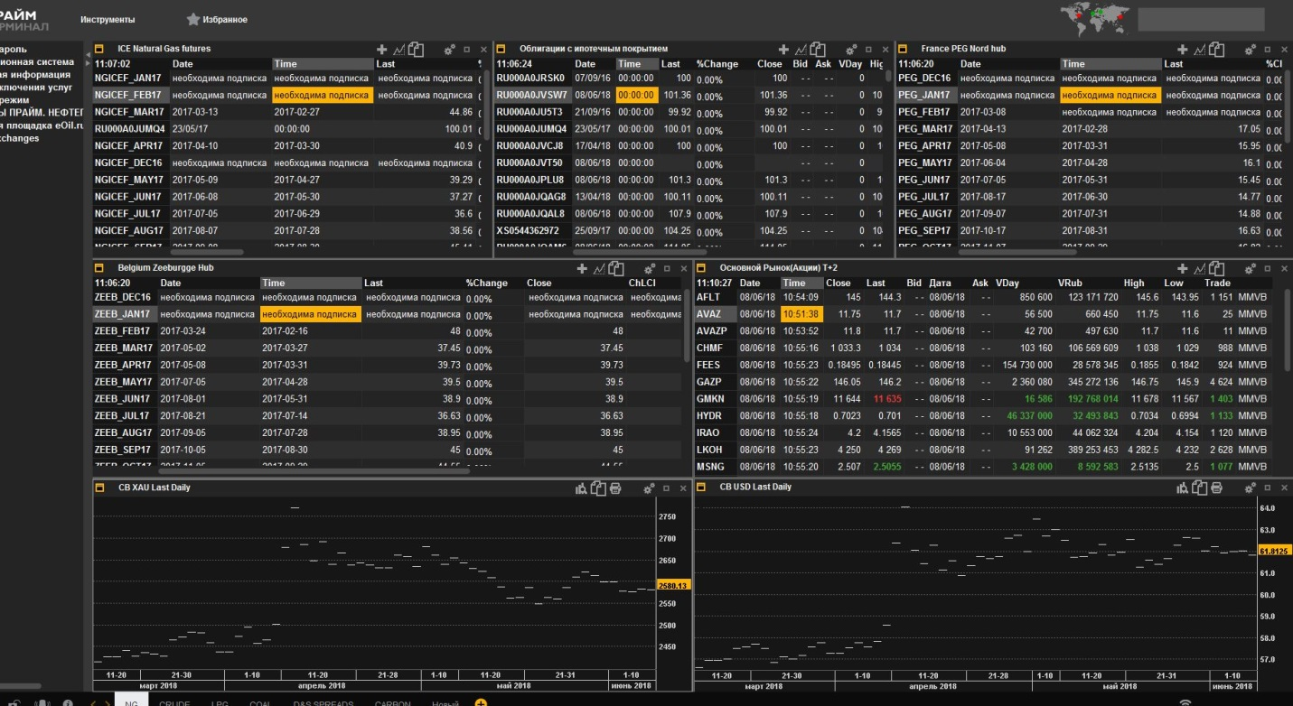
Рисунок 75.3. Тип организации окон «Мозаика (в сплитере)»
Рисунок 75.2. Тип организации окон «Мозаика»
При типе организации «Мозаика (в сплитере)» окна располагаются горизонтально. Вы можете менять их местами, добавлять и удалять. После того, как Вы выйдете из терминала, расположение таблиц и графиков на рабочей вкладке автоматически сохранится.
Чтобы воспользоваться организацией окон выполните следующие действия:
      - Выберите вкладку на нижней панели (см. рисунок 6) и кликните по ней правой кнопкой мыши (выбранная вкладка выделяется цветом);
      - В появившемся контекстном меню выберите пункт "Организовать…":
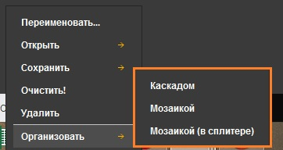
Рисунок 75.4. Типы организации окон
      - Выберите тип, щелкнув на него левой кнопкой мыши;

Описание эмитента
(доступно для площадок MMVB, SELT, RTS, GCO)
Информация будет открыта у Вас в виде окна терминала.

Информация об инструменте
(доступно для площадок MMVB, SELT, RTS, GCO)
Информация будет открыта у Вас в виде окна терминала.

Работа с таблицей котировок
(доступно для площадок MMVB, SELT, RTS, GCO)
Таблица котировок (стакан) - это таблица, которая содержит наилучшие предложения покупки и продажи (очередь цен) инструмента в текущий момент торгов.
Таблица котировок может быть вызвана с помощью контекстного меню из информационной таблицы, либо из панели управления:
Информационная система/Настройка таблиц/Добавить/Таблицу котировок
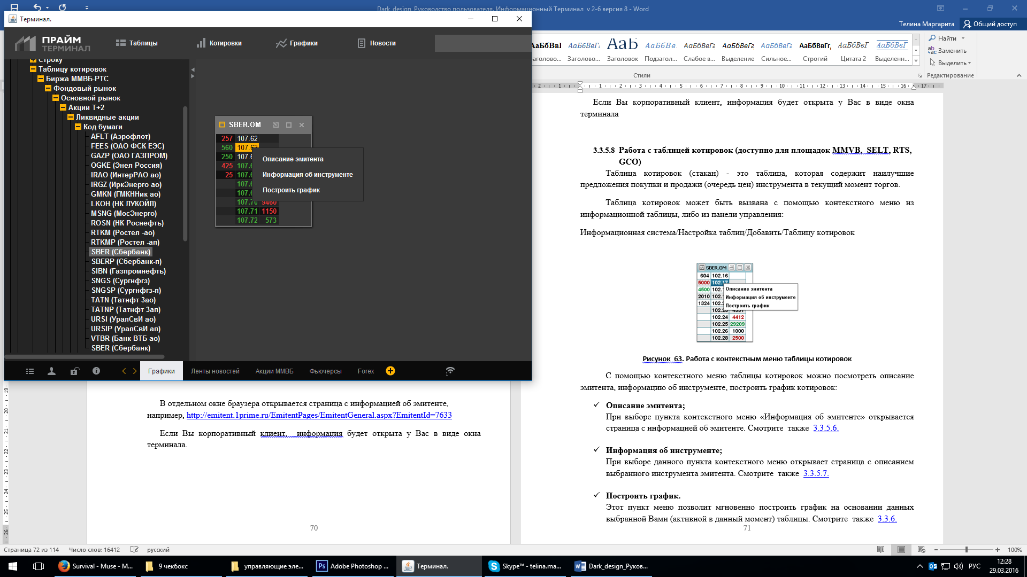
Рисунок 76. Работа с контекстным меню таблицы котировок
С помощью контекстного меню таблицы котировок можно посмотреть описание эмитента, информацию об инструменте, построить график котировок:
- Описание эмитента;
При выборе пункта контекстного меню «Информация об эмитенте» открывается страница с информацией об эмитенте.
- Информация об инструменте;
При выборе данного пункта контекстного меню открывает страница с описанием выбранного инструмента эмитента.
- Построить график.
Этот пункт меню позволит мгновенно построить график на основании данных выбранной Вами (активной в данный момент) таблицы.

Работа с тиковыми данными (доступно для площадок MMVB, SELT, RTS, GCO)
Таблицу с тиковыми данными можно вызвать с помощью контекстного меню из сводной информационной таблицы.
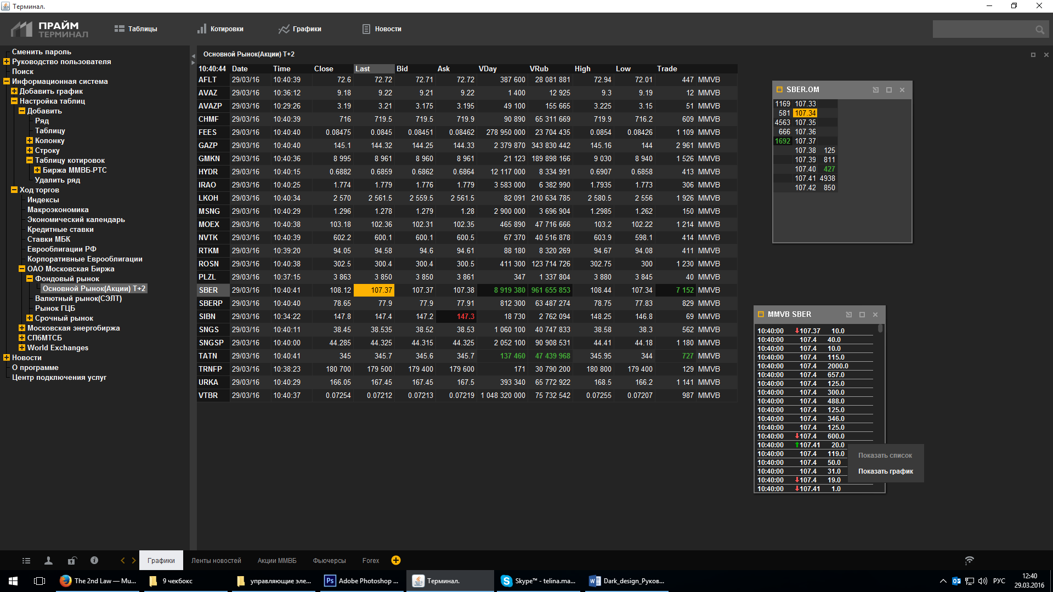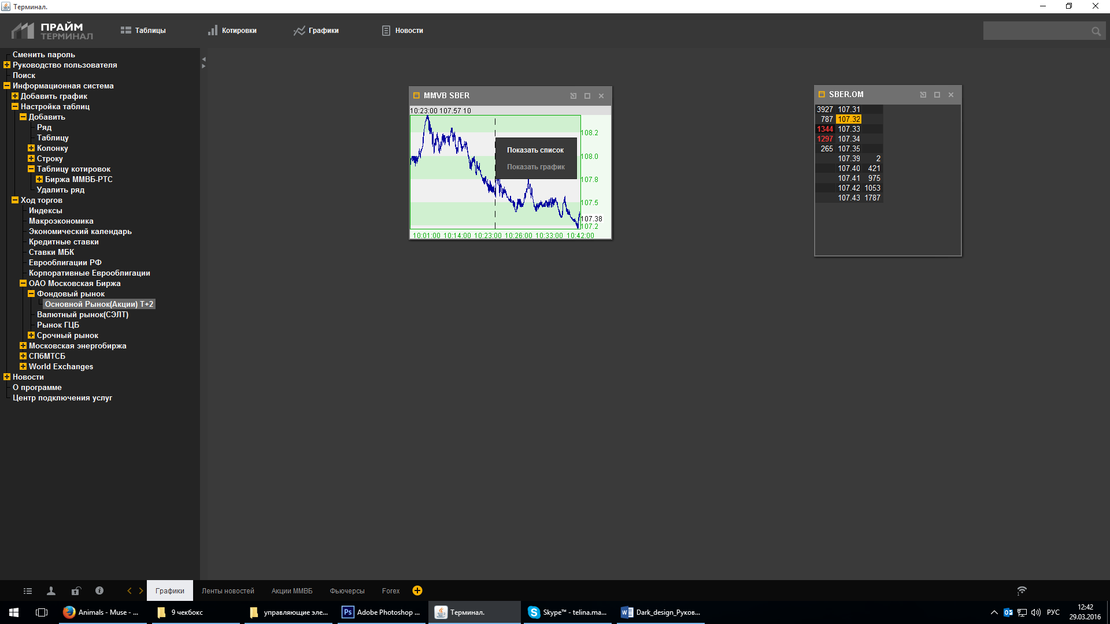
Рисунок 77. Перекрёстные ссылки в контекстном меню информационной таблицы
Таблица с тиковыми данными (стакан) отображает время сделки, объем и цену. Если цена растет, строчки таблицы отмечаются зеленой стрелкой вверх, если цена падает – красной вниз.
Внимание: тиковые данные показываются только за текущий день.
В свою очередь с помощью контекстного меню таблицы тиковых данных можно отобразить данные в виде списка и графика. В контекстном меню соответственно доступны два варианта отображения данных:
- Показать список;
- Показать график.

Быстрое удаление колонок и строк
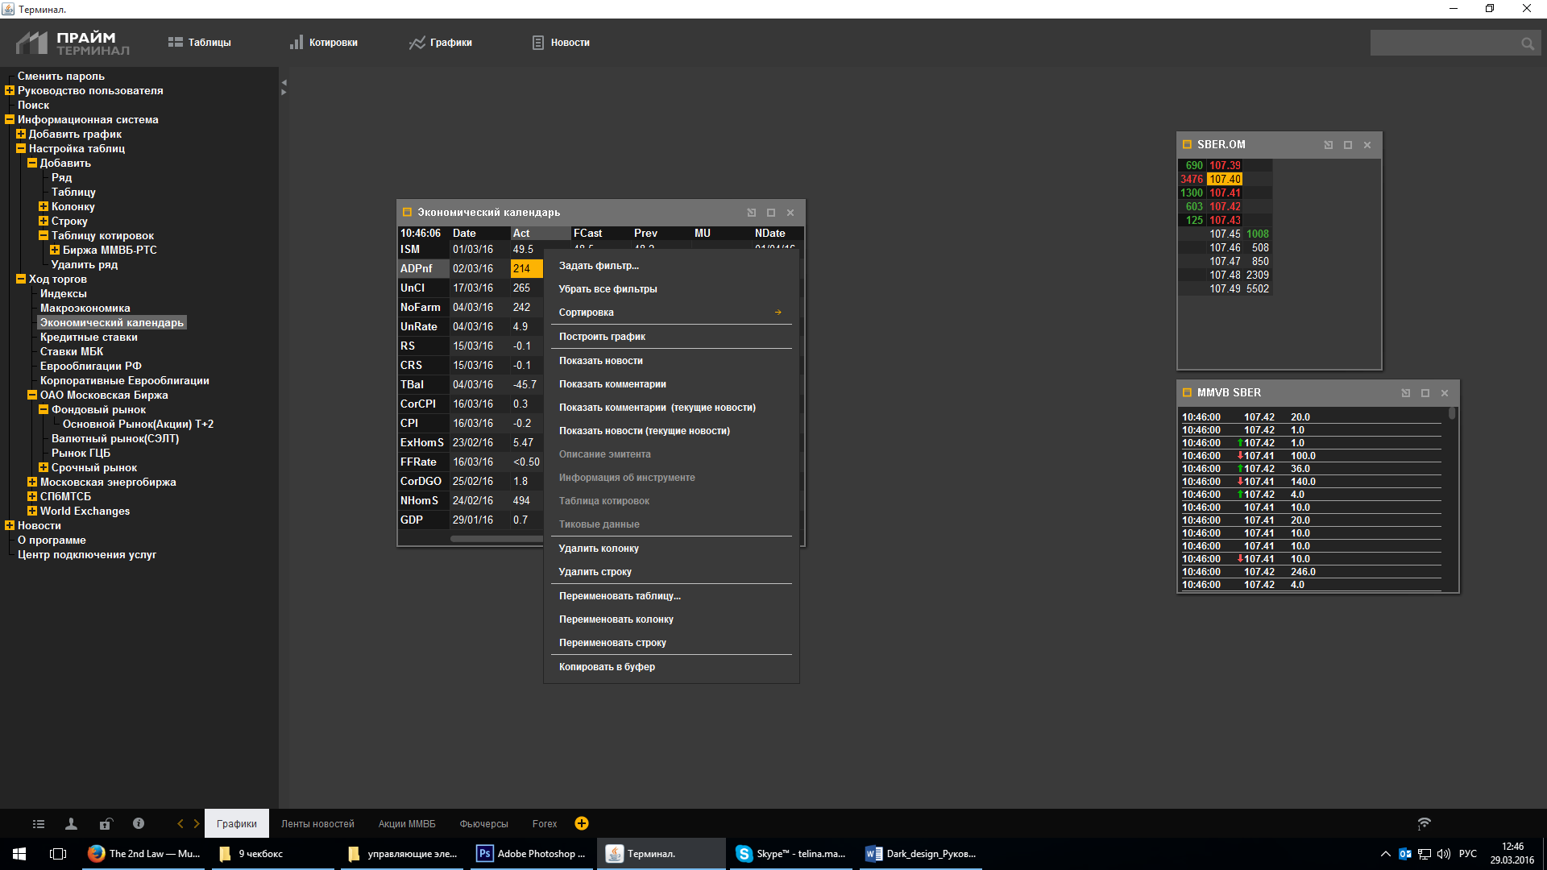
Рисунок 78. Контекстное меню для быстрого удаления колонок и строк
Для быстрого удаления колонки или строки из таблицы выполните следующие действия:
- Кликните по названию колонки/ строке правой кнопкой мыши;
- В появившемся контекстном меню выберите «Удалить колонку» или «Удалить строку» соответственно.

Копирование таблиц в буфер
С помощью пункта контекстного меню «Копировать в буфер» возможен экспорт данных в другие приложения, например, MS Excel. Перенеся, таким образом, данные из таблицы КК ПРАЙМ-БИРЖИ Вы сможете в дальнейшем использовать их в отчетах, презентациях и т.д.

Работа с графиками
Графики отображают изменение котировок финансовых инструментов во времени. В системе по умолчанию используется свечной тип графиков. Каждый интервал времени на таком графике символически изображен в виде свечи – прямоугольника с вертикальной линией по центру (см. рис. 66). Границы прямоугольника обозначают цены открытия и закрытия. Концы поперечной вертикальной линии обозначают минимальную и максимальную цену за соответствующий период. Если цена закрытия выше цены открытия, то свеча рисуется не закрашенной. Если цена закрытия ниже цены открытия (цена снизилась) – свеча закрашивается темным цветом.
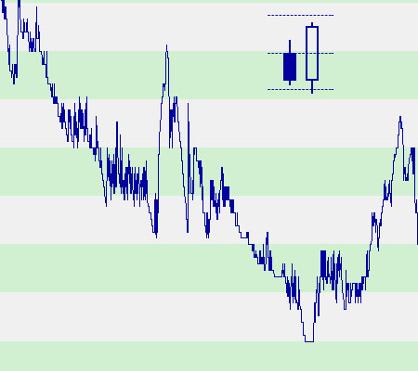
Рисунок 79. Свечной график в минимальном масштабе отображения
При минимальном масштабе отображения графика (на экран выведены данные за очень продолжительный период времени) отдельные прямоугольники (свечи) сливаются в сплошную линию похожую на кардиограмму, отображающую значения открытия и закрытия свечей и общую тенденцию рынка.
В верхней левой части окна с графиком находится его заголовок (название). Заголовок любого графика (активного или неактивного) содержит следующую информацию:
- Название площадки;
- Название инструмента;
- Параметр, по которому строится график (цену Bid, Ask или Last);
- Период свечи.
Для перемещения графика с одной вкладки на другую, выполните следующие действия:
- На текущей вкладке выберите график, который Вы хотите перенести, и нажмите на него, удерживая левую кнопку мыши.
- Перетащите график на нужную вкладку;
- Отпустите кнопку мыши.

Добавление графика
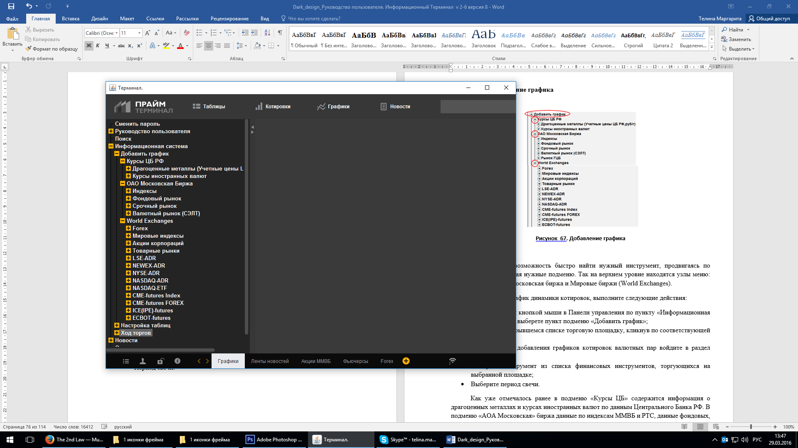
Рисунок 80. Добавление графика
Система дает возможность быстро найти нужный инструмент, продвигаясь по дереву меню и открывая нужные подменю. Так на верхнем уровне находятся узлы меню: Курсы ЦБ РФ, АОА Московская биржа и Мировые биржи (World Exchanges).
Чтобы получить график динамики котировок, выполните следующие действия:
- Кликните левой кнопкой мыши в Панели управления по пункту «Информационная система», далее выберете пункт подменю «Добавить график»;
- Выберите в открывшемся списке торговую площадку, кликнув по соответствующей надписи;
Например, для добавления графиков котировок валютных пар войдите в раздел «Forex».
- Выберите инструмент из списка финансовых инструментов, торгующихся на выбранной площадке;
- Выберите период свечи.
Как уже отмечалось ранее в подменю «Курсы ЦБ» содержится информация о драгоценных металлах и курсах иностранных валют по данным Центрального Банка РФ. В подменю «АОА Московская» биржа данные по индексам ММВБ и РТС, данные фондовых, срочного, валютного (СЭЛТ) и рынка государственных ценных бумаг (ГЦБ). В подменю «World Exchanges» предоставляет возможность получить информацию с рынка Forex (курсы валют и валютных пар), по значениям мировых индексов, акциям иностранных корпораций, международным товарным рынкам, и пр.

Управление графиком
Для удобства пользователя в системе предусмотрела возможность легко менять масштаб графика. График можно «растягивать» и «сжимать». Для этого наведите курсор на центр графика, зажав левую кнопку мыши, как бы переместите его влево (для увеличения) или вправо (соответственно для уменьшения масштаба графика). В результате данных действий изменится горизонтальный масштаб – количество свечей на единицу длины графика. Вертикальный масштаб изменяется автоматически. Т.о. без дополнительных перенастроек графика через меню, Вы легко и быстро сможете посмотреть данные за более продолжительный период времени, например, за месяц или более.
Нажатием правой кнопки мыши над графиком можно вызвать контекстное меню.
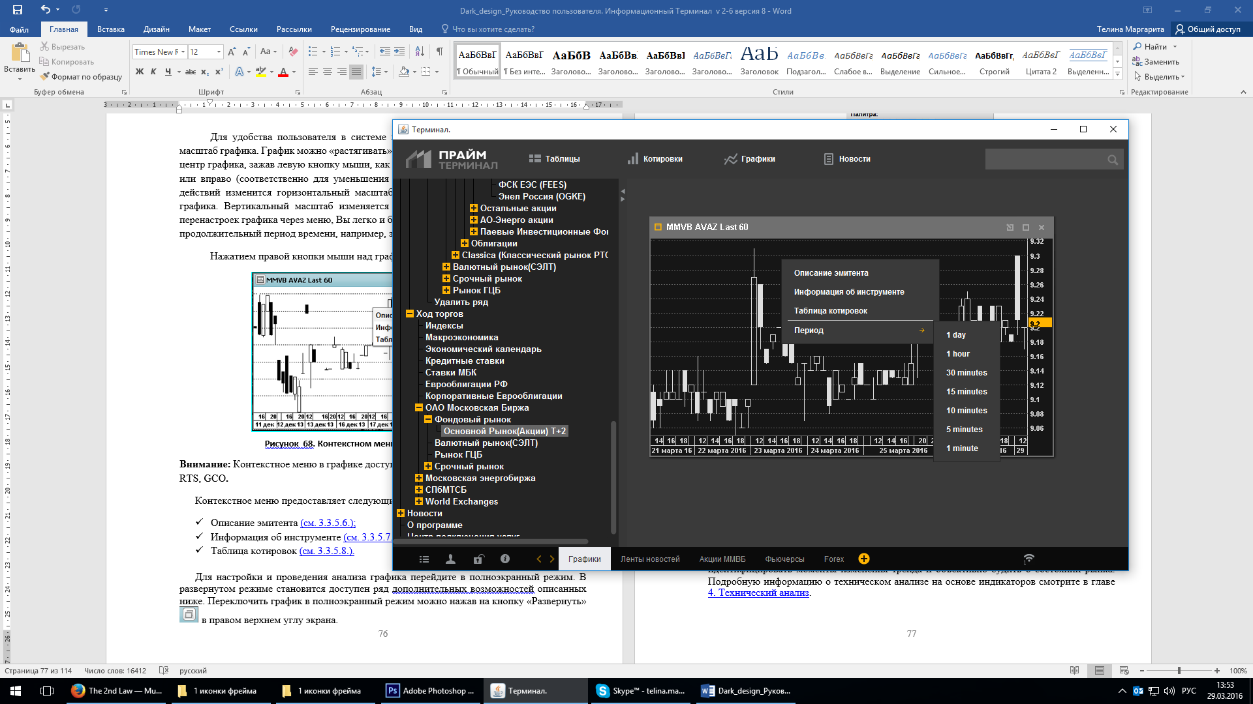
Рисунок 81. Контекстном меню при работе с графиками
Внимание: Контекстное меню в графике доступно доступны для площадок MMVB, SELT, RTS, GCO.
Контекстное меню предоставляет следующие дополнительные возможности:
- Описание эмитента
- Информация об инструменте
- Таблица котировок
Для настройки и проведения анализа графика перейдите в полноэкранный режим. В развернутом режиме становится доступен ряд дополнительных возможностей описанных ниже. Переключить график в полноэкранный режим можно нажав на кнопку «Развернуть» в правом верхнем углу экрана.
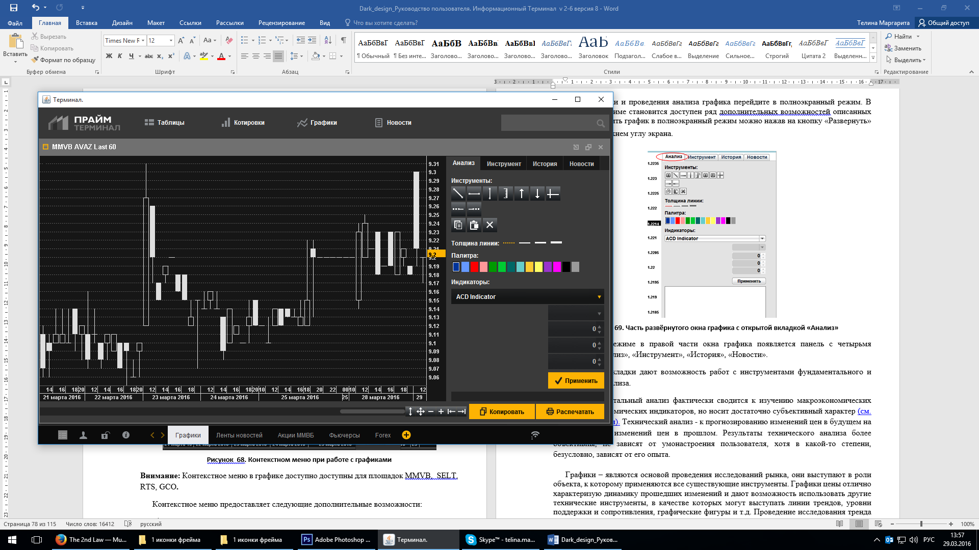
Рисунок 82. Часть развёрнутого окна графика с открытой вкладкой «Анализ»
В этом режиме в правой части окна графика появляется панель с четырьмя вкладками: «Анализ», «Инструмент», «История», «Новости».
Данные вкладки дают возможность работ с инструментами фундаментального и технического анализа.
Фундаментальный анализ фактически сводится к изучению макроэкономических новостей и экономических индикаторов, но носит достаточно субъективный характер Технический анализ - к прогнозированию изменений цен в будущем на основе анализа изменений цен в прошлом. Результаты технического анализа более объективны, не зависят от умонастроения пользователя, хотя в какой-то степени, безусловно, зависят от его опыта.
Графики – являются основой проведения исследований рынка, они выступают в роли объекта, к которому применяются все существующие инструменты. Графики цены отлично характеризую динамику прошедших изменений и дают возможность использовать другие технические инструменты, в качестве которых могут выступать линии трендов, уровни поддержки и сопротивления, графические фигуры и т.д. Проведение исследования тренда в «ручном режиме» обычно занимает массу времени и не подходит для тех стратегий, которые требую принятия быстрых решений.
Для ускорения процесса принято использовать набор технических инструментов, с помощью которых строятся так называемые индикаторы. Индикаторы помогают идентифицировать моменты изменения тренда и объективно судить о состоянии рынка. Подробную информацию о техническом анализе на основе индикаторов смотрите в главе 4. Технический анализ.

Анализ
Рисунок 83. Часть развёрнутого окна графика с открытой вкладкой «Анализ»
В верхней части вкладки «Анализ» приведены инструменты, которые могут быть использованы Вами для анализа графиков в «ручном режиме».
Ниже представлен список кнопок инструментов на вкладке «Анализ», слева направо. Обратите внимание, что кнопка(и) выбранного(ых) пользователем в данный момент инструмента(ов) подсвечивается красным.
- « »;
- Произвольная прямая;
Вызванный по клику мышью на данную кнопку инструмент строит прямую линию между двумя точками. Местоположение точек может быть произвольным, оно сразу задается пользователем, но в дальнейшем может быть отредактировано.
Для того чтобы нарисовать линию, нажмите соответствующую кнопку и перенесите указатель мыши на график в место, где должна начинаться Ваша прямая. Кликните в нужной точке мышью, нажмите и удерживайте ее левую кнопку, потяните указатель мыши (он временно превратиться в крест) в нужном направлении и отпустите удерживаемую кнопку в месте, где должна закончится прямая линия.
Чтобы построить еще одну прямую повторите все действия сначала: нажмите кнопку элемента (инструмента) и т.д.
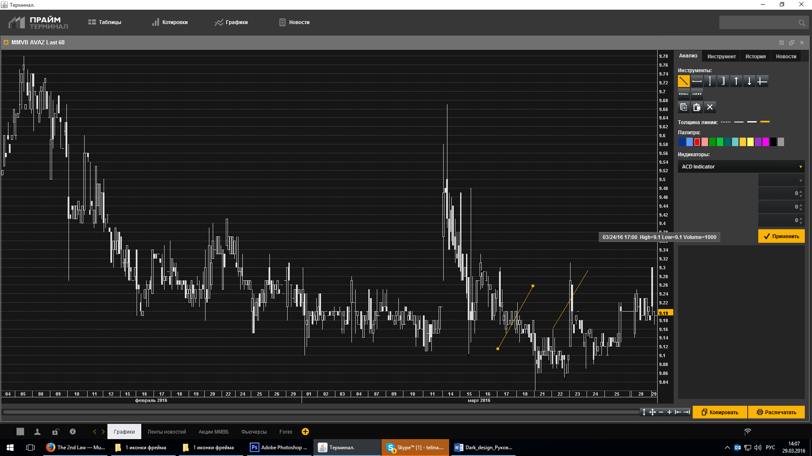
Рисунок 85. Выделенный элемент графика (произвольная прямая)
Чтобы выполнять операцию с уже созданным элементом, выделите его кликом мыши. Выделенный элемент обозначается квадратными маркерами по краям. Для того чтобы «отредактировать» место положение данного элемента на графике, выделите его и кликнув мышью на конец, который хотите перенести, нажмите левую кнопку мыши, сдвиньте конец прямой в нужное место и отпустите кнопку мыши.
Произвольная прямая может быть использована для построения линий трендов, фигур анализа и пр.
- Горизонтальная прямая;
Данный инструмент проводит прямую, пересекающую график по горизонтали. Инструмент помещается в место на графике, где пользователь кликнул мышью. Возможно перемещение прямой относительно вертикальной оси. Для перемещения элемента выделите его и перетяните в нужном направлении.
Горизонтальная линия может быть использована для построения линий поддержки и сопротивления.
- Вертикальная прямая;
Данный инструмент позволяет аналогичным образом провести прямую, пересекающую график по вертикали. Возможно перемещение прямой относительно горизонтальной оси. Для перемещения элемента выделите его и перетяните в нужном направлении.
Вертикальные прямые могут использоваться, например, для отделения временных периодов на графике в целях облегчения его визуального восприятия или как вспомогательный инструмент для сопоставления линий графика и индикаторов.
- Линии Фибоначчи;
Клик на данную кнопку вызывает инструмент, с помощью которого можно построить прямую по двум точкам, определяющим линию тренда, при этом автоматически проводятся горизонтальные линии, пересекающие тренд на уровнях Фибоначчи 0.0%, 23.6%, 38.2%, 50%, 61.8%, 100%, 161.8%, 261.8% и 423.6%.
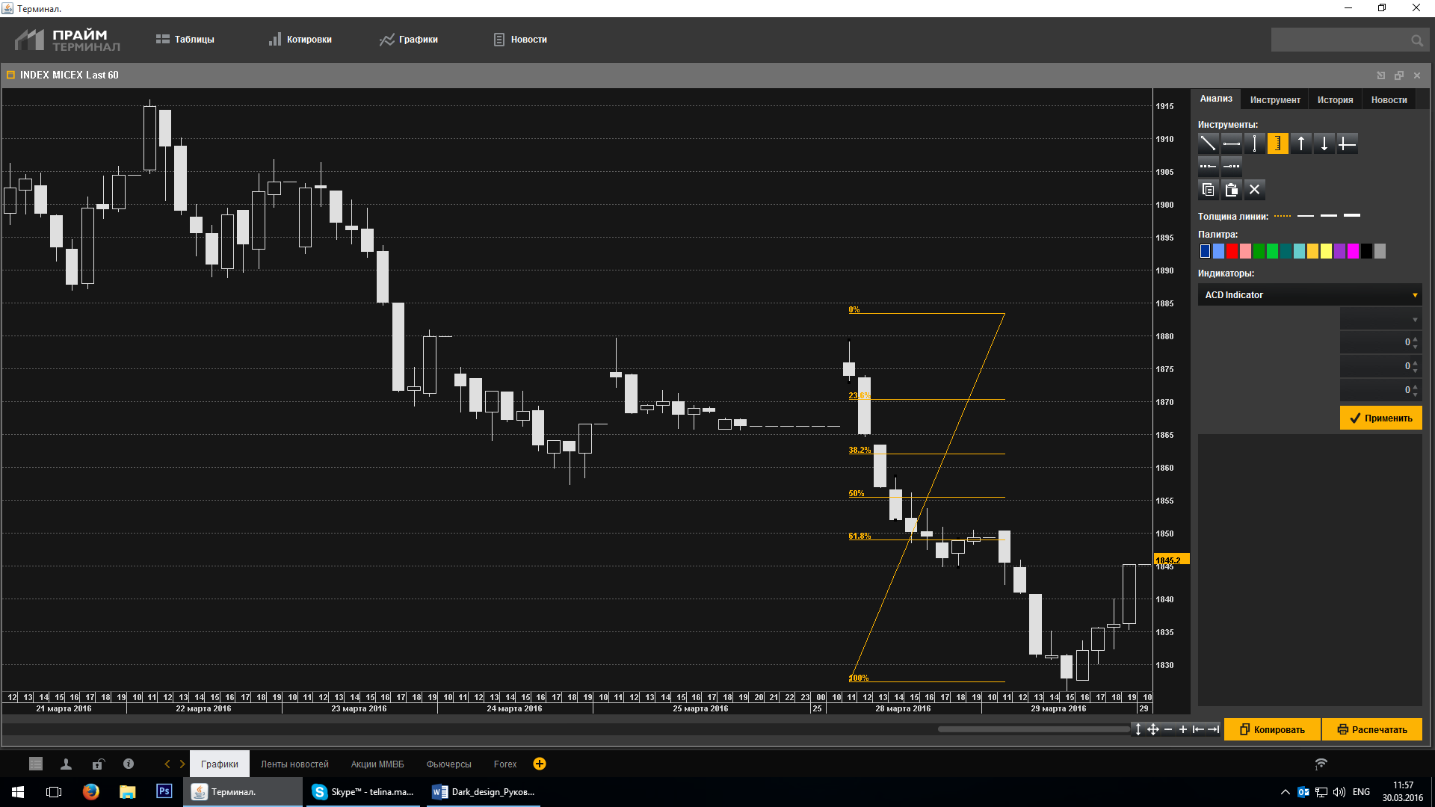
Рисунок 86. Пример построения линий Фибоначчи
Для того чтобы поместить инструмент на график кликните на его кнопку, а затем на место начала линии на графике, далее нажав и удерживая левую кнопку мыши, потяните курсор в сторону направления тренда, в нужном месте отпустите кнопку мыши.
Обратите внимание: линии Фибоначчи можно продлить см. ниже «Продлить произвольную линию влево (вправо)».
Инструмент может быть полезен для эффективного определения уровней поддержки и сопротивления.
- Стрелка вверх;
При клике на данную кнопку на графике ставится маркер, в виде стрелки направленной вверх. Инструмент помещается в выбранное пользователем место на графике по клику мышью.
Инструмент может служить для обеспечения простоты визуального восприятия графика, расстановки меток в местах, на которые пользователь хочет обратить особое внимание и т.д.
- Стрелка вниз;
По нажатию данной кнопки на графике ставится маркер, в виде стрелки направленной вниз. Инструмент помещается в место на графике, где пользователь кликнул мышью.
Назначение данного инструмента аналогично назначению предыдущего.
- «Линейки»;
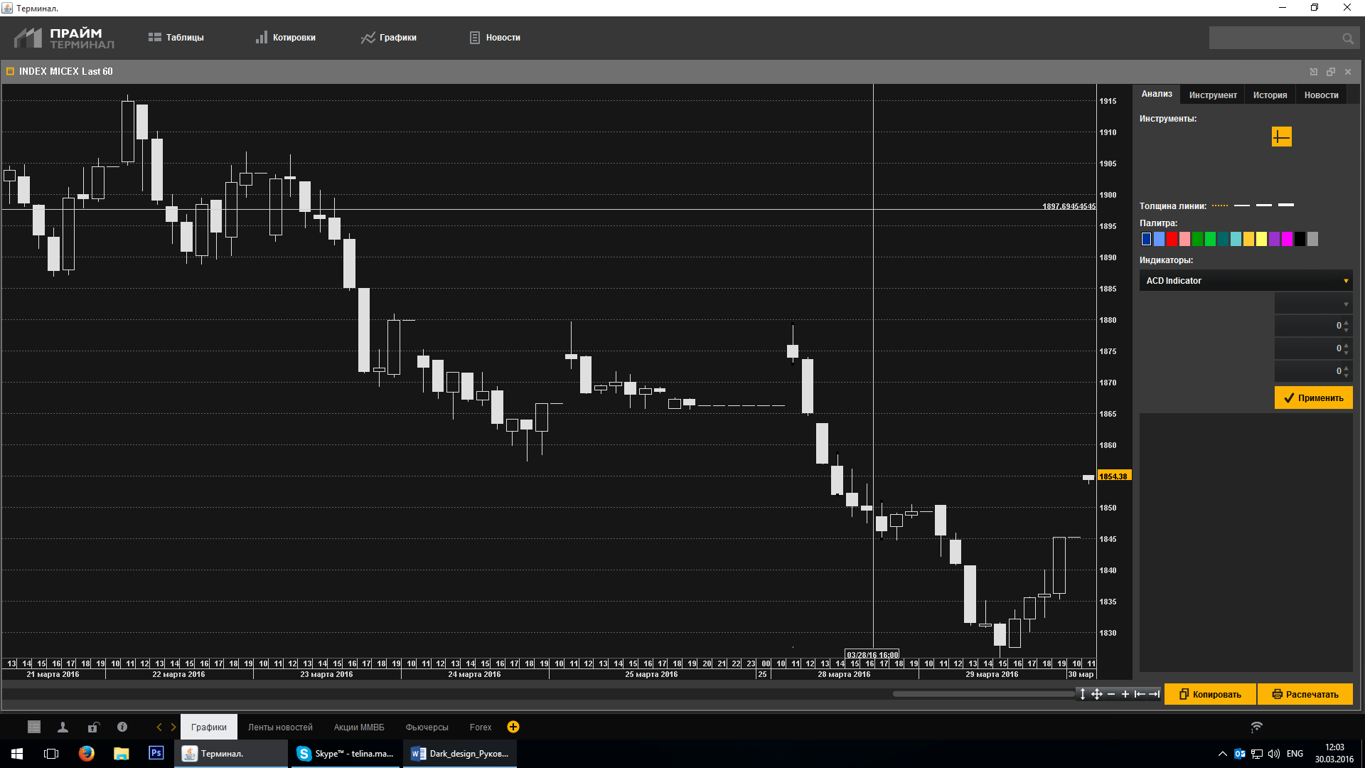
Рисунок 87. Использование «линеек» для определения
точных характеристик элементов графика
Данный инструмент работы с графиками позволяет определить точные «координаты» любой точки графика или добавленного пользователем элемента. Для этого нажмите кнопку и наводите центр пересечения линеек на интересующие Вас точки. Двигая, таким образом, линейки, Вы можете собрать всю необходимую информацию. Искомые значения будут выводиться на вертикальной (цена) и горизонтальной осях (дата и время).
На рисунке показано, как определить точное максимальное значение цены, в данном случае за день.
Чтобы выйти из данного режима снова нажмите на кнопку инструмента.
- Продлить произвольную линию влево;
Инструмент работает с «Произвольной прямой». Продлевает прямую пунктирной линией за ее пределы влево. Для проведения данного действия, выделите элемент, который требует продления, и кликните на кнопку инструмента.
Инструмент может быть использован как вспомогательный, например, для повышения простоты визуального восприятия других инструментов на графике.
- Продлить произвольную линию вправо;
Инструмент работает с «Произвольной прямой». Продлевает прямую пунктирной линией за ее пределы вправо. Для проведения данного действия, выделите элемент, который требует продления, и кликните на кнопку инструмента.
Назначение данного инструмента аналогично назначению предыдущего.
- Скопировать;
Используйте данную кнопку, если Вам нужно копировать элемент. Обратите внимание, что помещаемый в буфер элемент должен быть предварительно выделен.
В данном случае идет речь о работе с ранее созданными пользователем элементами (инструментами). С помощью данной кнопки Вы можете быстро продублировать уже созданные и настроенные (цвет, ширина, размер) элементы.
У выделенного элемента можно менять толщину линии и цвет с помощью палитры.
Рисунок 88. Инструменты управления шириной и цветом элементов графика
- Вставить;
Вставляет элемент из буфера в указанное пользователем кликом мыши место графика (сначала укажите место для вставки, потом нажмите на кнопку вставки).
- Удалить.
Удаляет выбранный (выделенный) элемент. Чтобы выполнять операцию с уже созданным элементом, выделите его кликом мыши. Выделенный элемент обозначается квадратными маркерами по краям.
Кроме перечисленных выше инструментов на выбранной вкладке есть инструментарий для работы с индикаторами (см. окно в правом нижнем углу вкладки):
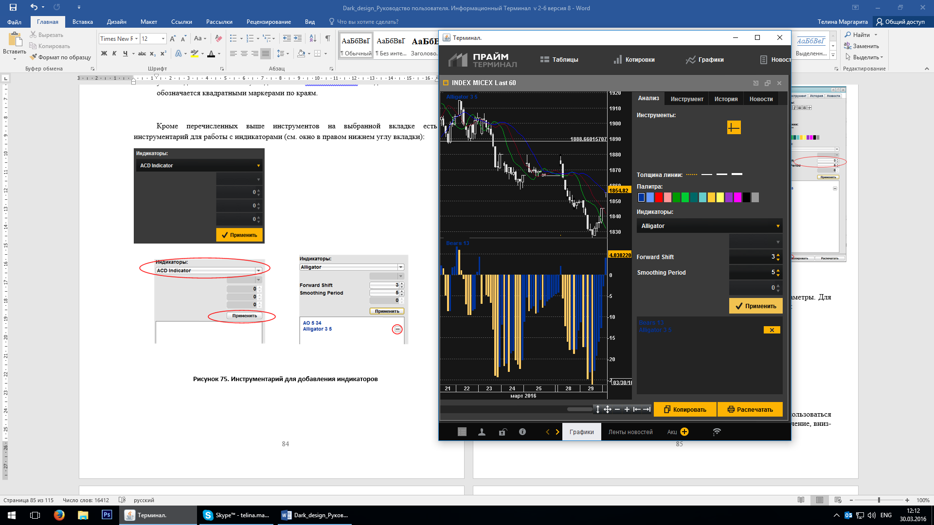
Рисунок 89. Инструментарий для добавления индикаторов
Для добавления Индикатора выберете нужный из предложенного Вам списка, нажмите на кнопку «Применить» и подождите несколько секунд. В выпадающем списке находится более 40 индикаторов, которые помогут Вам в анализе.
Для того чтобы удалить индикатор, кликните по его названию в списке (в окне с перечнем выведенных на график инструментов под кнопкой «Применить») и нажмите на появившуюся напротив названия кнопку «-».
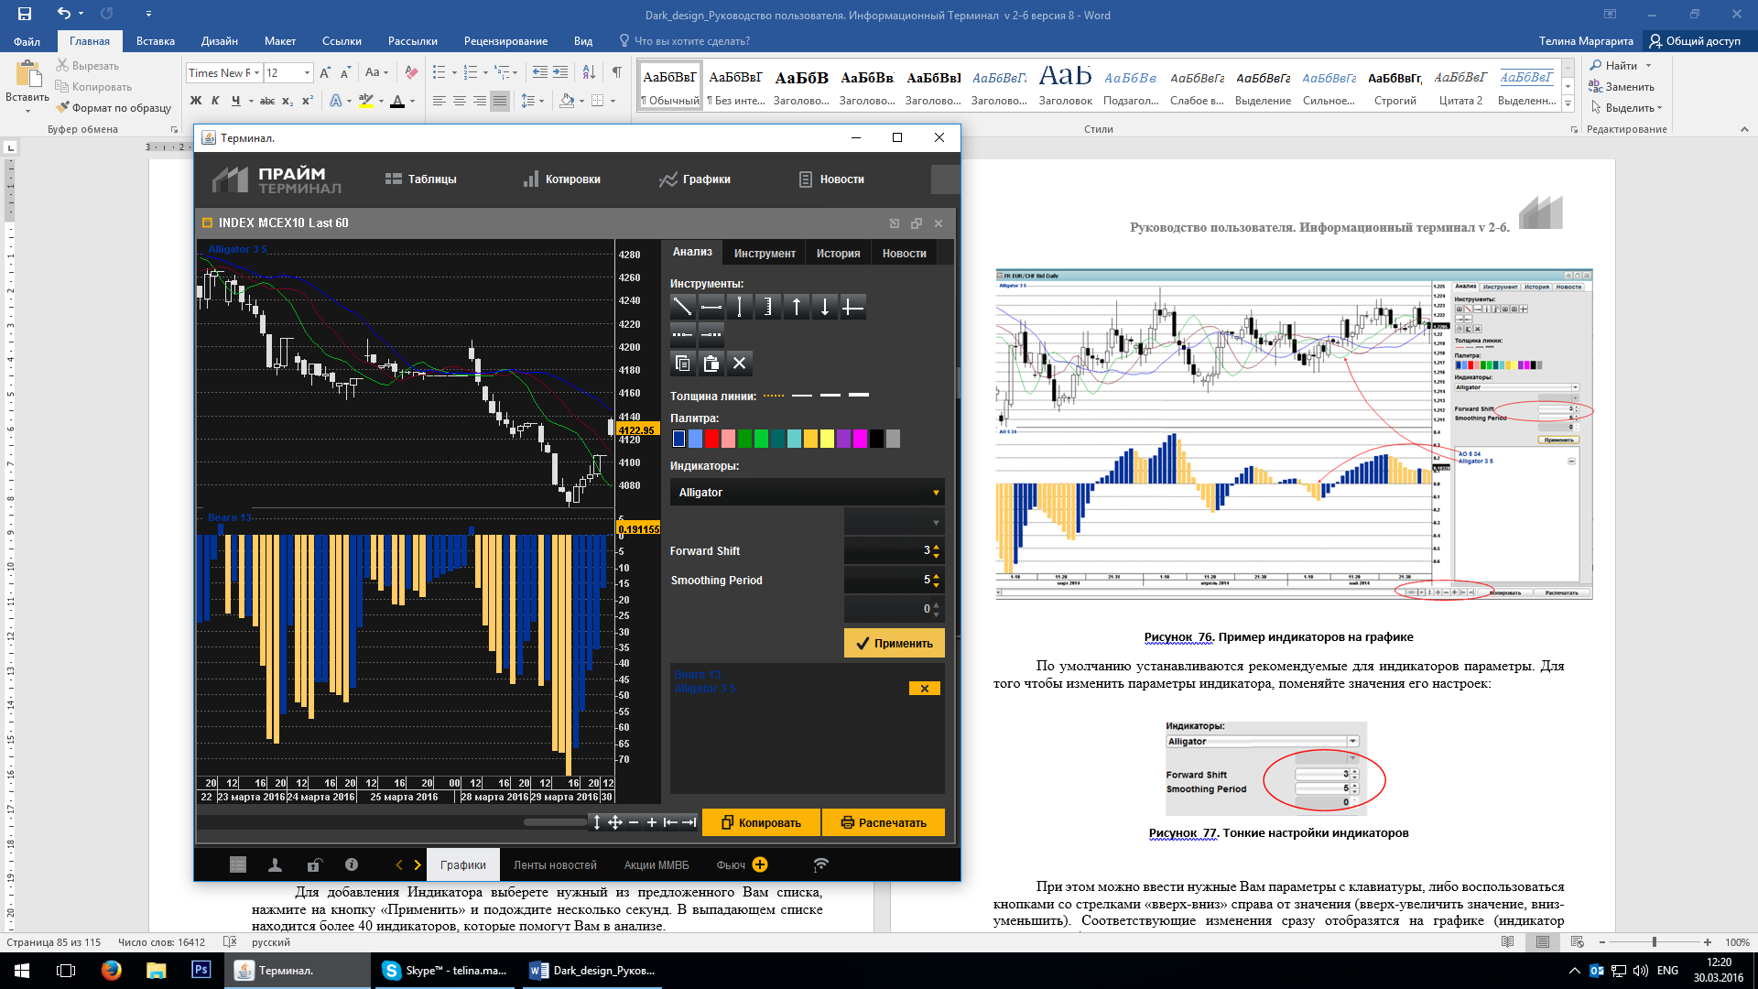
Рисунок 90. Пример индикаторов на графике
По умолчанию устанавливаются рекомендуемые для индикаторов параметры. Для того чтобы изменить параметры индикатора, поменяйте значения его настроек:
Рисунок 91. Тонкие настройки индикаторов
При этом можно ввести нужные Вам параметры с клавиатуры, либо воспользоваться кнопками со стрелками «вверх-вниз» справа от значения (вверх-увеличить значение, вниз-уменьшить). Соответствующие изменения сразу отобразятся на графике (индикатор «подвинется»).
Для получения подробной информации о работе с инструментами технического анализа смотрите главу Технический Анализ.
1 2 3 4 5 6 7
Рисунок 92. Дополнительные инструменты управления графиком
Обратите внимание на дополнительные инструменты управления в нижней правой части экрана:
          - Полоса прокрутки;
          - Кнопка позволяет изменить масштаб графика таким образом, чтобы на экране были показан максимум и минимум за выбранный промежуток времени;
          - Инструмент управления позволяет увеличить до максимума период просмотра графика (вывести на экран весь график за выбранный период);
          - Кнопка позволяет уменьшение масштаба графика;
          - Данный инструмент управления позволяет увеличение масштаба графика;
          - С помощью этой кнопки можно произвести сдвиг правой границы графика максимально влево;
          - Данная кнопка позволяет произвести сдвиг правой границы графика максимально вправо.
При возвращении к информационной панели (свертывания данного окна) добавленные элементы сохраняются на графике.

Инструмент
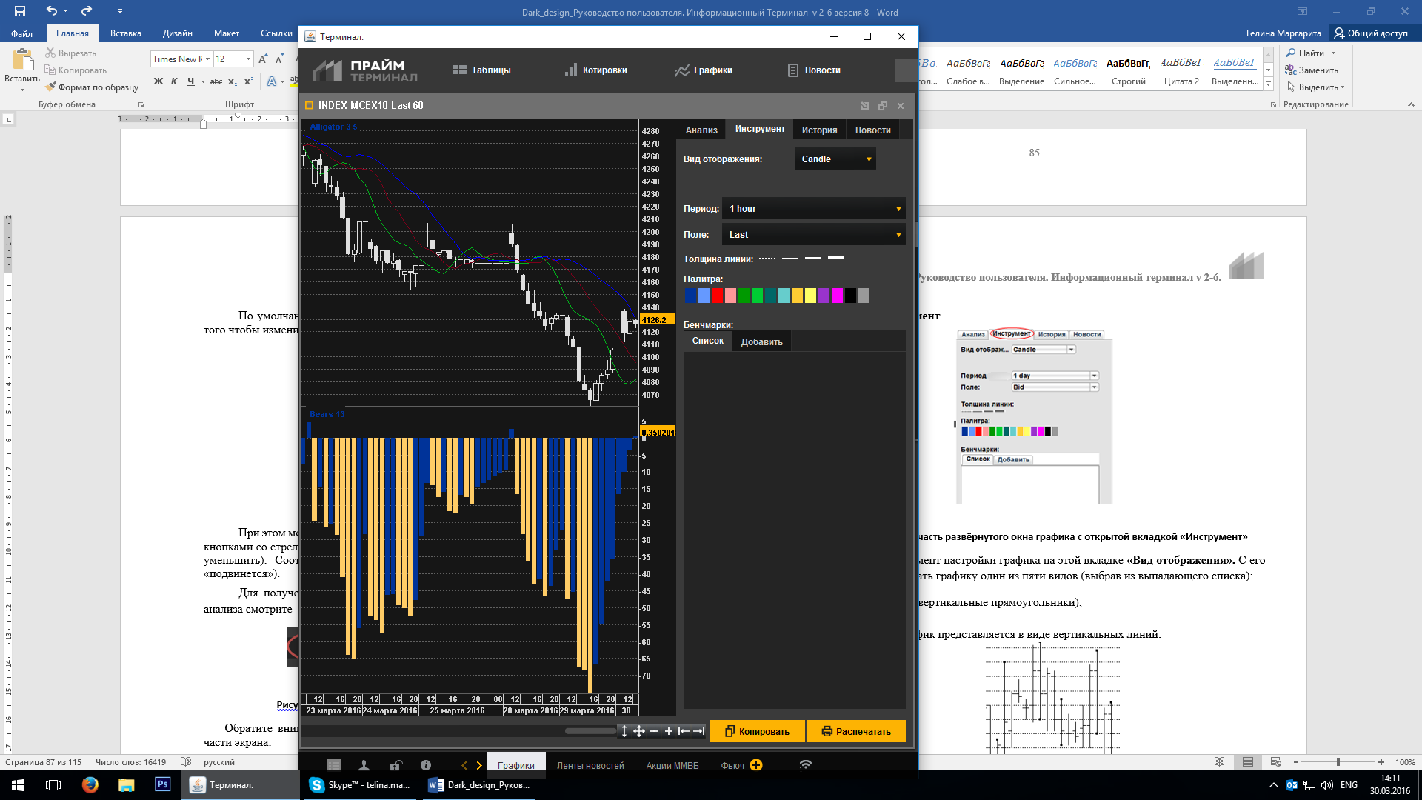
Рисунок 93. Правая часть развёрнутого окна графика с открытой вкладкой «Инструмент»
Первый инструмент настройки графика на этой вкладке «Вид отображения». С его помощью можно придать графику один из пяти видов (выбрав из выпадающего списка):
- Candle - свечи (вертикальные прямоугольники);
- Bar – бары, график представляется в виде вертикальных линий:
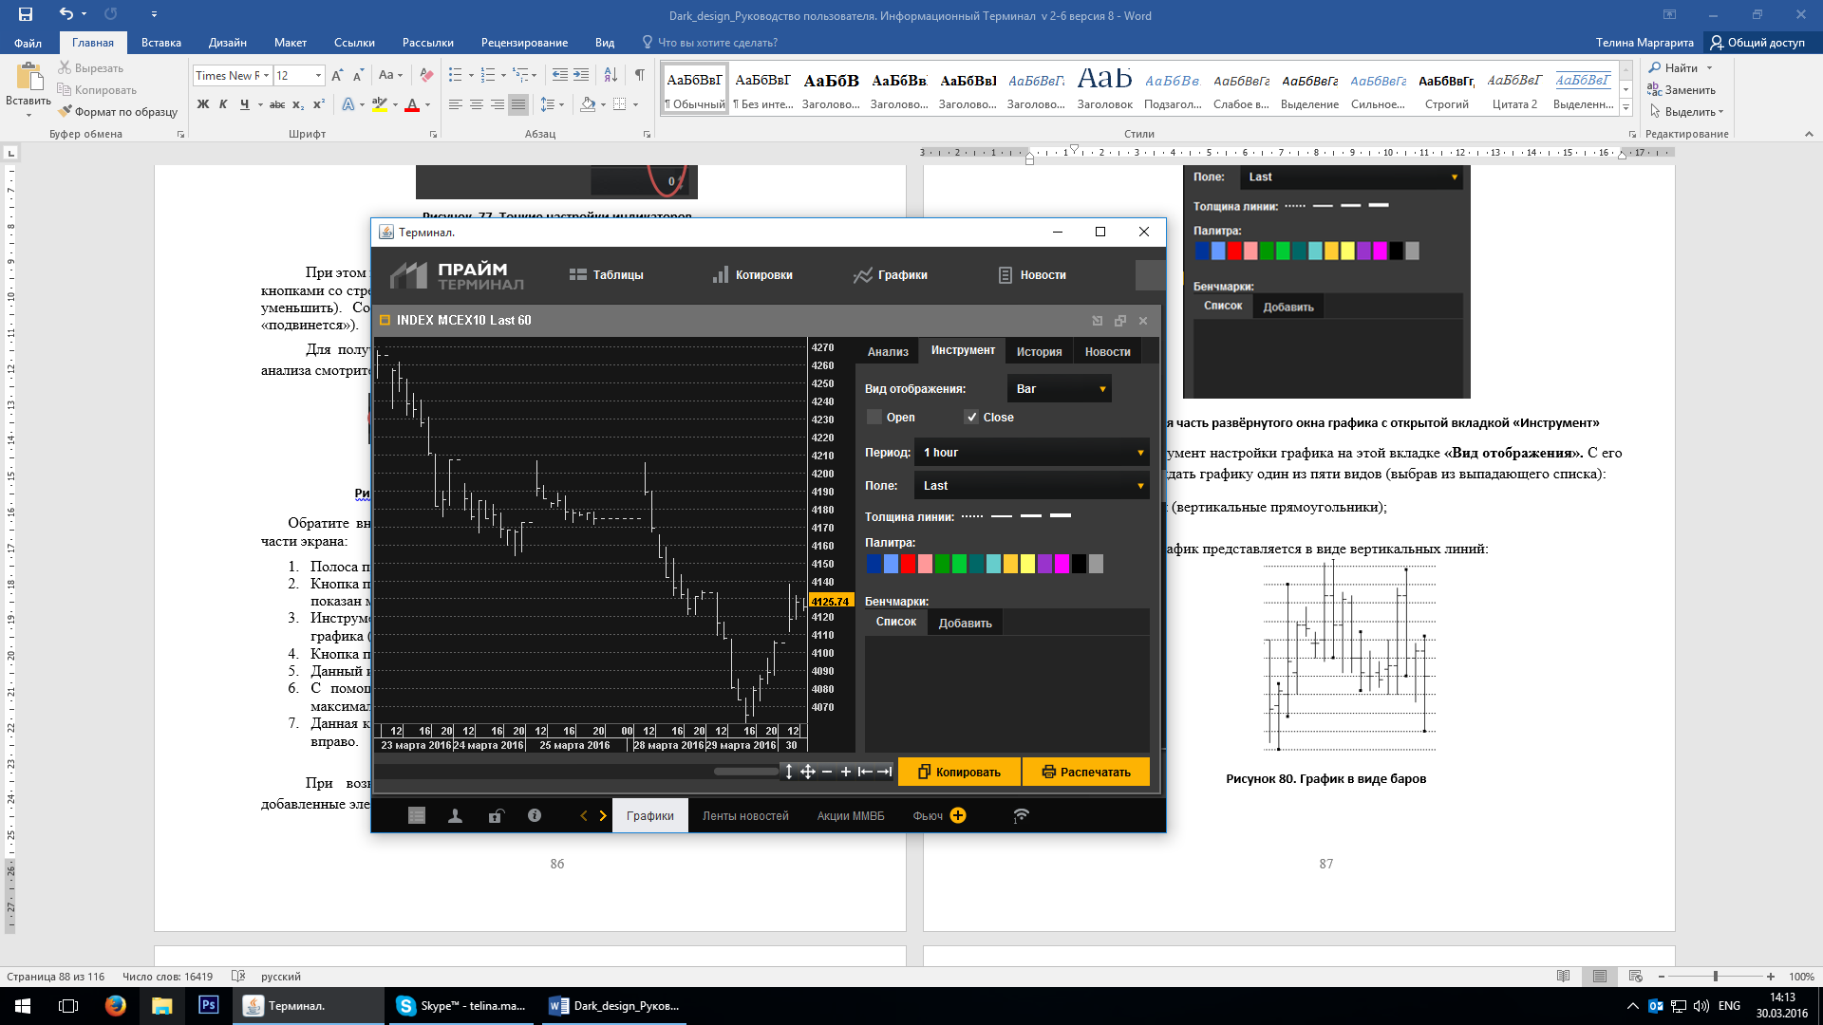
Рисунок 94. График в виде баров
При выборе этого вида построения графика на панели появляются два варианта отображения:
- Open - при его выборе на графике будут показываться цены на момент открытия торгов;
- Close - график будет показывать цены на момент закрытия торгов.
На график при желании пользователя одновременно могут выводиться и цена открытия и цена закрытия. Для этого кликом мыши отметьте «галочками» оба варианта.
- Line - график представлен в виде ломаной линии;
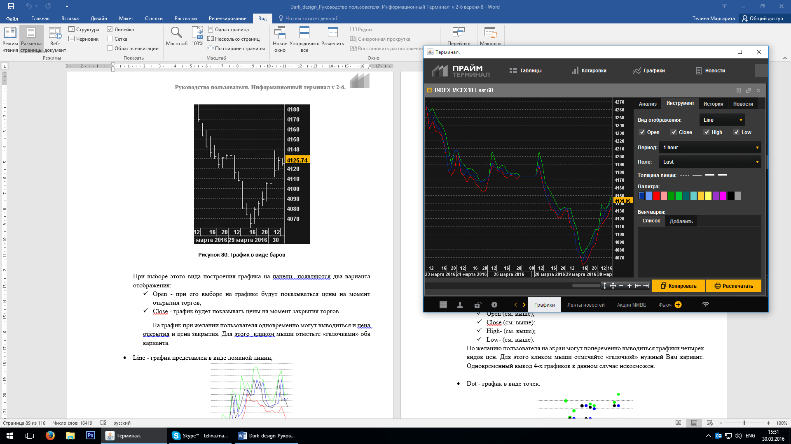
Рисунок 95. График в виде ломаных линий
При выборе этого вида отображения на панели появляются 4-е варианта:
- Open (см. выше);
- Close (см. выше);
- High- при его выборе на графике будут отображаться максимальные цены;
- Low- при его выборе на графике будут показываться минимальные цены.
При желании пользователя одновременно на экран могут выводиться графики всех четырех цен (см. рис. 86). Для этого кликом мыши отметьте «галочками» все варианты. Или по необходимости отмечайте и стройте отдельные графики по каждой цене.
- Hatch - график представлен в виде ломанной линии с заливкой ниже ее уровня;
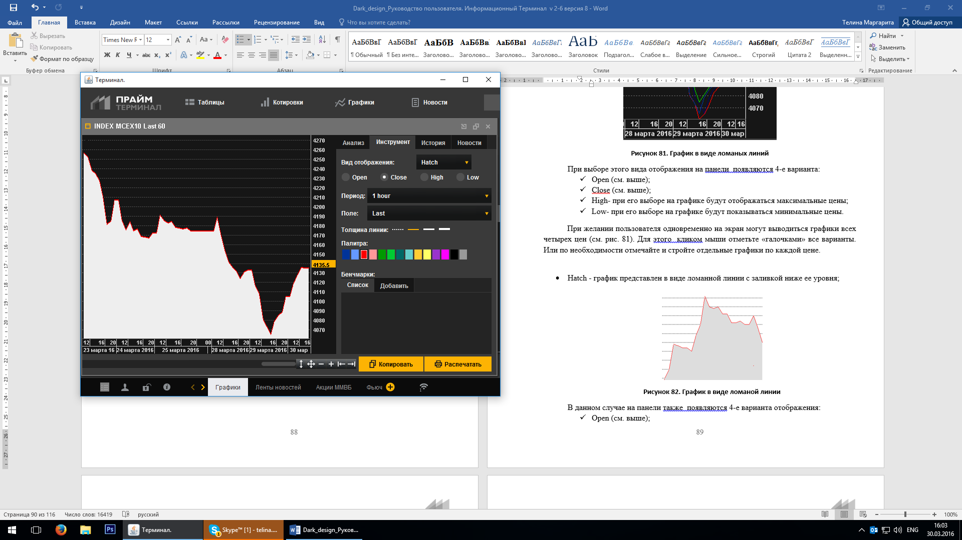
Рисунок 96. График в виде ломаной линии
В данном случае на панели также появляются 4-е варианта отображения:
- Open (см. выше);
- Close (см. выше);
- High- (см. выше);
- Low- (см. выше).
По желанию пользователя на экран могут попеременно выводиться графики четырех видов цен. Для этого кликом мыши отмечайте «галочкой» нужный Вам вариант. Одновременный вывод 4-х графиков в данном случае невозможен.

- Dot - график в виде точек.
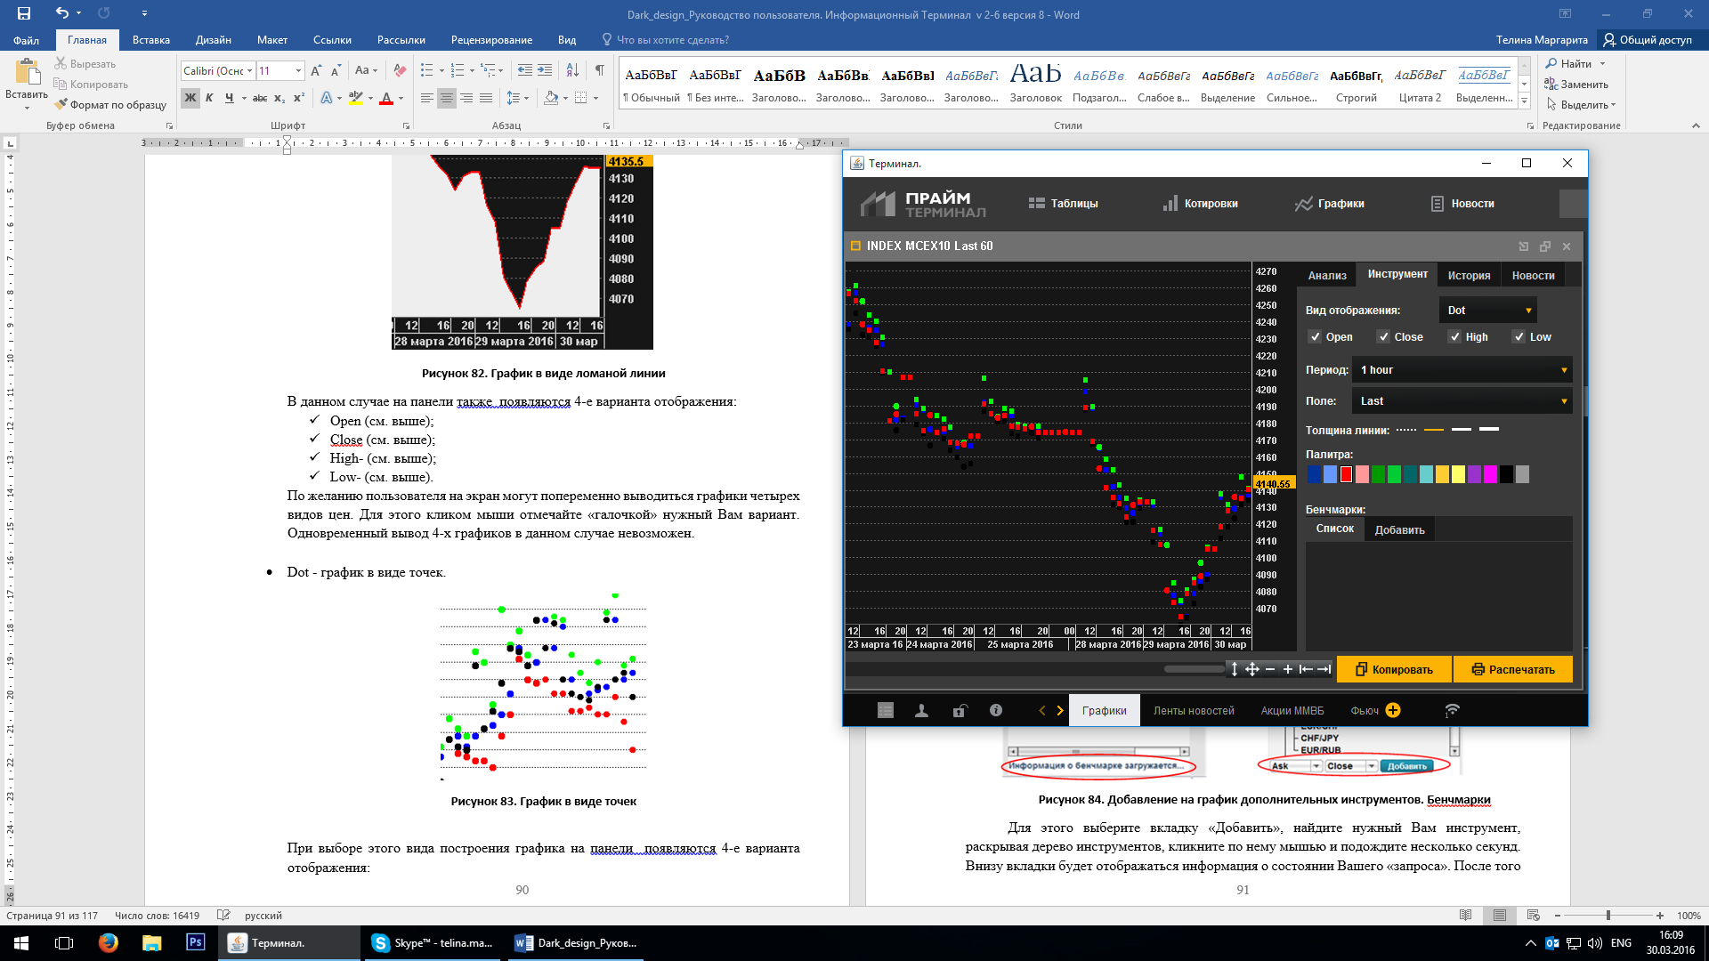
Рисунок 97. График в виде точек
При выборе этого вида построения графика на панели появляются 4-е варианта отображения:
- Open  (синие точки) | - Close  (черные) | - High  (зеленые точки) | - Low  (красные)
При желании пользователя одновременно на экран могут выводиться графики всех четырех цен (см. рис. 83). Для этого кликом мыши отметьте «галочками» все варианты. Или по необходимости отмечайте и стройте отдельные графики по каждой цене.
Далее по ходу расположения на вкладке следует инструмент настройки графика «Период». Он дает возможность выбрать из выпадающего списка период обобщения информации (1 мин./5 мин./10 мин./15 мин./30 мин./1 час/4 часа/1 день).
«Поле» дает возможность выбрать из выпадающего списка один из двух вариантов:
- Ask – цена покупки (на графике отобразятся цены продавцов (предложение));
- Bid – цена продажи (на графике отобразятся цены покупателей (спрос)).
В данной вкладке по аналогии с предыдущей есть инструменты управления шириной и цветом: «Толщина линии» и «Палитра». Но в отличие от вкладки «Анализ» здесь Вы можете видоизменить как добавляемые на график элементы (прямые, индикаторы и т.д.), так и сам график.
Вариант «Бенчмарки» позволяет произвести наложение на график других инструментов, выбранных на вкладке «Добавить» (Драгоценные металлы, Курсы иностранных валют, ОАО Московская Биржа, и Мировые рынки):
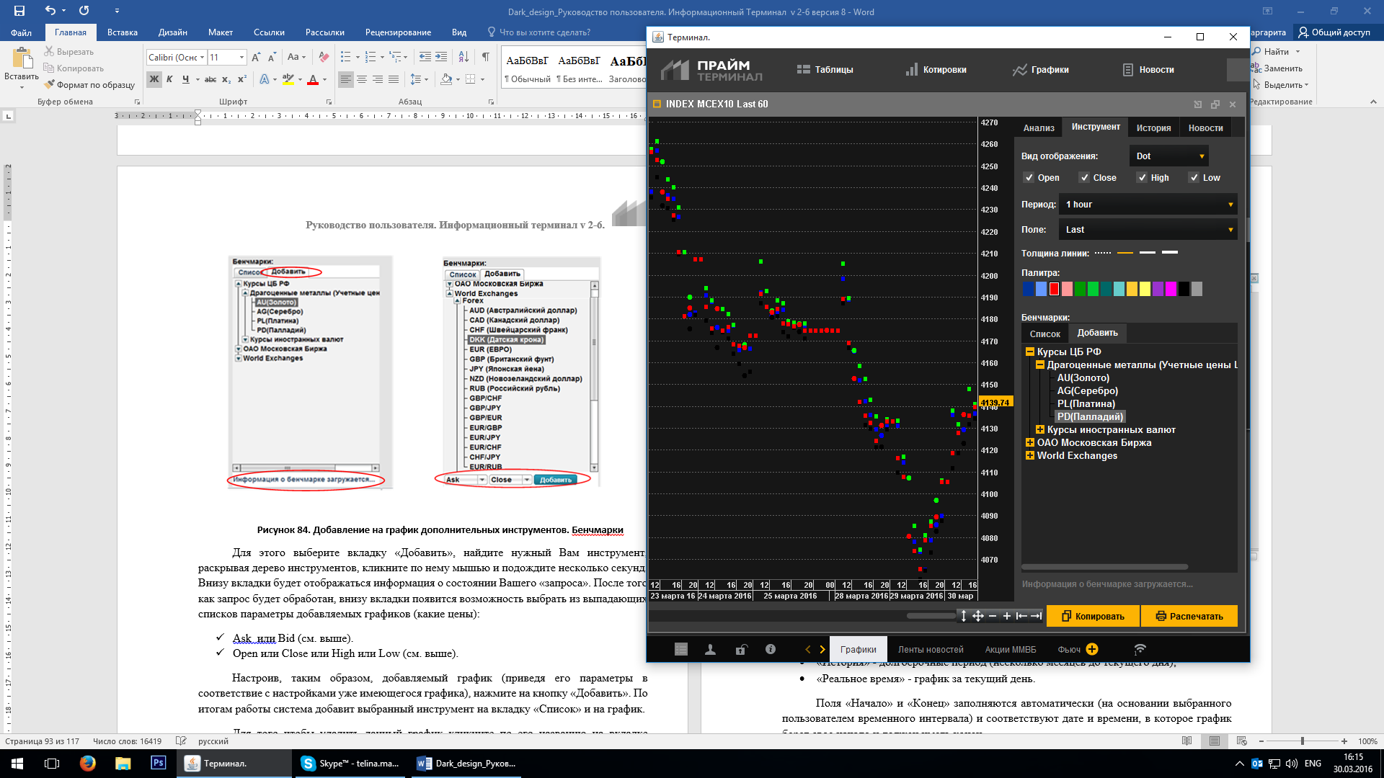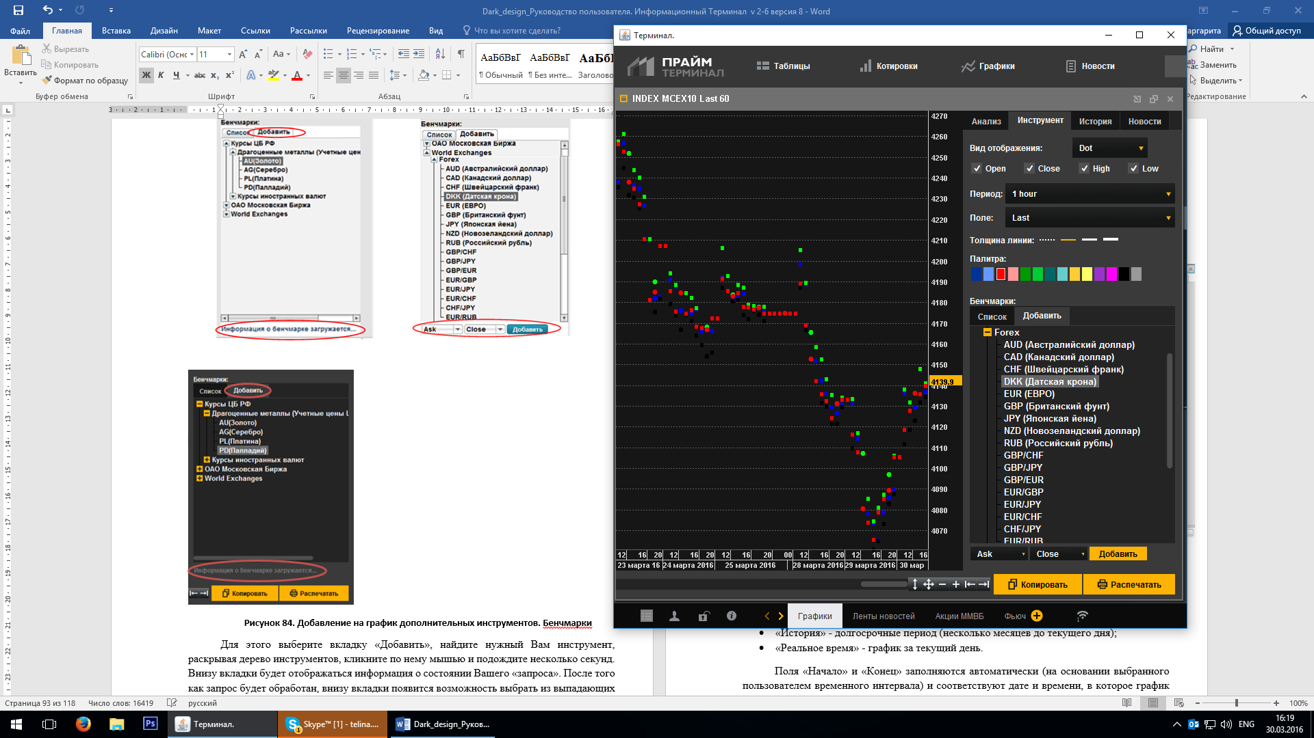
Рисунок 98. Добавление на график дополнительных инструментов. Бенчмарки
Для этого выберите вкладку «Добавить», найдите нужный Вам инструмент, раскрывая дерево инструментов, кликните по нему мышью и подождите несколько секунд. Внизу вкладки будет отображаться информация о состоянии Вашего «запроса». После того как запрос будет обработан, внизу вкладки появится возможность выбрать из выпадающих списков параметры добавляемых графиков (какие цены):
- Ask или Bid (см. выше).
- Open или Close или High или Low (см. выше).
Настроив, таким образом, добавляемый график (приведя его параметры в соответствие с настройками уже имеющегося графика), нажмите на кнопку «Добавить». По итогам работы система добавит выбранный инструмент на вкладку «Список» и на график.
Для того чтобы удалить данный график кликните по его названию на вкладке «Список» и нажмите на появившуюся напротив названия кнопку «-».

История
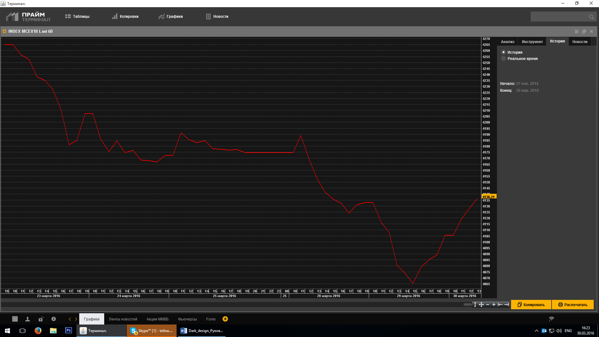
Период с 11.2014 г. по текущий момент
Рисунок 99. Окно графика с открытой вкладкой «История».
В левой части график за период с февраля 2005 года по текущий момент
Для удобства пользователя система дает возможность задавать временной интервал графика:
- «История» - долгосрочные период (несколько месяцев до текущего дня);
- «Реальное время» - график за текущий день.
Поля «Начало» и «Конец» заполняются автоматически (на основании выбранного пользователем временного интервала) и соответствуют дате и времени, в которое график берет свое начало и должен иметь конец.

Новости
Фундаментальный анализ фактически сводится к изучению макроэкономических новостей и индикаторов. Принято выделять два основных вида новостей:
- Новости случайные и неожиданные – обычно новости политического и природного происхождения, реже экономического. Рынок реагирует на неожиданные новости более ярко (сильное и быстрое изменение курса). Например, террористический акт 11 сентября 2002 г. в США привел к обвальному падению американской валюты относительно других основных мировых валют.
- Новости планируемые и ожидаемые – новости экономического, реже политического характера. Например, дата и время выхода макроэкономических индикаторов известны заранее (см. Экономический календарь на стр. 43).
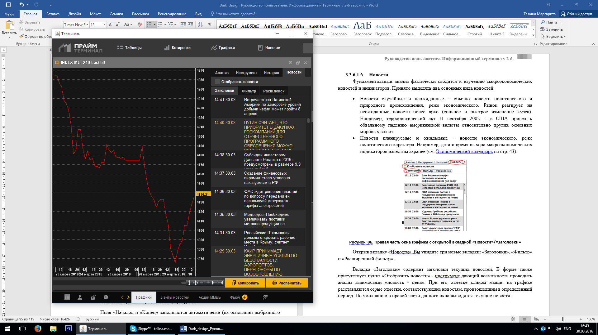
Рисунок 100. Правая часть окна графика с открытой вкладкой «Новости»/«Заголовки»
Открыв вкладку «Новости» Вы увидите три новые вкладки: «Заголовки», «Фильтр» и «Расширенный фильтр».
Вкладка «Заголовки» содержит заголовки текущих новостей. В форме также присутствует пункт «Отобразить новости» - инструмент, дающий возможность проводить анализ взаимосвязи «новость - цена». При его отметке кликом мыши, на графике расставляются серые отметки, соответствующие новостям, произошедшим в определенный период. По умолчанию в правой части данного окна выводятся текущие новости.
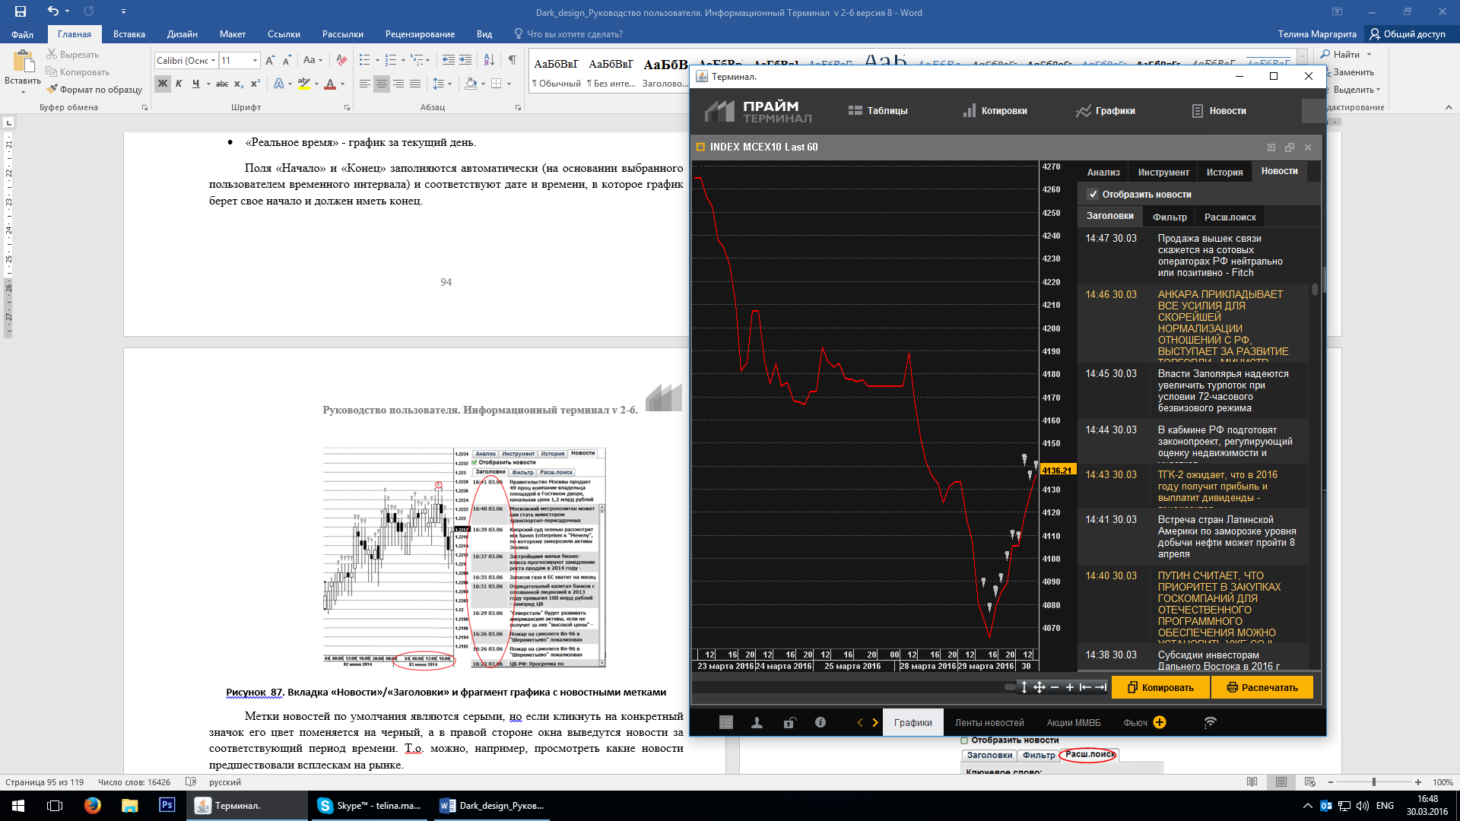
Рисунок 101. Вкладка «Новости»/«Заголовки»
и фрагмент графика с новостными метками
Метки новостей по умолчания являются серыми, но если кликнуть на конкретный значок его цвет поменяется на черный, а в правой стороне окна выведутся новости за соответствующий период времени. Таким образом, можно, например, просмотреть какие новости предшествовали всплескам на рынке.
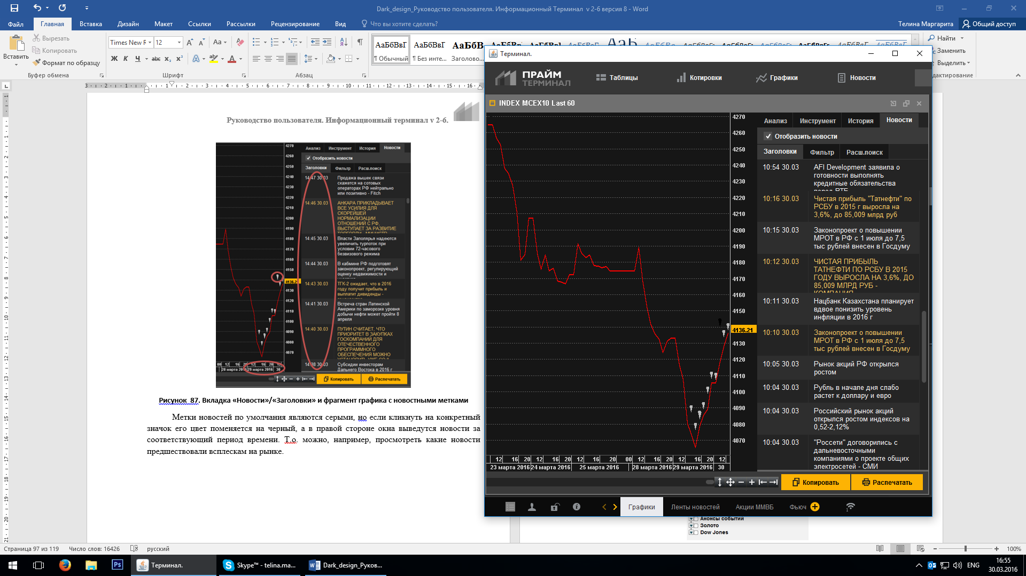
Рисунок 102. Вкладка «Новости»/«Заголовки»:
соответствие метки и новостей в правой части окна
Обратите внимание: для эффективной работы графиками и новостями интервал свечи (интервал обобщения информации) должен быть небольшим, обязательно меньше дня.
Дополнительные возможности анализа взаимосвязи «новость - цена» дают вкладки «Фильтр» и «Расширенный Поиск».
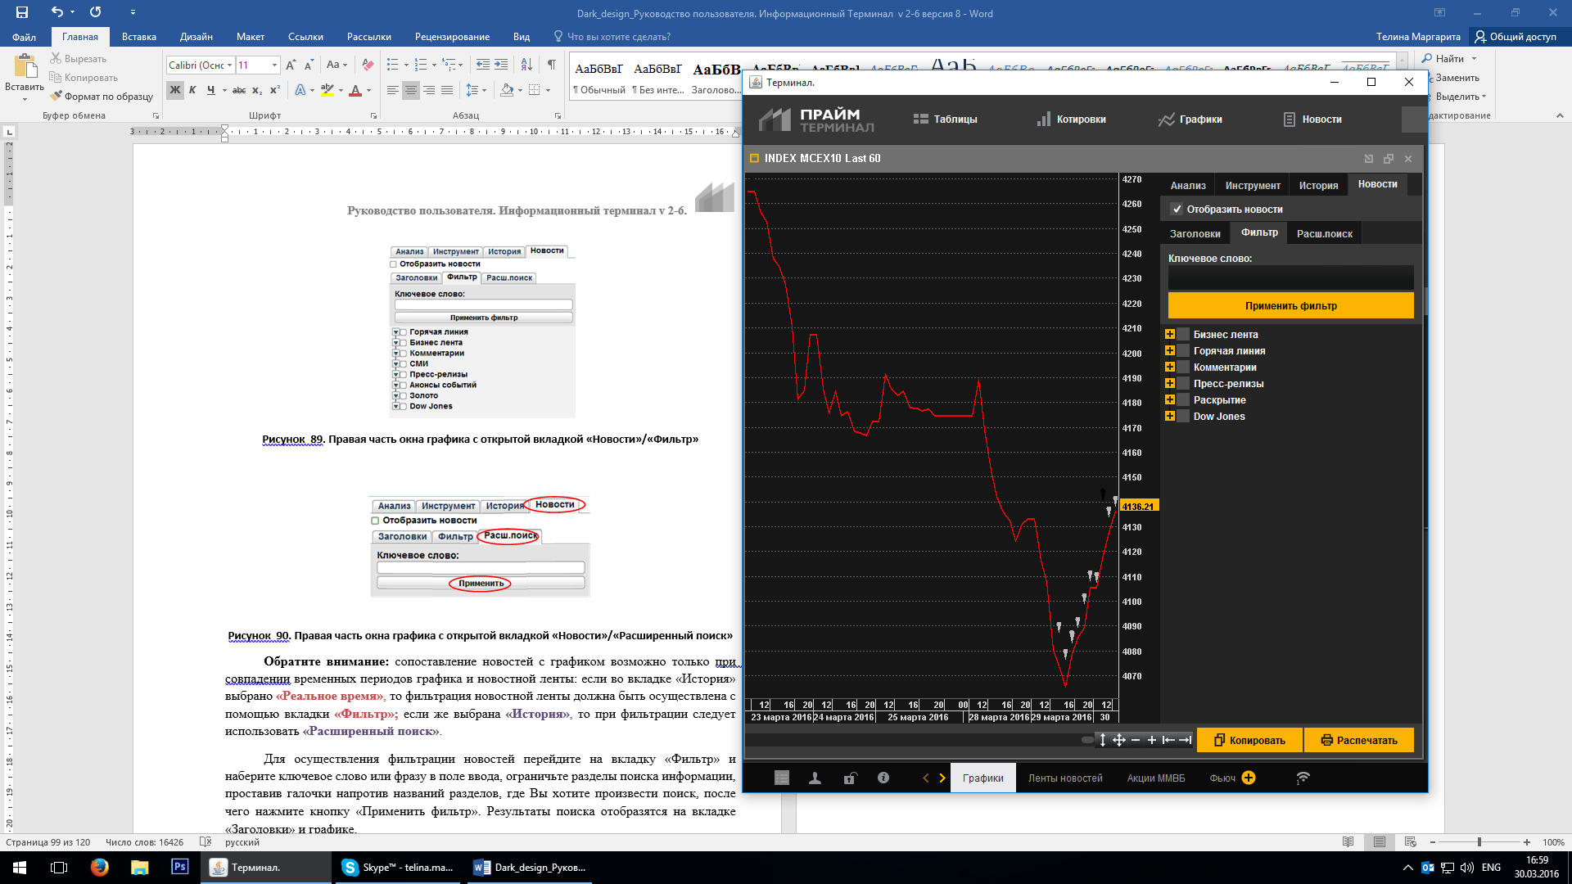
Рисунок 103. Правая часть окна графика
с открытой вкладкой «Новости»/«Фильтр»
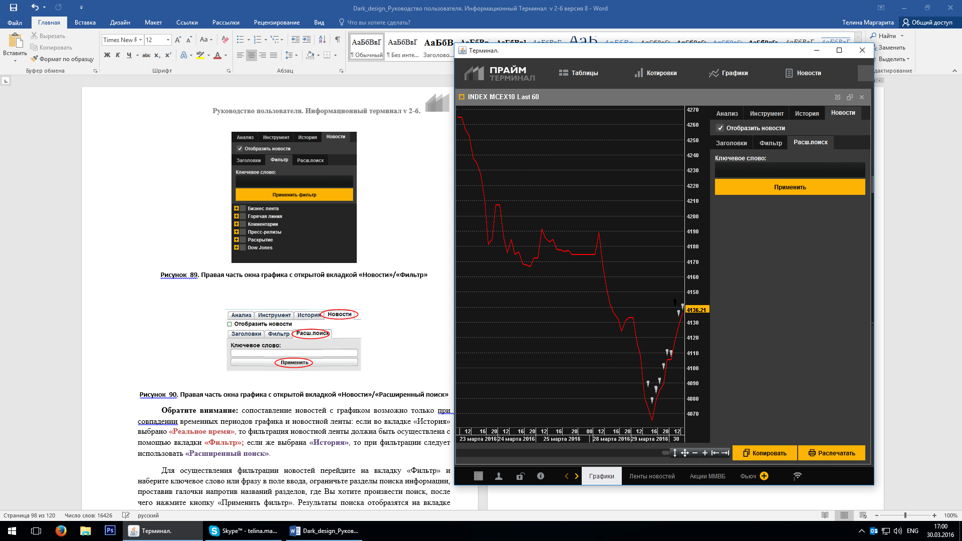
Рисунок 104. Правая часть окна графика с открытой вкладкой
«Новости»/«Расширенный поиск»
Обратите внимание: сопоставление новостей с графиком возможно только при совпадении временных периодов графика и новостной ленты: если во вкладке «История» выбрано «Реальное время», то фильтрация новостной ленты должна быть осуществлена с помощью вкладки «Фильтр»; если же выбрана «История», то при фильтрации следует использовать «Расширенный поиск».
Для осуществления фильтрации новостей перейдите на вкладку «Фильтр» и наберите ключевое слово или фразу в поле ввода, ограничьте разделы поиска информации, проставив галочки напротив названий разделов, где Вы хотите произвести поиск, после чего нажмите кнопку «Применить фильтр». Результаты поиска отобразятся на вкладке «Заголовки» и графике.
Для организации расширенного поиска перейдите на вкладку «Расш. Поиск», наберите ключевое слово или фразу в поле ввода и нажмите кнопку «Применить». Результаты поиска отобразятся на вкладке «Заголовки» и графике.
Используя эти две вкладки можно легко просмотреть, например, к каким последствиям для рынка привели конкретные события (заданные Вами в параметрах фильтрации или поиска) и проанализировать взаимосвязи. Т.о. удобно анализировать влияние на рынок плановых новостей, например, макроэкономических индикаторов.

Копирование и печать
В нижней правой части окна предусмотрены кнопки «Копировать» и «Распечатать».
С помощью кнопки «Копировать» возможен экспорт данных в другие приложения, например, MS Excel (копируются числовые данные, на основании которых формируется график).
Для того чтобы послать график на печать воспользуйтесь кнопкой «Распечатать».

Технический анализ
Технический анализ – это прогнозирование изменений цен в будущем на основе анализа изменений цен в прошлом. Целью технического анализа является определение тенденции движения цен на ранних ее стадиях с целью осуществления торговли в направлении этой тенденции.
Кроме субъективных методов анализа на основе графиков изменения цен (см. ранее п. 3.3.6.1.3. Анализ), существует набор технических инструментов, с помощью которых строятся так называемые индикаторы.
Индикатор - это показатель, помогающий идентифицировать моменты изменения тренда, на основе которого можно объективно судить о состоянии рынка. Преимущество технических индикаторов в том, что их результаты не зависят от умонастроения анализирующего их человека, а, следовательно, результаты такого анализа более непредвзяты.
В рамках данной системы для анализа динамики цен, возможно добавление на графики обширного ряда технических индикаторов. По назначению технические индикаторы принято делить на следующие подгруппы:
- Индикаторы тенденций (trend-following indicators);
Индикаторы, подтверждающие тенденции, используются для подтверждения существующего тренда. Т.е. могут предсказать рост или падение цены, но не предстоящие изменения тенденции, поскольку их значения немного запаздывают. Применение данных индикаторов существенно снижают риски потерь при торговле “по тренду”. Таким образом, можно говорить, что индикаторы тенденций являются отличным средством анализа рынка во время движется вверх или вниз, но при его застое их сигналы ненадежны.
К наиболее результативным сигналам индикаторов тенденций можно отнести пересечение линии графика и сигнальной линии (индикатора).
К «трендеследующим» индикаторам относятся:
- cкользящие средние - Moving Average (МА),
- схождение-расхождение скользящих средних — moving averages convergence-divergens (МАСD),
- Индекс Товарного Канала - Commodity Channel Index (ССI) и др.
- Осцилляторы (oscillators);
Опережающие индикаторы, предсказывающие развороты тенденций. В основе работы осцилляторов лежит так называемая “теория пружины”: цена всегда возвращается к своему прежнему значению. Опережающие индикаторы показывают максимальную эффективность при торговле в периоды застоя между трендами, так как во время разворота демонстрируют экстремальные значения и однозначно свидетельствуют о зарождении нового тренда. Т.о. осцилляторы прекрасно улавливают перемены на застойных рынках, но с установлением тенденции они подают преждевременные и даже ложные сигналы.
К наиболее результативным сигналам осциллятора можно отнести дивергенцию, (расхождение). Такой сигнал определяется моментом, когда ценовой график формирует новый максимум (он должен быть выше предыдущего), а осциллятор такой новый пик не подтверждает. Как правило, высота дивергенции (расхождения), не оказывает влияния на силу будущего изменения цены.
Наиболее популярные осцилляторы:
- стохастический индекс - Stochastic,
- индекс относительной силы – Relative Strength Index (RSI),
- инерция –Momentum (MOM) и т.д.
- Канальные индикаторы.
Индикаторы, рисующие канал колебания цены, границами которого служат две линии, одна из которых исполняет роль линии (уровня) поддержки и соединяет точки самых важных (выраженных) минимумов, а вторая - в качестве линии сопротивления и соединяет точки соответствующих максимумов.
Сигналом при работе с такими индикаторами считается выход цены из торгового коридора (поднятие выше верхней линии, либо пробой нижнее линии), либо ее разворот.
Подразумевается, что при пробое цена будет двигаться некоторое время в одном направлении и существует довольно высокая вероятность появления тренда.
При пробое линии поддержки совершают сделку на продажу, а если пробит уровень сопротивления соответственно - на покупку.
Торговля на развороте является одной из самых проверенных стратегий, ее можно назвать классикой, так как по статистике именно этот вариант торговли приносит максимальную прибыль и является менее убыточным. Если цена доходит до определенной точки и делает разворот, в этот момент следует совершать соответствующую сделку.
Пример канальных индикаторов:
- Индикатор Боллинджера,
- индикатор ценового канала - Price Channel,
- индикатор ATR (Average True Range) Channels и т.д.
Некоторые наиболее популярные индикаторы рассмотрены ниже:

4.1. Индикатор скупки-распродажи (ACD)
Индикатор скупки-распродажи (ACD) показывает направление движения рынка. АСD возрастает, если цены закрываются выше, чем стартовали. И убывает, если цены закрываются ниже. Сигналы к покупке или продаже подают расхождения (дивергенции) между гребнями/донышками ACD и цен.
Если цены достигают нового гребня, а новый гребень ACD ниже предыдущего, то это сигнал к продаже.
Если цены достигают нового донышка, а новое донышко ACD выше предыдущего, то это сигнал к покупке.
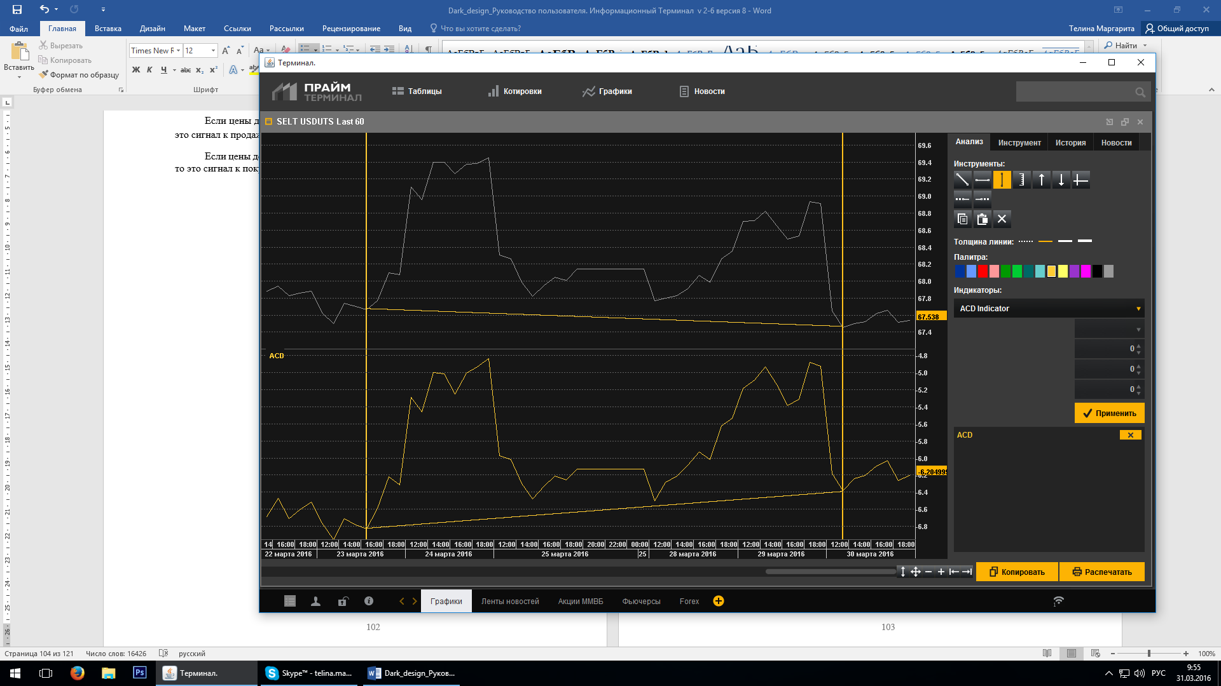
Рисунок 105. Сигнал на покупку

4.2. Лента Боллинджера (Bollinger's Band (BB))
Индикатор линии (полосы) Боллинджера определяет установленные во времени границы коридора изменения цены. Если цена пересекает эти границы, это значит, что она перестала быть нормальной ("справедливой") и должна в скором времени возвратиться обратно. Выход цены за границы и является сигналом индикатора. Таким образом, индикатор помогает оценить, как расположены цены относительно нормального торгового диапазона.
Индикатор получил свое название в честь создателя Джона Боллинджера. Данный инструмент был разработан в 80-х годах прошлого века, и, как и все индикаторы, предназначен для грамотного проведения технического анализа состояния валютного рынка. Сегодня эта разработка входит в арсенал всех уважающих себя аналитиков.
Лента Боллинджера образуется двумя кривыми, расположенными выше и ниже простой скользящей средней на заданном стандартном отклонении.
- Приближение графика «Close» к нижней линии ВВ сигнализирует о перезакупленности рынка.
- Приближение графика «Close» к верхней линии ВВ сигнализирует о перезапроданности рынка.
- Лента часто сужается перед резким движением рынка
- Тенденция начинается около одной линии и заканчивается около другой.
- Торговым сигналом считается, когда цена выходит из торгового коридора — либо поднимаясь выше верхней линии, либо пробивая нижнюю линию.
- Гребень (донышко), пересекающий верхнюю (нижнюю) линию, следующий за гребнем (донышком), оставшимся внутри, может быть сигналом к развороту.
- Если график цены колеблется между линиями — индикатор не даёт торговых сигналов.
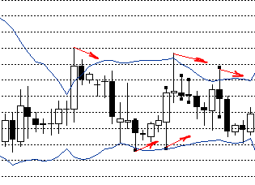
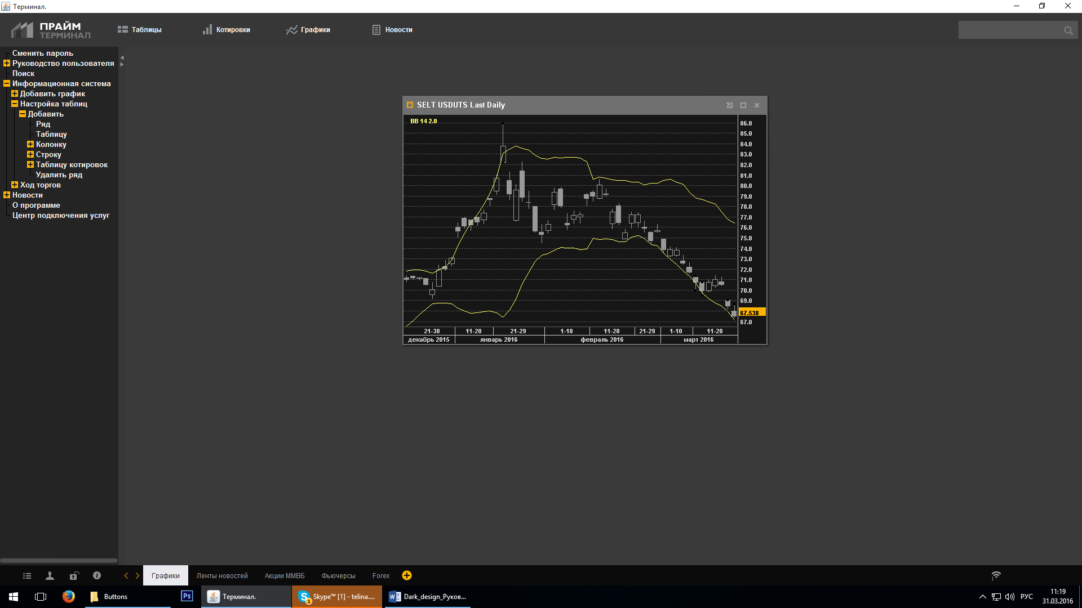
Рисунок 106. Сигналы, подаваемые лентой Боллинджера

4.3. Индекс коридора (Commodity Channel Index (CCI))
Индекс товарного канала — технический индикатор, основанный на анализе текущего изменения отклонения цены от её среднего значения за определённый период и среднестатистического абсолютного значения этого параметра. Предполагается, что в если цена отклоняется от своей скользящей средней на интервал, больший чем обычный для рассматриваемого периода, то происходит изменение тренда. Несмотря на название, данный индикатор применим к любым финансовым рынкам.
Разработчиком CCI является Дональд Ламберт (Donald Lambert), который впервые опубликовал статью о нём в октябре 1980 года в журнале Commodities (ранее Futures).
Классической считается стратегия, при которой сделки происходят в случаях, когда CCI поднимается выше 100 или опускается ниже −100. То есть:
- Для длинных позиций:
  - Покупать, когда CCI поднимается выше 100.
  - Продавать, когда CCI опускается ниже 100.
- Для коротких позиций:
  - Продавать (коротко), когда CCI опустится ниже −100.
  - Покупать (коротко), когда CCI поднимется выше −100.
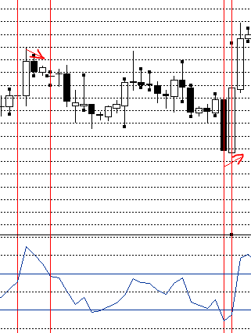
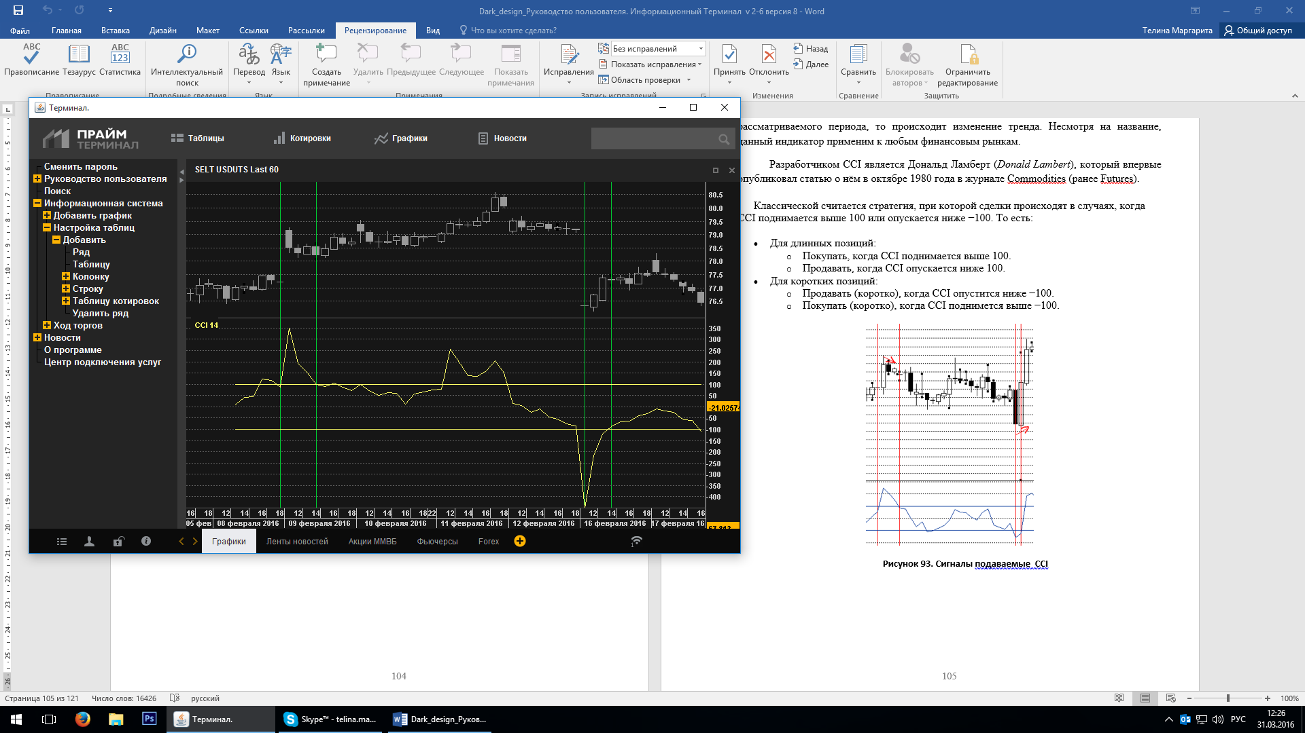
Рисунок 107. Сигналы, подаваемые CCI

4.4. Индекс направления движения (Directional Movement Index, DMI)
Индекс направленного движения - система технических индикаторов, разработанная Уэллсом Уайлдером и представленная в июне 1978 года в его книге «Новые концепции в технических торговых системах.
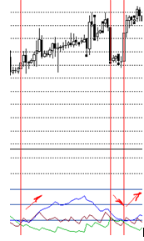
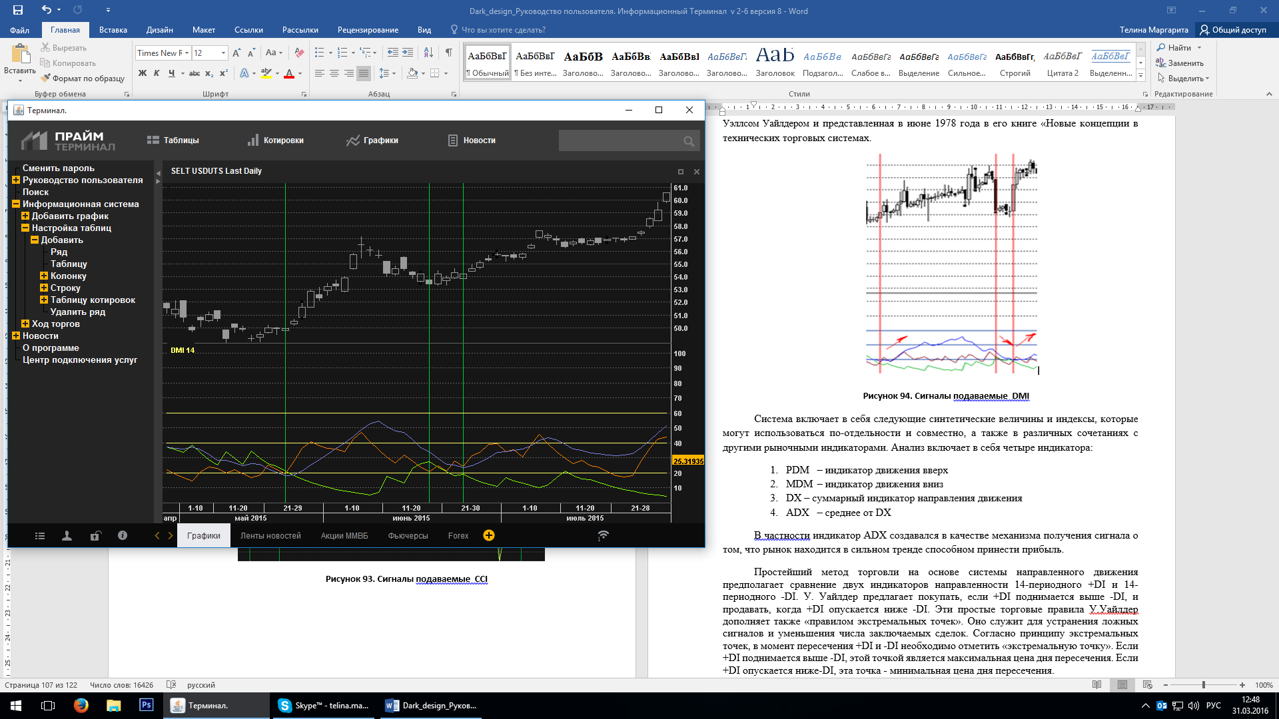
Рисунок 108. Сигналы, подаваемые DMI
Система включает в себя следующие синтетические величины и индексы, которые могут использоваться по-отдельности и совместно, а также в различных сочетаниях с другими рыночными индикаторами. Анализ включает в себя четыре индикатора:
- PDM – индикатор движения вверх
- MDM – индикатор движения вниз
- DX – суммарный индикатор направления движения
- ADX – среднее от DX
В частности, индикатор ADX создавался в качестве механизма получения сигнала о том, что рынок находится в сильном тренде способном принести прибыль.
Простейший метод торговли на основе системы направленного движения предполагает сравнение двух индикаторов направленности 14-периодного +DI и 14-периодного -DI. У. Уайлдер предлагает покупать, если +DI поднимается выше -DI, и продавать, когда +DI опускается ниже -DI. Эти простые торговые правила У.Уайлдер дополняет также «правилом экстремальных точек». Оно служит для устранения ложных сигналов и уменьшения числа заключаемых сделок. Согласно принципу экстремальных точек, в момент пересечения +DI и -DI необходимо отметить «экстремальную точку». Если +DI поднимается выше -DI, этой точкой является максимальная цена дня пересечения. Если +DI опускается ниже-DI, эта точка - минимальная цена дня пересечения.
Экстремальная точка затем используется как уровень вхождения в рынок. Так, после сигнала к покупке (+DI поднялся выше -DI) необходимо дождаться, когда цена поднимется выше экстремальной точки, и лишь после этого покупать. Если же цене не удается преодолеть уровень экстремальной точки, следует сохранять короткую позицию.

4.5. Индикатор Каири (Kairi (KRI))
Индикатор Каири принимает положительное значение при бычьем тренде и отрицательное при медвежьем. При построении данного индикатора рассчитывается отклонение цены от ее простого скользящего среднего, а результат выражается в процентах от среднего.
Если движение цен не имеет ярко выраженного тренда, большая положительная величина индикатора KRI свидетельствует о завышенной цене и дает рекомендацию к продаже. И наоборот большая отрицательная величина сигнализирует о необходимости покупки.
При выраженном тренде, в силу отставания во времени скользящей средней от текущего значения цены, величина KRI будет принимать устойчивые положительные значения при тренде вверх и устойчивые отрицательные при тренде вниз. Следовательно, если значения индикатора долгое время не меняют знака, его можно использовать как индикатор тренда.
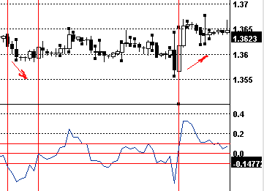
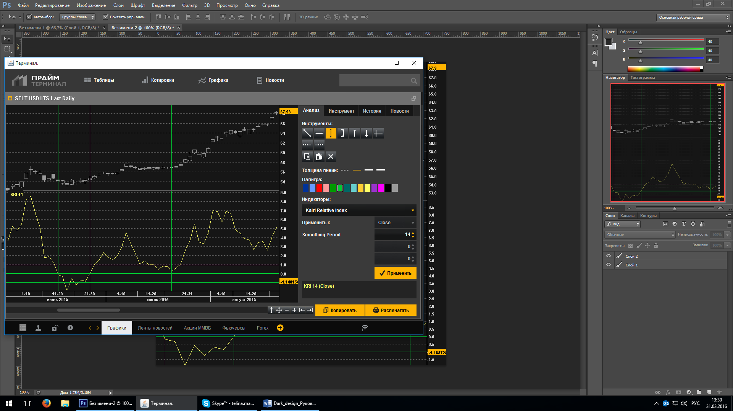
Рисунок 109. Сигналы, подаваемые индикатором KRI
Дополнительным сигналом является также бычье расхождение и медвежье схождение индикатора с ценой. На выраженном трендовом рынке, когда действует бычий или медвежий тренд, анализ усложняется из-за некоторого временного отставания значения скользящего среднего от текущих ценовых уровней. Индикатор Каире будет устойчиво находиться выше нуля при повышательной тенденции, и устойчиво находится ниже нуля при понижательной. Сигналы возникают при выходе индикатора за значения выше +1 (зона перекупленности) и ниже -1 (зона перепроданности) и последующем развороте индикатора из этих зон к середине.

4.6. Расхождение (дивергенция) скользящих средних (МACD)
Индикатор MACD (moving average convergence divergence) осциллятор, указывающий соотношение двух скользящих средних. MACD представляет собой разность двух экспоненциальных скользящих средних (первая кривая). А полученный результат сглаживается при помощи скользящей средней, чтобы избавиться от случайных колебаний (вторая кривая). Данный индикатор помогает определить, в каком направлении, скорее всего, пойдет цена, потенциальную силу движения и вероятность разворота тренда. При тренде вверх пересечение линий индикатора означает смену тренда на падение и сигнал на продажу. Соответственно при тренде вниз пересечение означает смену тренда на обратный и соответственно сигнал на покупку.
Следует отметить, что у данного индикатора есть существенный недостаток, он подает слишком много ложных сигналов на малых тайм фреймах, поэтому MACD лучше использовать на дневных графиках.
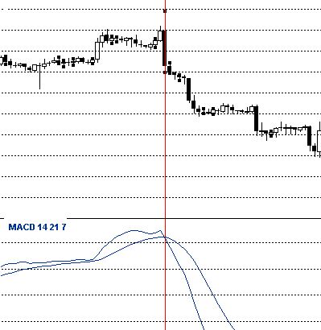
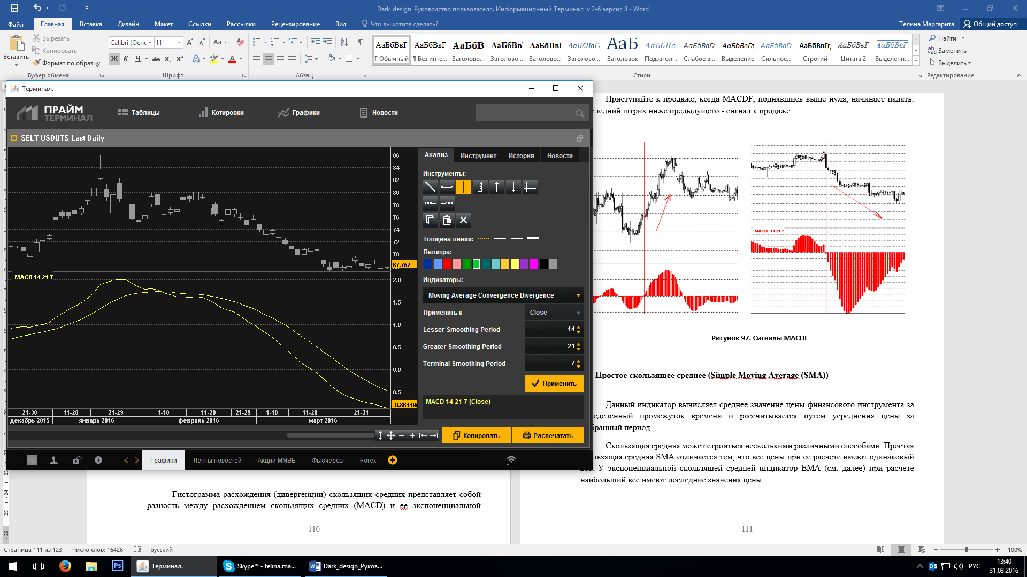
Рисунок 110. Сигнал MACD на продажу
Данный инструмент был разработан Джеральдом Аппелем еще в 1979 году для составления прогнозов на товарно-сырьевых и фондовых рынках.

4.7. Гистограмма расхождения (дивергенции) скользящих средних (МACDF)
Гистограмма расхождения (дивергенции) скользящих средних представляет собой разность между расхождением скользящих средних (MACD) и ee экспоненциальной скользящей средней (ЕМА). Графически она представляется рядом вертикальных штрихов (гистограммой).
Приступайте к покупке, когда МACDF, упав ниже нуля, начинает подниматься. Последний штрих выше предыдущего - сигнал к покупке.
Приступайте к продаже, когда МACDF, поднявшись выше нуля, начинает падать. Последний штрих ниже предыдущего - сигнал к продаже.
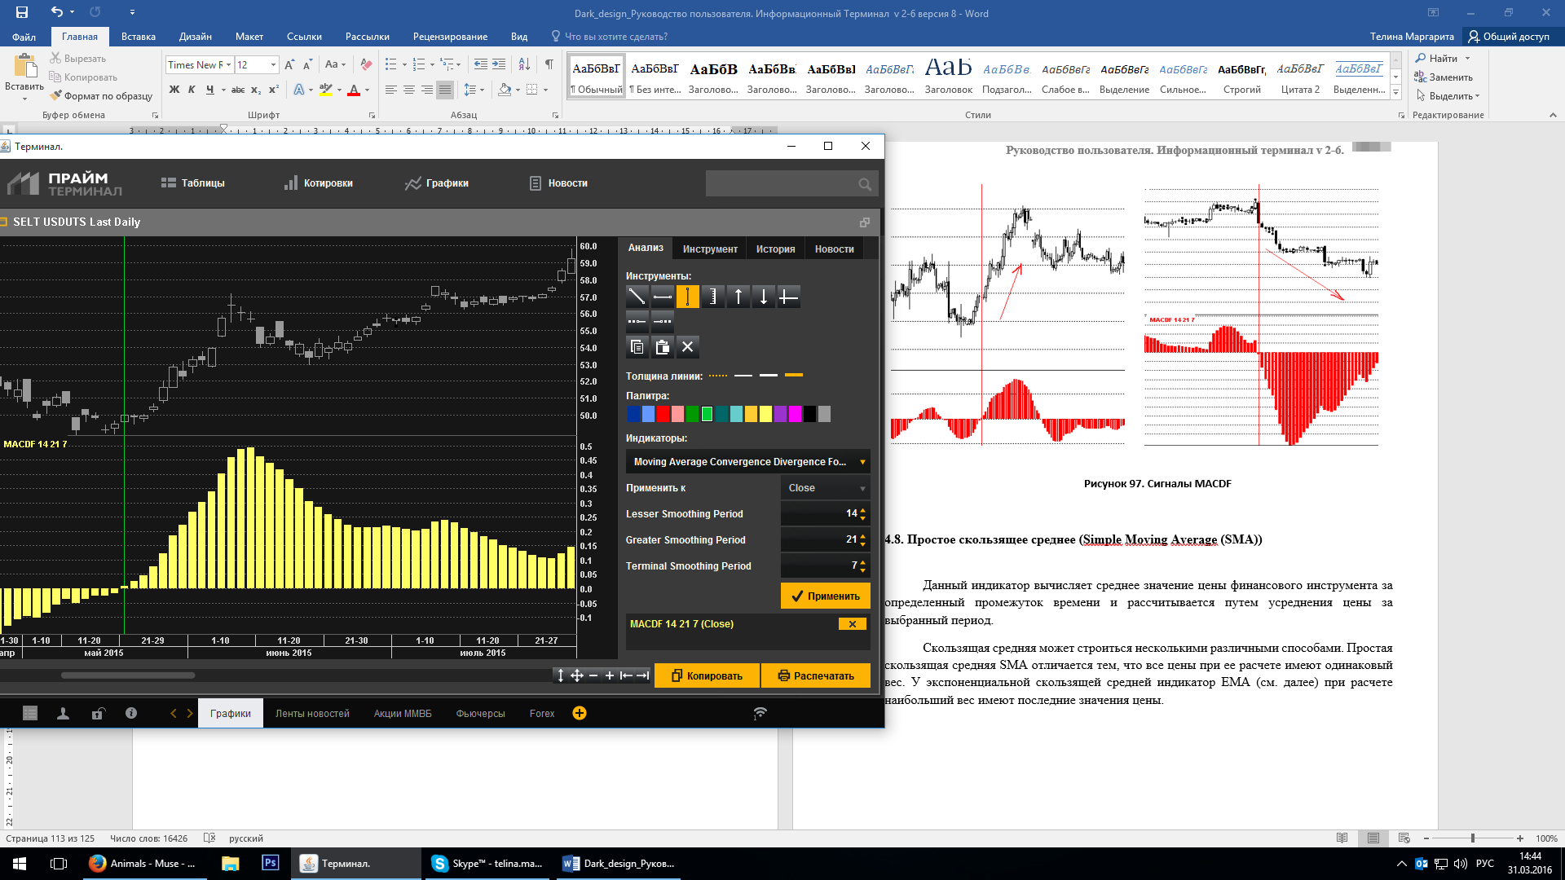
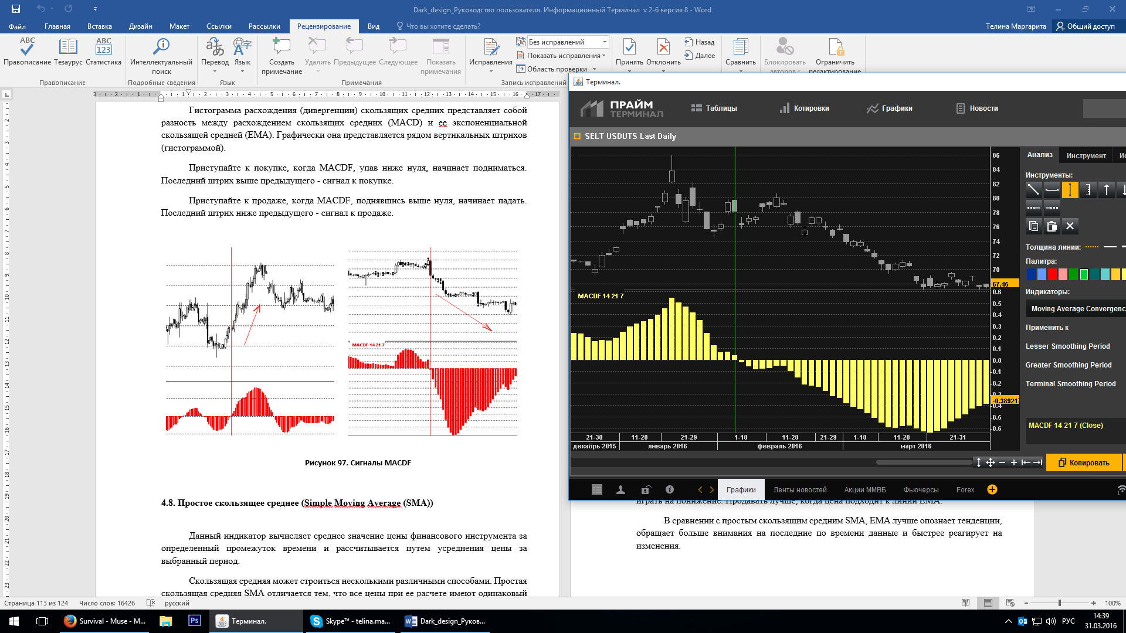
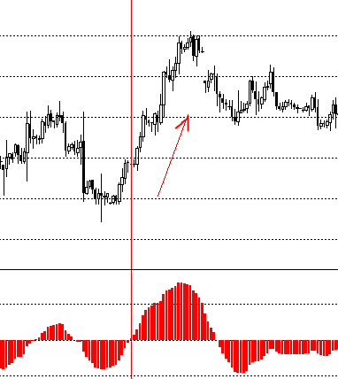 | 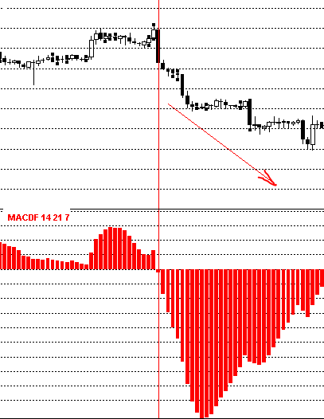

Рисунок 111. Сигналы MACDF

4.8. Простая скользящая средняя (Simple Moving Average (SMA))
Данный индикатор вычисляет среднее значение цены финансового инструмента за определенный промежуток времени и рассчитывается путем усреднения цены за выбранный период.
Скользящая средняя может строиться несколькими различными способами. Простая скользящая средняя SMA отличается тем, что все цены при ее расчете имеют одинаковый вес. У экспоненциальной скользящей средней индикатор EMA (см. далее) при расчете наибольший вес имеют последние значения цены.
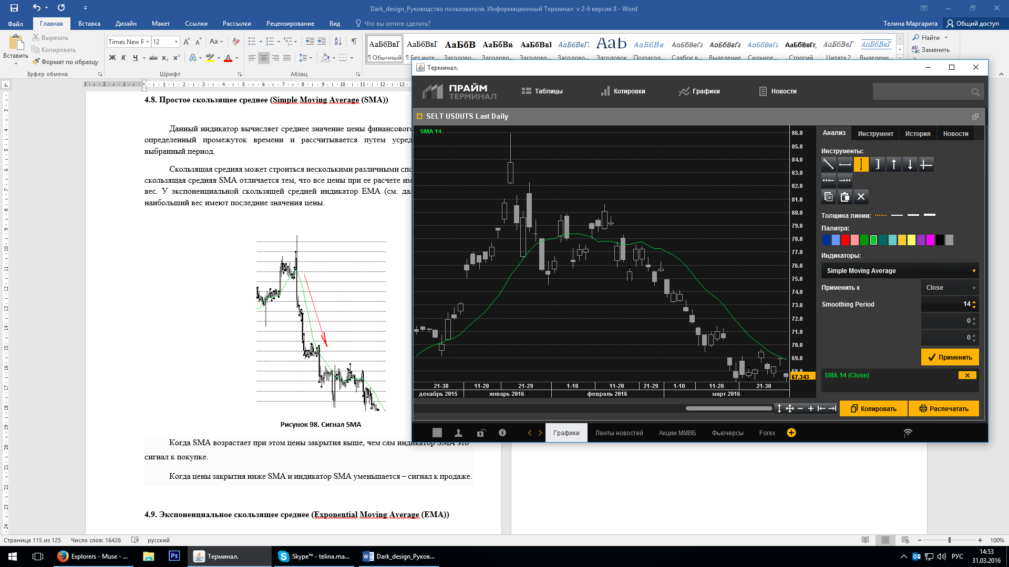
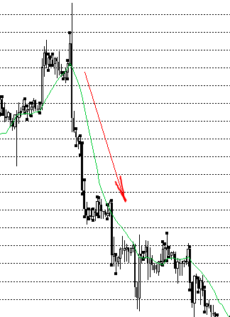
Рисунок 112. Сигнал SMA
Когда SMA возрастает при этом цены закрытия выше, чем сам индикатор SMA это сигнал к покупке.
Когда цены закрытия ниже SMA и индикатор SMA уменьшается – сигнал к продаже.

4.9. Экспоненциальное скользящее среднее (Еxponential Moving Аverage (EMA))
Как уже отмечалось ранее это разновидность взвешенной скользящей средней. ЕMA показывает направление движения рынка. Восходящая кривая ЕМА означает, что цены поднимаются, следует играть на повышение. Благоприятный момент для покупки, когда цена лежит рядом к ЕМА. Нисходящая кривая означает, что цены понижаются, следует играть на понижение. Продавать лучше, когда цена подходит к линии ЕМА.
В сравнении с простым скользящим средним SMA, ЕMA лучше опознает тенденции, обращает больше внимания на последние по времени данные и быстрее реагирует на изменения.
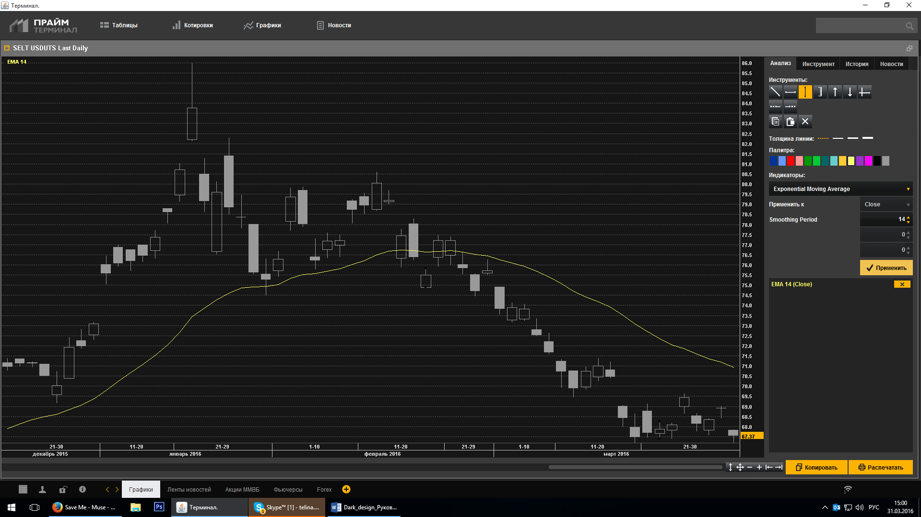
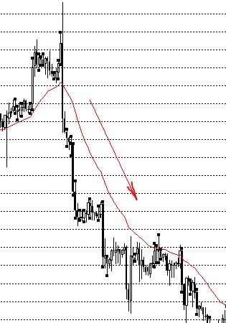
Рисунок 113. Сигнал EMA

4.10. Модифицированные экспоненциальные скользящие средние (МEMA)
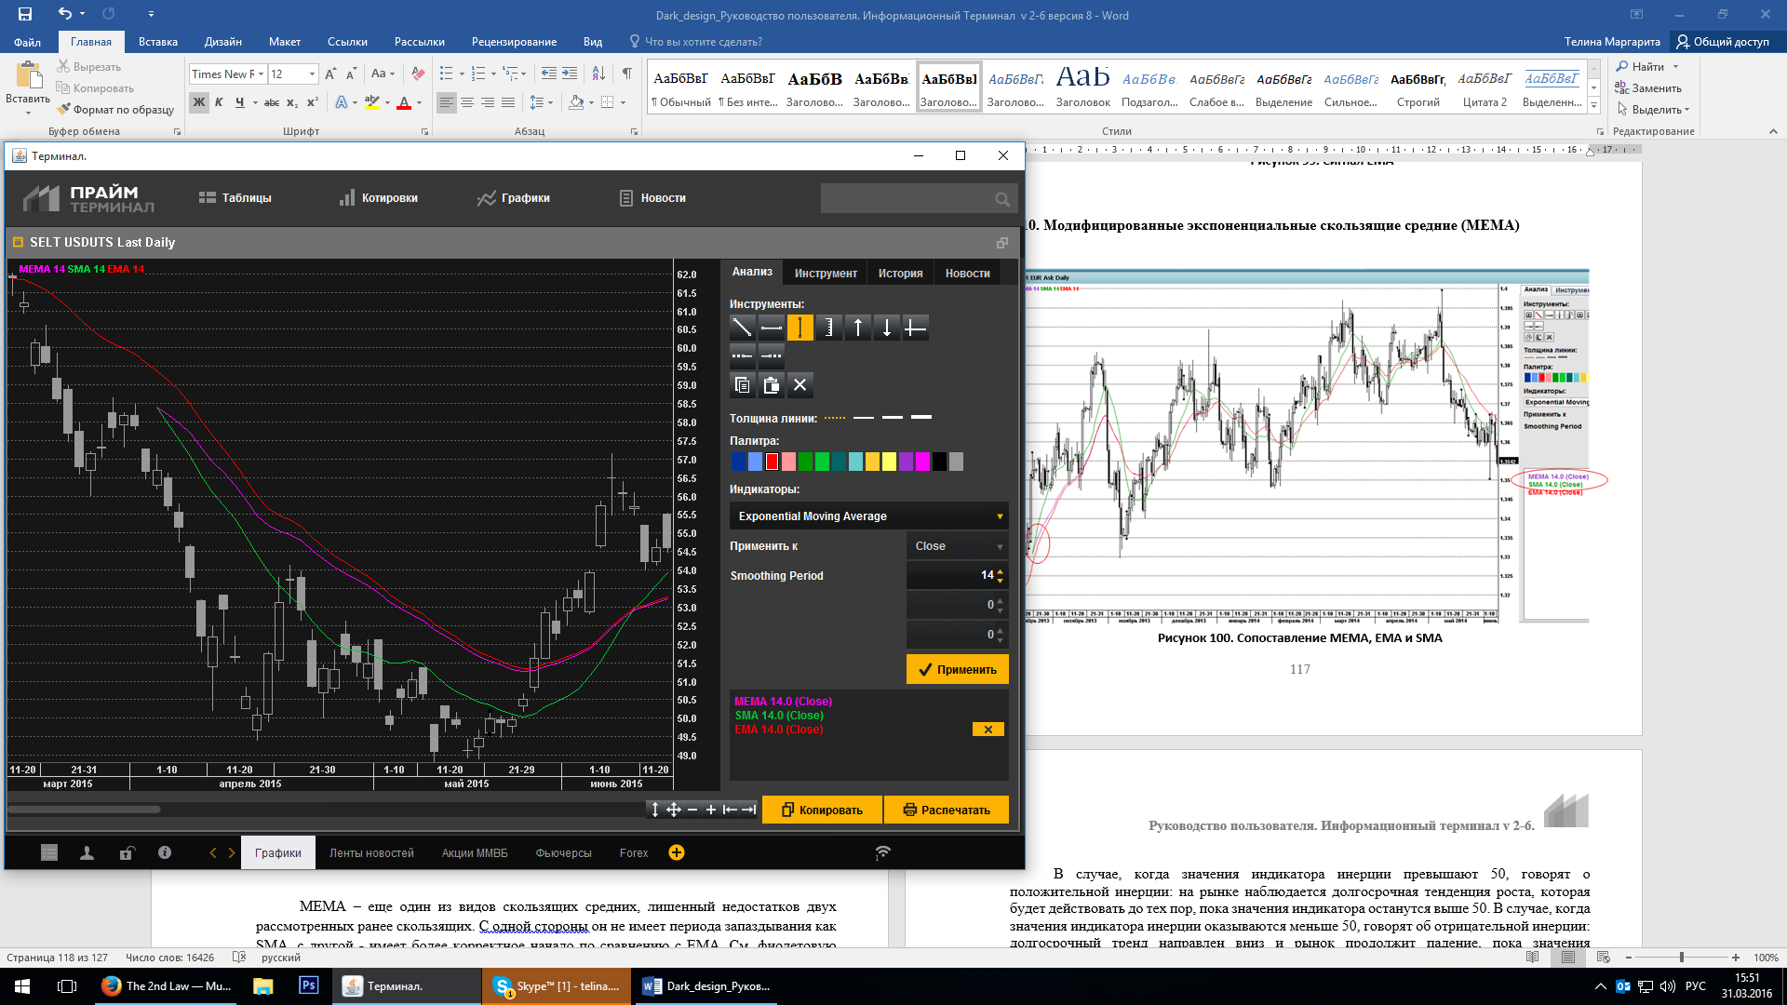
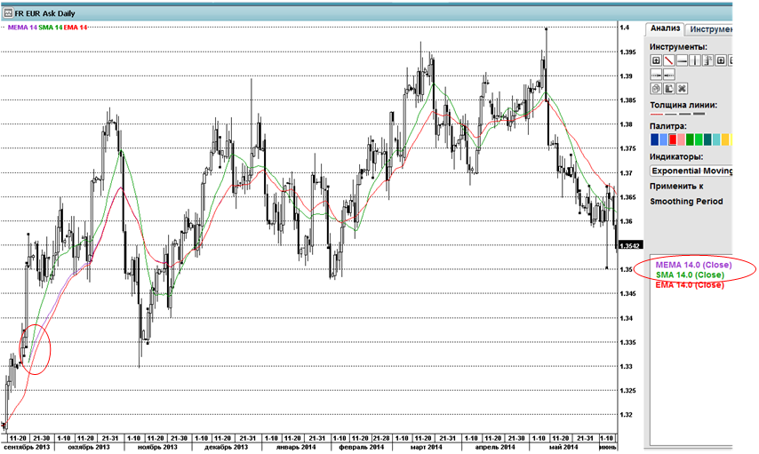
Рисунок 114. Сопоставление MEMA, ЕМА и SМА
МEMA – еще один из видов скользящих средних, лишенный недостатков двух рассмотренных ранее скользящих. С одной стороны, он не имеет периода запаздывания как SMA, с другой - имеет более корректное начало по сравнению с ЕМА. См. фиолетовую линию графика на рис. выше. Линия индикатора МЕМА практически совпадает с красной линией индикатора ЕМА.

4.11. Индикатор инерции (Мomentum (MOM))
Индикатор инерции (МОМ) показывает изменение цены за период. Он позволяет следить за темпом тенденции - ее ускорением, замедлением или плавным ходом. В основном, этот индикатор достигает вершины, дна или разворота раньше, чем цены.
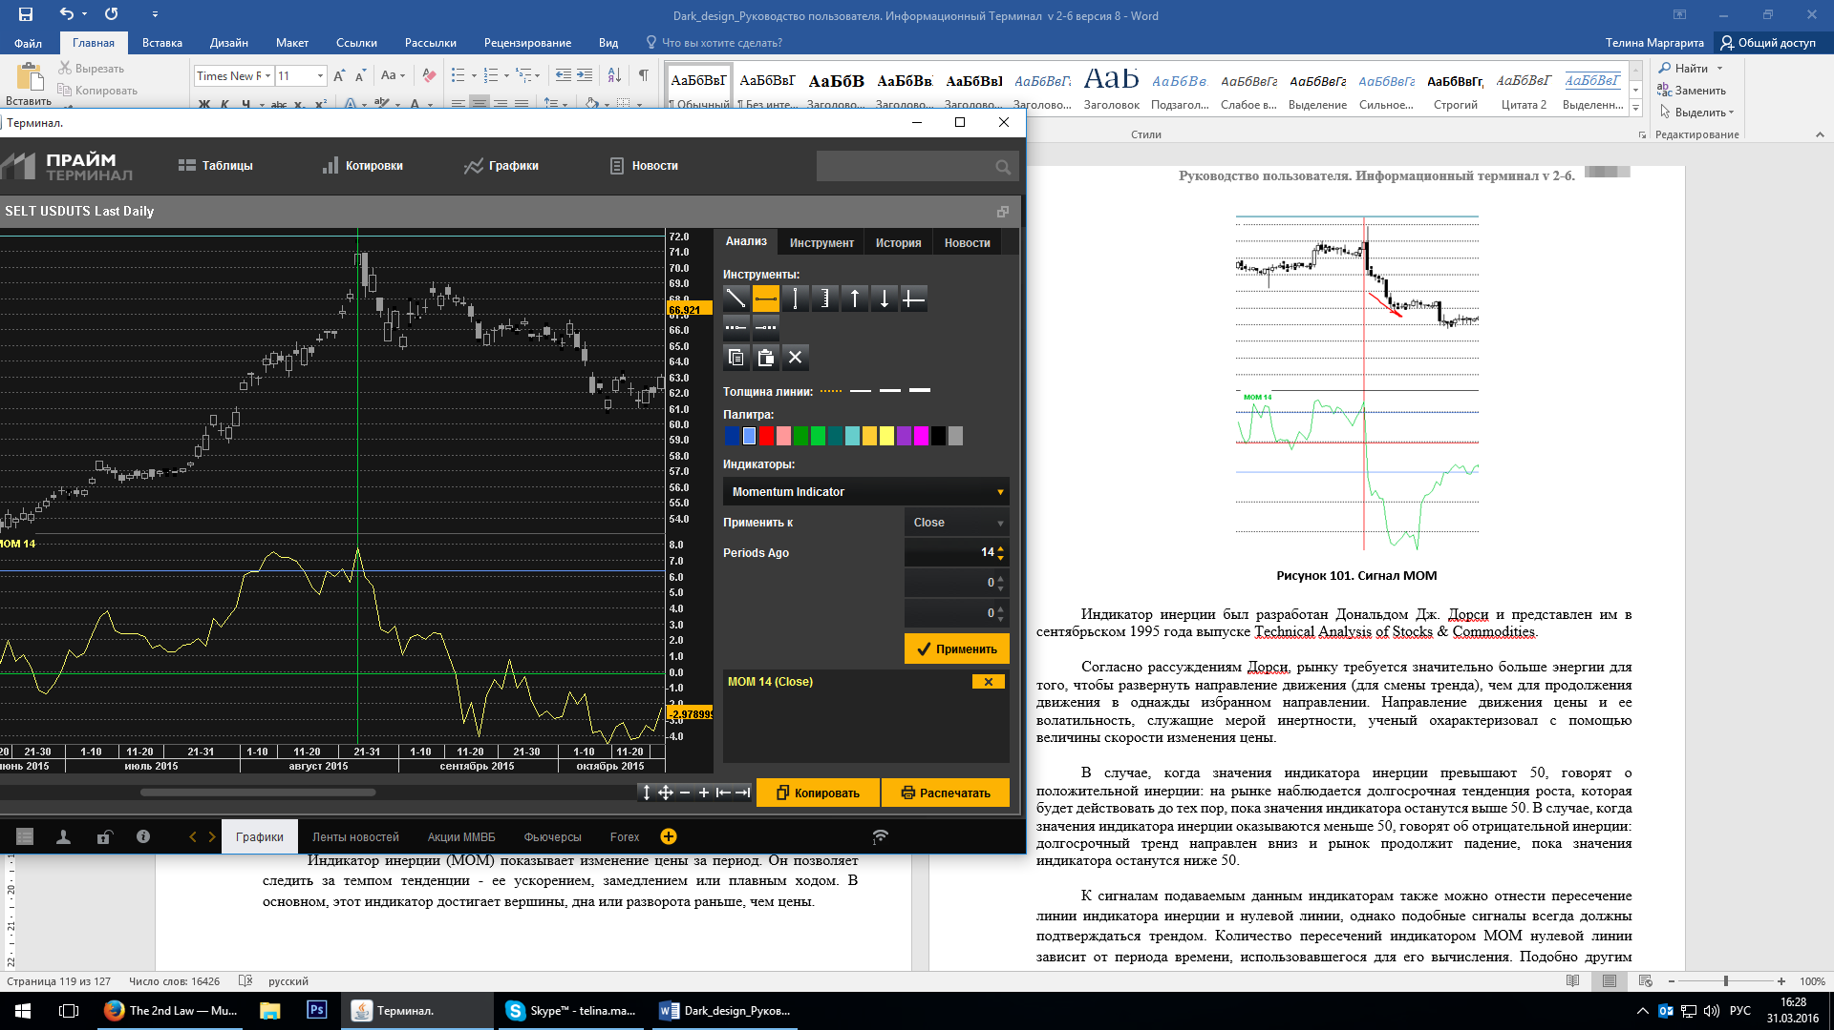
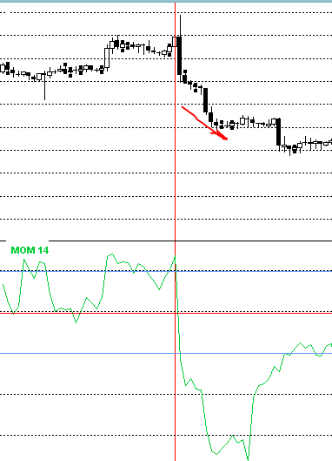
Рисунок 115. Сигнал MOM
Индикатор инерции был разработан Дональдом Дж. Дорси и представлен им в сентябрьском 1995 года выпуске Technical Analysis of Stocks & Commodities.
Согласно рассуждениям Дорси, рынку требуется значительно больше энергии для того, чтобы развернуть направление движения (для смены тренда), чем для продолжения движения в однажды избранном направлении. Направление движения цены и ее волатильность, служащие мерой инертности, ученый охарактеризовал с помощью величины скорости изменения цены.
В случае, когда значения индикатора инерции превышают 50, говорят о положительной инерции: на рынке наблюдается долгосрочная тенденция роста, которая будет действовать до тех пор, пока значения индикатора останутся выше 50. В случае, когда значения индикатора инерции оказываются меньше 50, говорят об отрицательной инерции: долгосрочный тренд направлен вниз и рынок продолжит падение, пока значения индикатора останутся ниже 50.
К сигналам подаваемым данным индикаторам также можно отнести пересечение линии индикатора инерции и нулевой линии, однако подобные сигналы всегда должны подтверждаться трендом. Количество пересечений индикатором МОМ нулевой линии зависит от периода времени, использовавшегося для его вычисления. Подобно другим индикаторам, более короткие временные значения приведут к тому, что данный индикатор станет быстрее и будет лучше отзываться пересечениями нулевой линии. Более длинные значения в общем случае замедлят сигналы индикатора, уменьшая частоту пересечений. Сглаживающий эффект более продолжительных периодов, очевидно, не является результатом усреднения большего количества данных, так как формула не предусматривает усреднение цен закрытия. Простая логика заключается в том, что при наличии тренда больше времени уйдет на возврат к цене, установленной 40 дней назад, нежели на возврат к цене 10-дневной давности.

4.12. Параболическая система (Parabolic)
Параболическая система была разработана в 1976 году Дж. У. Уайлдером для анализа трендовых рынков. Она помогает определить тенденцию и развернуть позицию при развороте рынка. Основной индикатор системы соответственно называется SAR (Stop And Reverse). Parabolic ориентируется не только на изменение цены, но и на течение времени и особенно хорошо работает при сильных тенденциях.
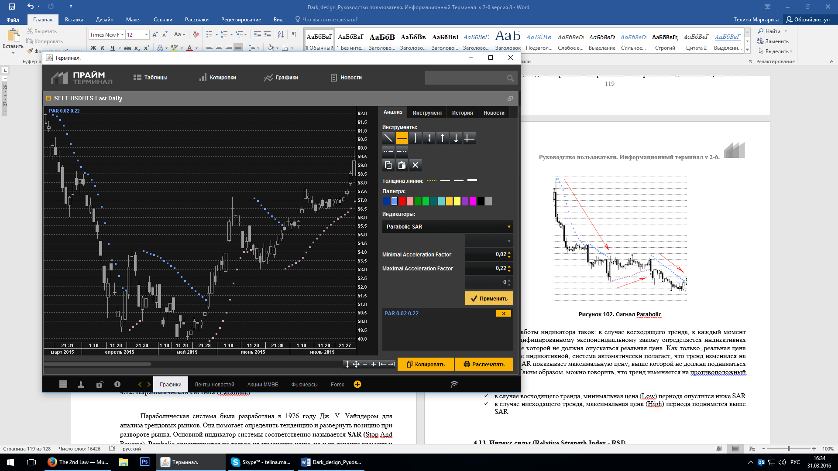
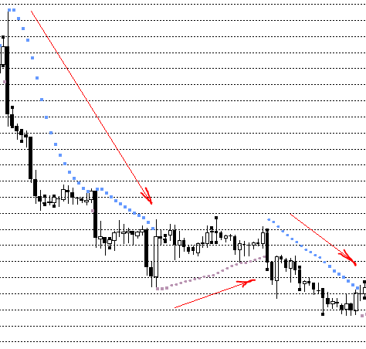
Рисунок 116. Сигнал Parabolic
Механизм работы индикатора таков: в случае восходящего тренда, в каждый момент времени по модифицированному экспоненциальному закону определяется индикативная цена SAR, ниже которой не должна опускаться реальная цена. Как только, реальная цена опускается ниже индикативной, система автоматически полагает, что тренд изменился на нисходящий и SAR показывает максимальную цену, выше которой не должна подниматься реальная цена. Таким образом, можно говорить, что тренд изменяется на противоположный как только:
- в случае восходящего тренда, минимальная цена (Low) периода опустится ниже SAR;
- в случае нисходящего тренда, максимальная цена (High) периода поднимется выше SAR

4.13. Индекс силы (Relative Strength Index - RSI)
Индикатор RSI предназначен для определения силы тренда и уровней перекупленности и перепроданности.
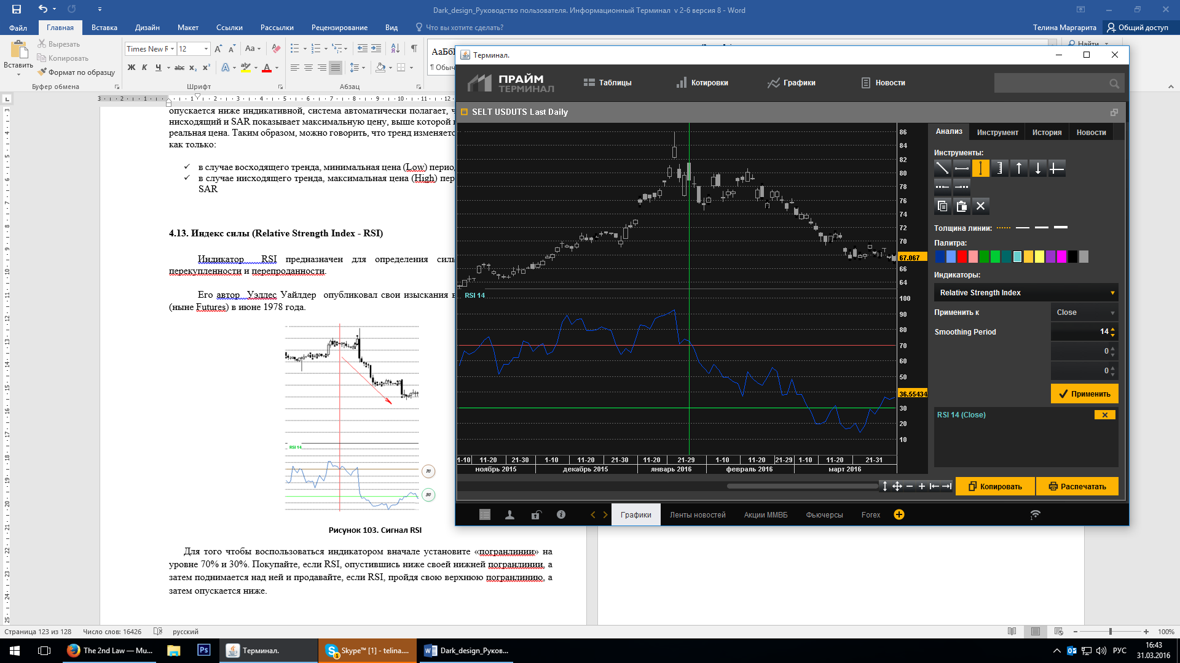
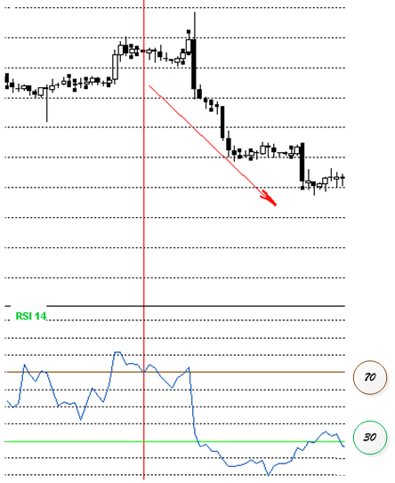
Рисунок 117. Сигнал RSI
Для того чтобы воспользоваться индикатором вначале установите «погранлинии» на уровне 70% и 30%. Покупайте, если RSI, опустившись ниже своей нижней погранлинии, а затем поднимается над ней и продавайте, если RSI, пройдя свою верхнюю погранлинию, а затем опускается ниже.

4.14. Осциллятор (Oscillator (OCS))
Это один из самых распространенных методов технического анализа. Осциллятор выявляет движения цен с заданным периодом при этом с одной стороны, устраняет все краткосрочные колебания цен, с другой стороны - удаляет долгосрочные тенденции.
На явном бычьем тренде пересечение OSC снизу-вверх линии ноля является сигналом на покупку (более ранним сигналом будет разворот индикатора в направлении динамики тренда, находящегося ниже ноля). И, наоборот, для медвежьего рынка, сигналами для продажи будут являться разворот индикатора из зоны перекупленности в зону перепроданности.
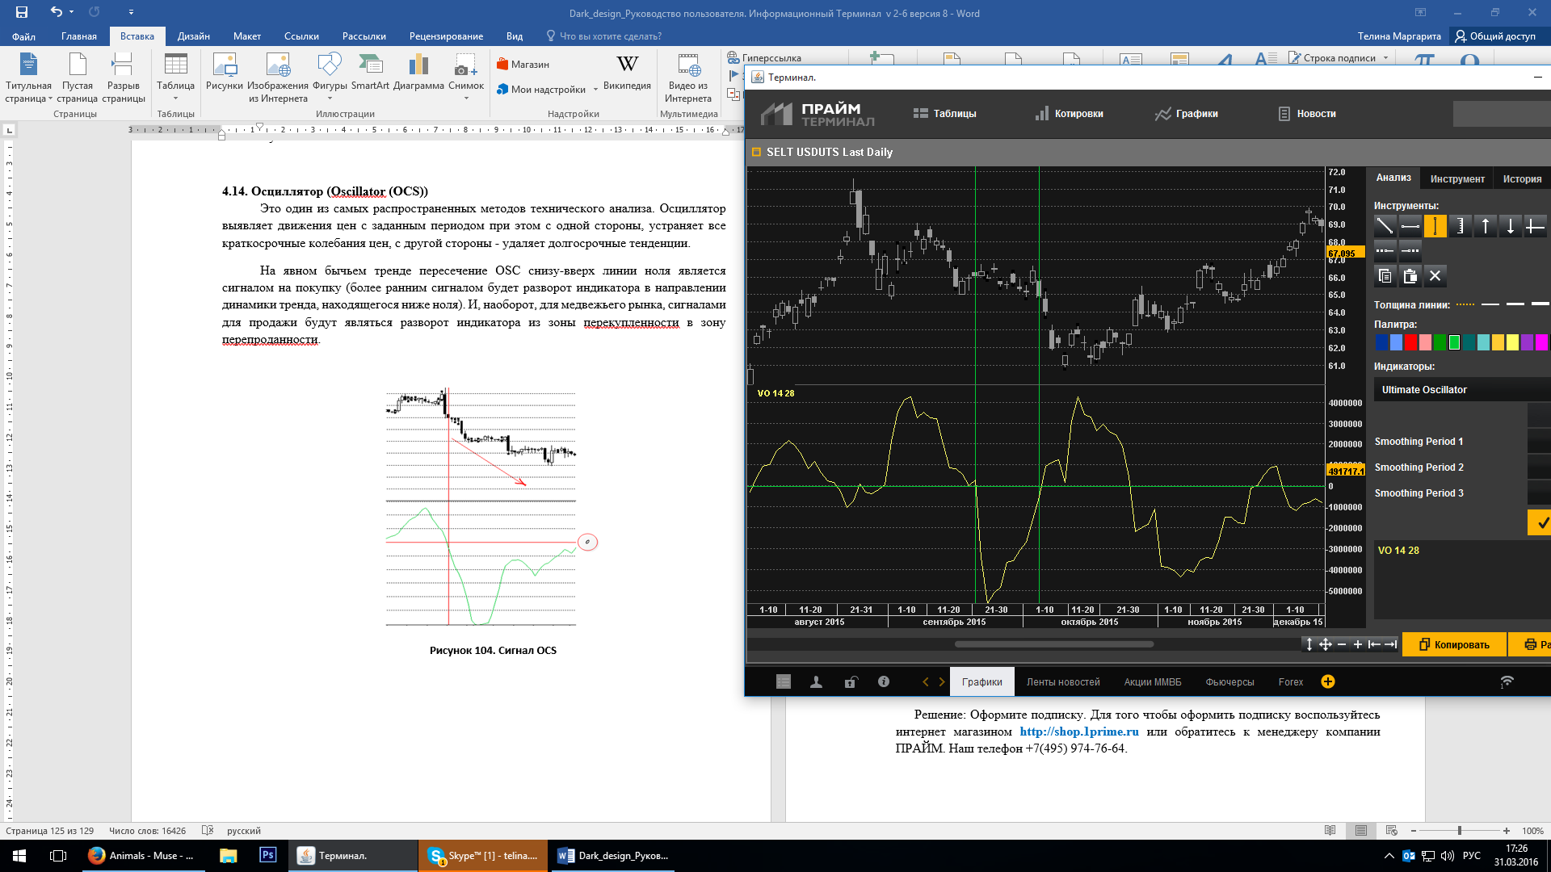
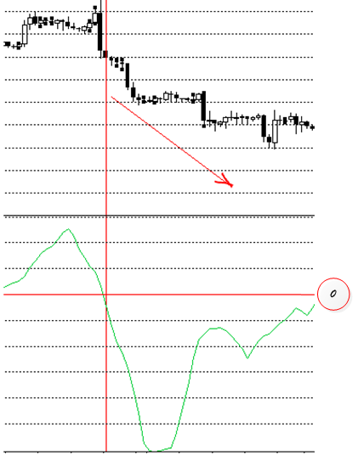
Рисунок 118. Сигнал OCS

Возможные проблемы и пути их решения

5.1. Не удаётся авторизоваться на информационном сервере
(ввод логина и пароля завершается ошибкой «Неверный логин и пароль»).
Причины:
            - Вам разрешено всего 1 подключение, и оно уже используется другим пользователем.
Решение: Выяснить, почему Ваша учетная запись используется другим человеком.
            - Вы пытаетесь произвести повторное подключение к серверу менее чем через одну минуту после отключения.
Решение: Нужно подождать минуту после вашего отключения.
            - Истек срок действия Вашей учетной записи.
Решение: Продлить доступ к КК ПРАЙМ-БИРЖИ.

5.2. Нет связи с информационным сервером
(При вводе логина и пароля система «зависает» на долгое время без ответа).
Причина: На шлюзе вашей локальной сети закрыты порты 6013 и 6014, необходимые для работы системы.
Решение: Попросите вашего системного администратора открыть эти порты.

5.3. Стаканы сделок на Московской Бирже по ликвидному инструменту пустые либо нет тиковых данных
Причина: У Вас нет доступа.
Решение: Оформите доступ, обратитесь к менеджеру компании ПРАЙМ. Наш телефон +7(495) 645-37-00.

Часто задаваемые вопросы и ответы на них
- В системе нет нужного мне инструмента, мне кажется, что он был бы полезен другим пользователям тоже. Как и кому я могу сообщить об этом?
Позвоните по телефону +7(495) 645-37-00 в рабочие часы и расскажите нашему техническому специалисту о Ваших пожеланиях или напишите письмо на 8080@1prime.ru.
- Можно ли настроить получение данных о ценах на Forex по драгметаллам?
Да. Пройдите по следующему пути: Настройка таблиц -> Добавить -> Строку -> World Exchanges -> Товарные Рынки -> Драгоценные металлы.
- Где я могу посмотреть какая у меня версия КК ПРАЙМ-БИРЖИ (терминала ПРАЙМ)?
Кликните мышью по самому последнему пункту меню на панели управления «О программе». В третьей строке снизу в открывшемся окне вы увидите информацию о текущей версии программы.

Перечень обозначений КК ПРАЙМ-БИРЖИ (терминале ПРАЙМ)
Ask | Цена продажи
Avrge | Средняя текущая цена
Bid | Цена покупки
Cpn | Размер купона
%Change | Изменение за день в %
ChAvr | Изменение средней цены
ChLAv | Изменение Last к cреднему
ChLst | Изменение Last
ChLCl | Изменение Last к Close
ChLC% | Изменение Last к Close %
ChLW | Изменение за неделю %
ChLM | Изменение за месяц %
ChLY | Изменение за год %
ChSt | Изменение складских запасов за день, т (LME)
CloAv | Среднее за пред. день
Close | Цена закрытия
Date | Дата
eTime | Системное время
Exchg | Биржа
ExDat | Дата экспирации
High | Максимум
ID | Торг. код
ISIN | Межународный код ц.б.(National Securities Identifying Number)
IVol | Объем выпуска
Last | Цена последней сделки
Limit | Лимит изменения цены
Locat | Местонахождение
LongN | Полное название
Low | Минимум
Lot | Размер лота
MDate | Дата погашения
OfAsk | Официальная цена продажи(LME)
OfBid | Официальная цена покупки(LME)
Open | Цена открытия
Price | Текущая цена
OpInt | Открытый интерес
SAsk | Совокупное предложение
SBid | Совокупный спрос
Stocks | Складские запасы, т (LME)
State | Статус (ОАО Московская биржа)State
Strike | Страйк
Time | Время
Trade | Число сделок
VAsk | Объем лучшей заявки на покупку
VBid | Объем лучшей заявки на продажу
VDay | Объем дневной
VLast | Объем последней сделки
VRub | Объем дневной в руб.
YldAv | Средняя доходность
Yield | Доходность

